НАЦІОНАЛЬНИЙ ТЕХНІЧНИЙ УНІВЕРСИТЕТ УКРАЇНИ
«КИЇВСЬКИЙ ПОЛІТЕХНІЧНИЙ ІНСТИТУТ
імені ІГОРЯ СІКОРСЬКОГО»
Механіко-машинобудівний інститут .
(повна назва інституту/факультету)
Кафедра прикладної механіки .
^{(повна назва кафедри)}

«На правах рукопису»  УДК 621.86 | «До захисту допущено»  Завідувач кафедри ПМ  ________ Ю.М.Данильченко  (підпис) (ініціали, прізвище)  “___”_____________2018 р.

Магістерська дисертація
на здобуття ступеня магістра
зі спеціальності 131 Прикладна механіка .
^{(код і назва)}
спеціалізація Інженерія логістичних систем .
на тему: «Дослідження режимів роботи механізму підйому електроталі із застосуванням перетворювача частоти» .
Виконав: студент __II___ курсу, групи ММ-61м
^{(шифр групи)}
Куцик Антон Петрович
^{(прізвище, ім’я, по батькові)} ^{(підпис)}
Науковий керівник к.т.н., доцент Лукавенко В. П.,
(посада, науковий ступінь, вчене звання, прізвище та ініціали) ^{(підпис)}
Консультант
^{(назва розділу)} (науковий ступінь, вчене звання, , прізвище, ініціали) ^{(підпис)}
Рецензент професор, д.т.н. Боронко О.О.
(посада, науковий ступінь, вчене звання, науковий ступінь, прізвище та ініціали) ^{(підпис)}

Засвідчую, що у цій магістерській дисертації немає запозичень з праць інших авторів без відповідних посилань.
Студент _____________
^{(підпис)}
Київ – 2018 року
Зміст

Вступ.………………………………………………………………………..…4
Розділ 1. Розрахунок параметрів електроталі
1. Призначення і сфера застосування електроталі……………..…….................5
2. Описання і обґрунтування вибраної конструкції………………………...….7
3. Технічна характеристика…………………………………………….…..……9
4. Розрахунки, які підтверджують працездатність та
надійність вибраної конструкції………………………………..……………10
  - Розрахунок підіймального механізму електроталі……………….…..10
  - Розрахунок підіймання в неусталені періоди пуску і
гальмування приводу …..………………………………………………...…13
  - Розрахунок передаточного числа і вибір параметрів редуктора .......20
  - Розрахунок на нагрів двигуна ……………..……………………….....27
  - Розрахунок гальмівного моменту і вибір гальма ……..…………......29
  - Розрахунок и вибір гакової підвіски…………………...…..….….......31
  - Розрахунок траверси гака…………………………………………..….32
  - Вибір підшипників блока.….….…………………………………..…..34
- Методика визначення динамічних навантажень в підйомному
канаті випробувальної установки …………………….……………..….36
5.1. Теоретичне обґрунтування…………………………………………......36
5.2. Конструкція і параметри випробувальної установки ……………..…41
5.3. Методика випробувань і вимірювальні пристрої…………………......42
5.4. Порядок виконання роботи………………………………………….....43
5.5. Зміст звіту……………………………………………………………….46
- Правила безпечної роботи з лабораторною установкою……….....……47
Висновки………………………………………………….….……..……..…59
Розділ 2. Результати та обробка проведених дослідів
7. Результати обробки експерименту…………………………………..…...60
7.1. Осцилограми пуску електроталі без ЧП………………………….....60
7.2. Осцилограма пуску електроталі на частоті 30 Гц…………………...62
7.3. Осцилограма пуску електроталі на частоті 50 Гц…………………...66
7.4. Осцилограма пуску електроталі на частоті 60 Гц……………….…..71
Висновки……………………………………………………………………..77
Розділ 3. Логістика…………………………………………………………..78
8. Проектування логістичної системи торгівельного підприємства……...78
Вступ………………………………………………………………………….78
8.1. Теоретичні аспекти організації і проектування логістичних систем торгівельних підприємств…………………………………………………...81
8.1.1. Методологічні принципи аналізу і синтезу логістичних систем…..81
8.2. Проектування логістичної системи підприємства………...………….84
8.2.1 Визначення та аналіз логістичних проблем, ситуацій та завдань….84
8.2.2. Транспортні витрати…………...……………………………………..98
8.2.3. Витрати запасів………………………………………………………..99
8.2.4. Формування логістичної системи…………………………………..101
8.3. Упровадження логістичної системи…………………………...……..105
8.3.1 Створення логістичної системи………………………..…………...105
Висновки……………………………………………………………………106
Розділ 4. Стартап…………………………………………...………………108
9. Створення стартап-проекту……………………………………………..108
9.1. Опис ідеї проекту (товару, послуги, технології)…………………….108
9.2. Технологічний аудит ідеї проекту………………………...………….110
9.3. Аналіз ринкових можливостей запуску стартап-проекту……...…...111
9.4. Розроблення ринкової стратегії проекту……………………………..119
9.5. Розроблення маркетингової програми стартап-проекту...………….121
Висновки……………………………………………………………………124
Список використаної літератури………………………………………….125

Реферат
Магістерська дисертація темою якої є дослідження режимів роботи механізму підйому електроталі із застосуванням перетворювача частоти логістичного модуля складу з вихідними даними: вантажопідйомність електроталі 250 кг., висота підйому вантажу 6 м., швидкість підйому вантажу 0.13 м/с., довжина канату поліспаста 13.3м., довжина головної балки 1м.
Виконаний на 126 сторінках формату А4 пояснювальної записки.
Пояснювальна записка включає в себе вступ, призначення і сфера застосування електроталей, розрахунки, що підтверджують надійність і працездатність електроталі, результати то обробку дослідів, охорону праці, розділ логістики, стартап проекту, та список використаної літератури в процесі розробки та виконання проекту.
Розрахункова частина включає в себе: вступ; розробка електричної схеми під’єднання частотного перетворювача з можливістю відтворення стандартної схеми релейного керування; розробка електричної схеми контролю зусиль в канатах з використанням силовимірювача кільцевого типу і тензометричної станції; розробити пристосування для під’єднання енкодера до привідного двигуна;; охорону праці; література.
В ході виконання були вирішені всі поставлені задачі, таким чином була створена установка для визначення динамічних навантажень в канатах з можливістю відслідковуванням кутової координати за допомогою енкодера.
The master's dissertation is dedicated to studying the operating modes of the lifting mechanism of an electric motor using a frequency converter of the logistic module of the warehouse with the initial data: 250 kg load capacity, lifting height of 6 m, lifting speed of the load 0.13 m / s., Length of the rail of the rail 13.3 m. , the length of the main beam is 1m.
Completed on 126 pages of the A4 format of the explanatory note.
The explanatory note includes the introduction, purpose and scope of electrodes, calculations confirming the reliability and efficiency of the electrodes, the results of the processing of experiments, labor protection, the logistics section, the startup of the project, and the list of used literature in the process of design and implementation of the project.
The calculation part includes: introduction; development of an electrical circuit for connecting a frequency converter with the possibility of reproducing a standard relay control circuit; development of electric circuit for the control of efforts in ropes with the use of a force meter of a ring type and a strain gauge station; Develop a device for connecting the encoder to the drive motor ;; labor protection; literature.
In the course of the execution all the tasks were solved, thus an installation was created to determine the dynamic loads in the ropes with the ability to track the angular coordinate using the encoder.

Вступ
Згідно із завданням на дипломний магістерський проект, мені запропоновано вдосконалити установку для визначення динамічних навантажень в канатах механізмів підйому кранів , а також дослідити режими роботи механізму підйому електроталі із застосуванням перетворювача частоти, з відслідковуванням кутової координати за допомогою енкодера.
Вихідні дані до дипломного проекту вказані в завданні проекту: вантажопідйомність електроталі Q = 250 кг, висота підйому Н = 6 м, швидкість руху вантажу V = 8 м/хв.. В контексті поставленого завдання на дипломний магістерський проект були виконані наступні розробки:
Розроблена металоконструкція для кріплення енкодера до вихідного валу електроталі з метою відстеження кутової координати в будь-який момент часу (при будь-якому положенні вантажу);
З метою вдосконалення установки для більш точного визначення динамічних навантажень в канатах вимірювальне кільце з тензодатчиками було переміщене безпосередньо в місце між точкою кріплення канату до електроталі, та гаковою підвіскою з вантажем;
Дослідження перехідних процесів при керуванні двигуном електроталі за допомогою частотного перетворювача;
Креслення: загального виду випробувальної установки з розробленою металоконструкцією для енкодера, схема керування привідним двигуном електроталі за допомогою частотного перетворювача, електрична схема підключення енкодера до електроталі.
Перелік обладнання для експериментального вимірювання, та обробки результатів які будуть використовуватись в курсі динаміки машин;
Були розроблена схема кріплення тензокільця для більш точного визначення динамічних навантажень в підйомному канаті випробувальної установки, а також методика визначень цих навантажень;

- Призначення і сфера застосування електроталі

Пересувні електричні талі загального призначення - це підйомно-транспортні механізми що застосовуються для вертикального підйому та опускання, а також для його переміщення в горизонтальній площині. Переміщення вантажу в горизонтальній площині здійснюється тільки вздовж підвісного шляху електроталі, по якому вона рухається. Пересування електроталі з вантажем відбувається завдяки штовханню підвішеного вантажу або за допомогою інших зовнішніх тягових засобів. В наш час живлення електроталі відбувається від мережі змінного струму, напругою 220 або 380 В. При замовленні електроталі її технічні характеристики слід вказувати у відповідних вимірювальних одиницях, а саме:
- вантажопідйомність в тоннах;
- висоту підйому в метрах;
- напруга струму у вольтах.
Простота електроталі, її невеликі габаритні розміри, мала вага, а також простота в її управлінні дає їй змогу знайти своє широке застосування в промисловості, проте при їх використанні потрібно враховувати наступні фактори.
1. Так як двигуни у електроталей та їхнє електрообладнання виконане у вигляді захищеного типу, то:
а) не можна застосовувати їх в атмосфері, що містить вибухонебезпечні або легкозаймисті пари, гази або пил;
б) неприпустимо застосування їх в складах вибухових і легкозаймистих речовин, навіть якщо ці речовини не насичують атмосферу вибухонебезпечним пилом або газами;
в) не рекомендується експлуатувати електроталі в атмосфері, сильно насиченою вологою або речовинами, що впливають на ізоляцію електропроводки машини і надійність заземлення;
г) пил, особливо абразивний, прискорює знос механізмів і електродвигунів;
д) електроталі можна застосовувати на відкритому повітрі, але довго експлуатувати їх або тримати під дощем і не можна. Для укриття електроталі необхідно мати загальний або місцевий навіс;
е) не слід піддавати електроталь тривалій дії температури вище 40°С. Короткочасна робота при підвищеній температурі допустима, якщо вона чергується з подальшим достатнім охолодженням(наприклад, завантаження різного роду камер для сушіння з короткочасним заходом в них електроталі).
2. Електроталі розраховані на експлуатацію в середньому повторно-короткочасному(крані) режимі при відносній тривалості включення не більше 25%% і частоті включень в годину не більше 120.
Електроталі загального призначення не пристосовані і не можуть застосовуватися для наступних робіт:
а) транспортування розплавленого металу;
б) транспортування вибухових, легкозаймистих,
отруйних і інших небезпечних вантажів;
в) транспортування людей, а також будь-яких вантажів над
людьми;
г) транспортування будь-яких вантажів в таких місцях, де їх
падіння може викликати вибух, пожежу, отруєння і т. п.;
д) у вибухонебезпечних місцях, для яких існують спеціальні умови експлуатації механізмів, подібних до електроталі.

2. Описання і обґрунтування вибраної конструкції
Пересувні електричні талі, з ручним приводом для переміщення, складаються з двох основних вузлів: вантажопідіймального механізму для підйому та опускання вантажу і ходового візка, до якого підвішується вантажопідіймальний механізм.
Вантажопідіймальний механізм складається з барабана вмонтованого в корпус, електродвигуна, редуктора, електромагнітного гальма та підвіски в зборі з крюком і блоком. До корпусу електроталі кріпляться всі інші вузли. Він виконаний таким чином щоб підвісити вантажопідіймальний механізму до візка за рахунок проушин у його верхній частині.
На барабан в декілька шарів намотаний канат. Один кінець каната кріпиться до корпуса електроталі, а інший – безпосередньо до барабана. Місткість канату на барабані розрахована таким чином, щоб при спуску вантажу з повної номінальної висоти на барабані залишалося ще 3-5 запасних витків.
Барабан приводиться в дію від коротко замкнутого електродвигуна трифазного струму 380В з підвищеним ковзанням, що забезпечує необхідний пусковий момент, через закритий триступінчатий зубчастий редуктор.
Вхідний вал редуктора, що сполучається з електродвигуном шліцьовою муфтою, проходить усередині барабанної шестерні. Барабан на шестерні закріплений призматичною шпонкою.
Картер редуктора складається з двох частин, що утворюють закритий корпус, в який заливають мастило.
Усі вали встановлені на кулькових підшипниках. На консольному кінці швидкохідного валу редуктора на шліцах встановлений диск гальма, що обертається. Диск затискається між нерухомими дисками з фрикційними накладками.
Електромагнітне дискове гальмо служить для того щоб утримувати у висячому положенні піднятий вантаж. Замикання гальма здійснюється за допомогою пружини, а розмикання - електромагнітом, який увімкнений в систему паралельно з електродвигуном, що дає йому змогу замикати і розмикати гальма автоматично при увімкненні і вимкненні струму в ланцюгу електродвигуна. Запас гальмування рівний 2.
Ходовий візок електроталі має чотириколісну базу, пересувається він за допомогою зовнішньої татки по нижніх полицях двотаврової балки. Візок складається з двох вертикальних двокаткових візків, які з’єднуються між собою за допомогою траверси [1].
З метою з зменшення динамічних навантажень в механізмах підйому електроталі було застосовано частотний перетворювач для аналізу і проведення експериментальних досліджень.
Схемою передбачено штекерне з’єднання що дозволяє оперативно відтворити традиційну заводську схему електричного з’єднання, що надає можливість виконати порівняльний аналіз роботи механізму підйому до, і після застосування перетворювача частоти.
Навантаження електроталі складало 50 кг. Система контролю і вимірювання зусиль являє собою сило вимірювальне кільце діаметром 70 мм з наклеєними тензодатчикам, які зібрані в схему відкритого ніпівмосту, інша половина напівмосту знаходиться в тензометричній станції «ТММ-30».
Для реєстрації миттєвих значень кутової швидкості використовується дискретний датчик кутової координати що містить вимірювальний диск який може сприймати два сигнали, один з яких забезпечує один імпульс за оберт, а інший шістдесят імпульсів за оберт.
Миттєве значення кутової швидкості визначається вимірюванням часу по осі абсцис за період проходження між двома сусідніми імпульсами поділеними на відповідний час, виміряний за допомогою протяжки миші.

3. Технічна характеристика
Вантажопідйомність кран-балки: 250 кг
Швидкість підйому вантажу: 8 м/хв.
Довжина канату поліспаста: 13,3 м
Довжина головної балки: 1 м
Висота підйому 6 м

Привод:
електродвигун:
тип ФДПТ 22-4
потужність 0,5 кВт
частота обертання 1400 об/хв.
гальма:
тип колодковий
конструкція дискова
гальмівний момент 3,45 Н·м
тип електромагніта МИСЕ 3100

4. Розрахунки, які підтверджують працездатність та надійність вибраної конструкції
4.1. Розрахунок підіймального механізму електроталі
Для електроталі вантажністю $Q = 0,25т$ вибираємо одинарний поліспаст кратністю u =2 і гакову підвіску з блоком на підшипниках кочення.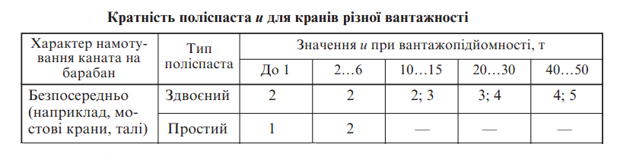
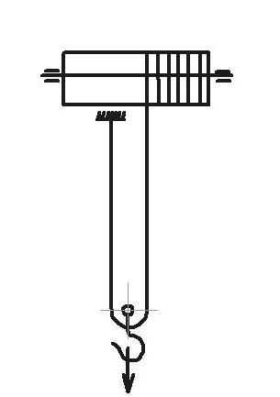
Сила натягу канату, який намотується на барабан під час підіймання вантажу,
$$F_{H}=\frac{G}{uη_{п}}=\frac{2452,5}{2∙0,985}=1245 Н$$
де G - вага номінального вантажу
$$G=Qg=250∙9,81=2452,5 Н$$
$η_{п}=η_{бл}=0,985$ - коефіцієнт корисної дії поліспаста
Розривна сила канату
Рис. 1. Схема запасовки канату підіймального механізму
$$F_{р}≥n_{к}F_{н}=5,5∙1245=6847,5 Н$$
де $n_{к}$=5,5 запас міцності каната для режиму роботі 4-ї групи
Вибираємо канат типу ЛК-Р конструкції 6х19(1+6+6/6)+1о.о. діаметром d=3,6 мм з розривною силою 7465 Н
Фактичний запас міцності
$n_{ф}=\frac{7465}{1245}$=6
Діаметр барабана по дну канавки робочого профілю
$D≥\left(е-1\right)d_{k}=\left(20-1\right)∙3,6=68,4мм$,
де е – коефіцієнт, значення якого залежить від режиму роботи і типу вантажопідіймальної машини; для режиму роботи 4-ї групи е = 20.
Діаметр барабана по центру канату, що обгинає барабан
$$D=D+d_{k}=68,4+3,6=72мм.$$
Вибираємо барабан діаметром $D=110мм$ по дну канавок. Розрахунковий діаметр барабана $D_{б}=110+3,6=113,6мм$ по центру канату, що обгинає барабан.
Робоча довжина канату, намотаного на барабан, при підніманні на мінімальному вильоті
$$l_{p}=h_{max}u=6∙2=12м.$$
Кількість робочих витків канату на барабані
$$z_{р}=\frac{l_{p}}{π(D+d_{к})}=\frac{12}{3,14(0,11+0,0036)}=\frac{12}{0,357}=33$$
Загальна кількість витків канату на барабані
$z=z_{р}+z_{з}=33+2=35$,
$z_{з}$=2 — кількість запасних витків, які залишаються на барабані, коли
вантаж опускають на повну висоту.
Необхідна довжина барабана при одношаровій намотці канату
$L_{б}=zt=35∙5=175мм$ ,
де $t=5мм$ — крок гвинтової канавки для укладання канату для барабана з нарізкою.
Вибираємо намотку в два шари. Орієнтовно кількість витків у кожному шарі беремо однаковим ${(z}_{1}=z_{2}=17)$ і визначаємо канатомісткість барабана
$l_{k}=πDz_{1}+π\left(D+2d\right)z_{2}=3,14∙0,11∙17+3,14(0,11+2∙0,0036)∙17=12,13мм$.
Довжина барабана у разі двошарової обмотки
$$L_{1}=17∙0,0036+0,0014=0,085м.$$
Для багатошарової обмотки канат закріплюють на торцевому диску барабана з виводом його крізь отвір. Тоді розрахунковий діаметр барабана збільшиться на один діаметр канату і становитиме
$D_{б}=113,6+3,6=117,2мм$.
Розрахунок і вибір електродвигуна і редуктора. Статична потужність електродвигуна при підніманні номінального вантажу
$$Р_{р}=\frac{Gv}{{10}^{3}η_{м}}=\frac{2452,5∙0,133}{{10}^{3}∙0,85}=0,4 кВт$$
де $η_{м}$=0,85 загальний ККД підіймального механізму.
Вибираємо електродвигун 4А71А4У3 потужністю 0,55кВт, $S=7,3\%$,
$n_{д}=n_{s}\left(1-S_{n}\right)=1500\left(1-0,073\right)=1390\frac{об}{хв},$ n=1390 ($ω=145,5 рад/с)$.
Швидкість намотування канату на барабан
$$v_{k}=vu=0=0,133∙2=0,266м/{с.}$$
Частота обертання барабана
$$n_{б}=\frac{60v_{k}}{πD_{б}}=\frac{60∙0,266}{3,14∙0,1136}= \frac{15,96}{0,357}=44,7{об}/{хв.}$$
Середній пусковий момент електродвигуна
$$М_{п.ср}=\frac{М_{п max}+М_{п min}}{2}=\frac{8,32+6,05}{2}=7,39 Н∙м.$$
Статичний крутний момент на валу барабана при підійманні вантажу

$$M_{б}=\frac{F_{н}aD_{б}}{2η_{б}}=\frac{1245∙1∙0,1136}{2∙0,98}=72,2 Н∙м,$$
де a=1 — кількість віток канату, які намотуються на барабан;
$η_{б}=0,98$ - загальний ККД барабану.[4]

4.2. Розрахунок підіймання в неусталені періоди пуску і гальмування приводу
Статичний момент на валу двигуна при підійманні різних вантажів визначають за формулою
$$М_{ст.пі}=\frac{F_{ ні }а D_{б}}{{2u}_{ р }η_{м}},$$
де $F_{ ні }$ — сила натягу канату, який намотується на барабан, Н; а — кількість віток канату, які намотуються на барабан; $η_{м}$ — ККД механізму підіймання (визначають залежно від ваги вантажу за експериментальними графіками).
При підійманні номінального вантажу статичний момент на ваду двигуна
$$М_{ст.п1}=\frac{1245∙1∙0,1172}{2∙31,07∙0,85}=2,76 Н∙м.$$
Сила натягу каната, який змотується з барабана,під час опускання номінального вантажу,
$$F_{н.оп1}=\frac{G}{2}∙\frac{1-η_{бл}}{1-η_{бл}^{u}}∙η_{б}^{u-1}=\frac{2452,4}{2}∙\frac{1-0,97}{1-{0,97}^{2}}∙0,97=603,8 Н.$$
Статичний момент на валу двигуна при опусканні номінального вантажу
$$М_{ст.оп1}=\frac{F_{н.оп1}аD_{б}η_{м}}{2}=\frac{603,8∙1∙0,1172∙0,85}{2}=30,1 Н∙м.$$
Зведений до вала двигуна момент інерції,$кг∙м^{2}$, рухомих мас механізму і вантажу в період пуску та гальмування приводу під час підіймання вантажу
$$І_{зв.п}= δ\left(І_{р}+І_{м}\right)+m\frac{v_{1ф}^{2}}{ω_{}^{2}},$$
або
$$І_{зв.п}= δ\left(І_{р}+І_{м}\right)+m\frac{R_{б}^{2}}{u_{м}^{2}∙η_{м}},$$

Таб.1. Результати розрахунку піднімального механізму
Показник розрахунку | Значення показника при вантажності
Показник розрахунку | Q | 0,25Q | 0,1Q
Вага вантажу G, Н | 2452,5 | 613,13 | 245,25
Сила натягу канату, який намотується на барабан
під час підіймання вантажу, F_{н}, Н | 1245 | 311,23 | 124,5
ККД механізму підіймання | 0,85 | 0,75 | 0,6
Сила натягу канату, який змотується з барабана
під час опускання вантажу, F_{н.оп}, Н | 603,8 | 150,95 | 60,38
Статичний момент, Н • м:
при підійманні вантажу М_{cт.п} | 2,76 | 0,78 | 0,39
при опусканні вантажу М_{cт.оп} | 0,97 | 0,21 | 0,07
Зведений до вала двигуна момент інерції рухомих
мас механізму під час пуску та гальмування
при підійманні вантажу I_{зв} _{п}, кг • м² | 0,00182 | 0,00163 | 0,00159
Тривалість пуску t_{п}, с | 0,057 | 0,036 | 0,033
Прискорення під час підіймання а_{п}, м/с² | 2,46 | 3,94 | 4,28
Зведений до вала двигуна момент інерції рухомих
мас механізмів під час пуску та гальмування
при опусканні вантажу I_{зв.г},кг • м² | 0,00175 | 0,00160 | 0,00157
Середній пусковий момент М_{п.ср}, Н • м:
при підійманні вантажу | 7,39 | 7,39 | 7,39
при опусканні вантажу | -3,48 | -6,30 | -6,87
Зведений до вала двигуна статичний момент сил
опору під час гальмування при опусканні вантажу
М_{ст.г}, Н • м | 1,97 | 0,43 | 0,14
Тривалість гальмування t_{г}, с | 0,057 | 0,036 | 0,033
Необхідний гальмівний момент на швидкохід-
ному валу М _{г}:
при підійманні вантажу | -1,87 | -5,82 | -6,61
при опусканні вантажу | 6,41 | 6,94 | 7,08
Прискорення під час опускання а_{п}, м/с² | 2,46 | 3,94 | 4,28
де $δ$ — коефіцієнт, який враховує моменти інерції мас деталей, що розміщені на інших валах механізму та обертаються повільніше за вал двигуна (коливається в межах 1,05... 1,25, беремо $δ$ = 1,2); $І_{р}$ = 0,0013$кг∙м^{2}$ — момент інерції ротора двигуна; т — рівень маси вантажу: для прийнятих у розрахунку рівнів навантаження Q,0,25Q і 0,1Q відповідно т₁ = 250 кг, т₂ = 62,5 кг, т₃ =25 кг; $R_{б}^{}$ =0,0586 м — радіус барабана по центру каната; $u_{м}^{}$ — загальне передатне число механізму:
$$u_{м}^{}=u_{р}u=31,07∙2=62,14;$$
Під час пуску та гальмування приводу при підійманні номінального вантажу
$$І_{зв.п1}= 1,2\left(0,0013+0\right)+250\frac{{0,0586}_{}^{2}}{{62,14}_{}^{2}∙0,85}=0,00182 кг∙м^{2}.$$
$$І_{зв.п2}= 1,2\left(0,0013+0\right)+62,5\frac{{0,0586}_{}^{2}}{{62,14}_{}^{2}∙0,85}=0,00163 кг∙м^{2}.$$
$$І_{зв.п3}= 1,2\left(0,0013+0\right)+25\frac{{0,0586}_{}^{2}}{{62,14}_{}^{2}∙0,85}=0,00159 кг∙м^{2}.$$
Тривалість пуску при підійманні з вантажами масами Q, 0,25Q і 0,1Q — відповідно:
$$t_{п 1}=\frac{І_{зв.п 1}ω}{М_{п.ср1-}М_{ст.п1}}=\frac{0,00182∙145,5}{7,39-2,76}=0,057 с.$$
$$t_{п 2}=\frac{І_{зв.п 2}ω}{М_{п.ср2-}М_{ст.п2}}=\frac{0,00163∙145,5}{7,39-0,78}=0,036 с.$$
$$t_{п 3}=\frac{І_{зв.п 3}ω}{М_{п.ср3-}М_{ст.п3}}=\frac{0,00159∙145,5}{7,39-0,39}=0,033 с.$$
Прискорення під час підіймання з вантажами масами Q, 0,25Q і 0,1Q — відповідно:
$$a_{п1}=\frac{u_{ф}}{t_{п1}}=\frac{0,141}{0,057}=2,47м/{с^{2}} .$$
$$a_{п2}=\frac{u_{ф}}{t_{п2}}=\frac{0,141}{0,036}=3,92м/{с^{2}} .$$
$$a_{п3}=\frac{u_{ф}}{t_{п1}}=\frac{0,141}{0,033}=4,27м/{с^{2}} .$$
При підійманні вантажів масами 0,25Q і 0,1Q на валу двигуна реалізуються відповідні середні пускові моменти:
$$М_{п.ср1}=М_{п.ср2}=М_{п.ср3}=7,39 Н.$$
Сила натягу каната, який змотується з барабана,під час опускання масами Q, 0,25Q і 0,1Q
$$F_{н.оп2}=\frac{613,13}{2}∙\frac{1-0,97}{1-{0,97}^{2}}∙0,97=150,95 Н;$$
$$F_{н.оп3}=\frac{245,25}{2}∙\frac{1-0,97}{1-{0,97}^{2}}∙0,97=60,38 Н.$$
Статичний момент на валу двигуна при опусканні вантажів масами Q, 0,25Q і 0,1Q
$$М_{ст.оп2}=\frac{150,95∙1∙0,1172∙0,75}{2}=0,21 Н∙м;$$
$$М_{ст.оп3}=\frac{60,38∙1∙0,1172∙0,60}{2}=0,07 Н∙м.$$
Зведені до вала двигуна моменти інерції, $кг∙м^{2}$, рухомих мас механізму і вантажу в період гальмування та пуску при опусканні вантажу
$$І_{зв.г}= δ\left(І_{р}+І_{м}\right)+\frac{m{∙R}_{б}^{2}{∙η}_{м}}{u_{м}^{2}},$$
а з вантажами масами Q, 0,25Q і 0,1Q — відповідно:
$$І_{зв.г1}= 1,2\left(0,0013+0\right)+\frac{2452,4{∙0,0586}_{}^{2}∙0,85}{{62,14}_{}^{2}}=0,0175 кг∙м^{2};$$
$$І_{зв.г2}= 1,2\left(0,0013+0\right)+\frac{613,13{∙0,0586}_{}^{2}∙0,75}{{62,14}_{}^{2}}=0,0160 кг∙м^{2};$$
$$І_{зв.г1}= 1,2\left(0,0013+0\right)+\frac{245,25{∙0,0586}_{}^{2}∙0,65}{{62,14}_{}^{2}}=0,0157 кг∙м^{2}.$$
При опусканні вантажів масами Q, 0,25Q, 0,1Q на валу двигуна реалізуються відповідні моменти
$$М_{п.ср1}=-\frac{0,00175∙145,5}{0,057}+0,97=-3,48 Н∙м;$$
$$М_{п.ср2}=-\frac{0,00160∙145,5}{0,036}+0,21=-6,3 Н∙м;$$
$$М_{п.ср3}=-\frac{0,00157∙145,5}{0,033}+0,07=-6,87 Н∙м.$$
Аналізуючи отримані результати, бачимо, що під час пуску механізму на опускання вантажів масами Q, 0,25Q і 0,1Q електродвигун здійснює силовий спуск, при цьому в пусковий період на валу двигуна реалізуються середні пускові моменти $М_{п.ср1}=-3,48 Н∙м$, $М_{п.ср2}=-6,3 Н∙м$ і $М_{п.ср3}=-6,87 Н∙м.$ У період усталеного руху двигун переходить у генераторний режим і на його валу реалізуються моменти $М_{ст.оп1}=0,97 Н∙м$, $М_{ст.оп2}=0,21 Н∙м$ і $М_{ст.оп3}=0,07 Н∙м.$
Щоб забезпечити розрахункові пускові моменти при підійманні й опусканні вантажів масами Q, 0,25Q і 0,1Q, проектують магазин електричних опорів для фазового ротора та систему автоматичного керування приводом.
Допустима (з умови обмеження прискорення під час гальмування) тривалість гальмування підіймального механізму
Тривалість гальмування
$${[t}_{г1}]=\frac{v_{1ф}}{{[a}_{г1}]}=\frac{0,141}{2,46}=0,057 с,$$
$${[t}_{г2}]=\frac{v_{1ф}}{{[a}_{г2}]}=\frac{0,141}{3,94}=0,036 с,$$
$${[t}_{г3}]=\frac{v_{1ф}}{{[a}_{г3}]}=\frac{0,141}{4,28}=0,033 с.$$
Необхідні для забезпечення встановлених умов гальмування гальмівні моменти, $Н∙м$ на швидкохідному валу механізму при підійманні вантажу в загальному вигляді
$$М_{г}=-\frac{І_{зв }ω}{t_{г}}+М_{ст.г },$$
а з вантажами масами Q, 0,25Q і 0,1Q — відповідно:
$$М_{г1}=-\frac{0,00178∙145,5}{2,46}+2,76=-1,87 Н∙м;$$
$$М_{г2}=-\frac{0,00162∙145,5}{3,94}+0,78=-5,82 Н∙м;$$
$$М_{г3}=-\frac{0,00158∙145,5}{4,28}+0,39=-6,61 Н∙м.$$
На підставі отриманих результатів робимо висновки: при підійманні вантажів масами Q, 0,25Q, 0,1Q, щоб забезпечити прискорення гальмування , двигун має працювати в генераторному режимі, розвиваючи моменти на валу $-1,87 Н∙м$, $-5,82 Н∙м$ та $-6,61 Н∙м.$
Необхідний для забезпечення встановлених умов гальмування гальмівний момент, $Н∙м$, на швидкохідному валу механізму при опусканні вантажу в загальному вигляді
$$М_{г}=\frac{І_{зв }ω}{t_{г}}+М_{ст.г }.$$
Зведені до вала електродвигуна в період гальмування механізму статичні моменти, $Н∙м$, в загальному вигляді при опусканні вантажу
$$М_{ст.г}=\frac{G_{ }η_{м} D_{б}}{{2u}_{м }},$$
$$М_{ст.г1}=\frac{2452,4∙0,1172∙0,85}{2∙62,14}=1,97 Н∙м;$$
$$М_{ст.г2}=\frac{613,13∙0,1172∙0,75}{2∙62,14}=0,43 Н∙м;$$
$$М_{ст.г3}=\frac{245,25∙0,1172∙0,60}{2∙62,14}=0,14 Н∙м.$$
Гальмівні моменти на швидкохідному валу при опусканні вантажів масами Q, 0,25Q і 0,1Q:
$$М_{г1}=\frac{0,00175∙145,5}{2,46}+1,97=6,41 Н∙м;$$
$$М_{г2}=\frac{0,00160∙145,5}{3,94}+0,43=6,94 Н∙м;$$
$$М_{г3}=\frac{0,00157∙145,5}{4,28}+0,14=7,08 Н∙м.$$
Необхідний гальмівний момент $М_{г}, Н∙м$, в механізмі при опусканні вантажів масами Q, 0,25Q і 0,1Q в режимі проти вмикання забезпечує асинхронний електродвигун.
Після гальмування електродвигуном, яке закінчується практичною зупинкою механізму, до швидкохідного вала прикладається гальмівний момент від механічних гальм (гальмівні колодки замикаються на шківі).
Варто зазначити, що сучасні схеми автоматичного керування приводом підіймальних механізмів дають можливість попередньо зважувати вантаж та виводити електродвигун на режими пуску і гальмування із заданими оптимальними параметрами.[4]

4.3. Розрахунок передаточного числа і вибір параметрів редуктора
Розрахункове передатне число редуктора
$$u_{р}=\frac{n}{n_{б}}=\frac{1390}{44,7}=31,1.$$
Передатне число двоступеневого редуктора
$$u_{р}=\frac{z_{2}z_{4}z_{6}}{z_{1}z_{3}z_{5}}=u_{1}u_{2}u_{3}.$$
Беремо $u_{1}=2,54$, $u_{2}=2,54$, $u_{3}=4,54$, звідки
при z₁=13 z₂=$u_{1}z_{1}$=2,54$∙$13=33 $u_{1ф}=\frac{33}{13}=2,54$,
при z₃=13 z₄=$u_{2}z_{3}$=2,54$∙$13=33 $u_{2ф}=\frac{33}{13}=2,54$,
при z₅=13 z₆=$u_{3}z_{5}$=4,54$∙$13=59 $u_{2ф}=\frac{59}{13}=4,54,$
Фактичне передаточне число редуктора
$$u_{ф}=\frac{33}{13}∙\frac{33}{13}∙\frac{59}{13}=29,3.$$
Фактична швидкість підіймання вантажу
$$v_{ф}=v\frac{u_{p}}{u_{ф}}=0,133∙\frac{31,1}{29,3}=0,141м/с.$$
4.3.1. Вибір матеріалів зубчастих коліс.
Оскільки редуктор індивідуального виготовлення, вибираємо для шестірні та колеса відносно дешеву леговану сталь 40Х (поковка), термообробка поліпшення . Вибираємо твердість поверхні зубців:
для шестірні Н1=269...302 НВ1 (найбільш ймовірна Н1=285 НВ1 ), σП1= 750МПа (при діаметрі заготовки до 125 мм);
для колеса Н2 = 235...262 НВ2 (найбільш ймовірна Н2 = 245 НВ2), σП1= 640МПа (при діаметрі заготовки до 280 мм).
4.3.2. Визначення еквівалентного числа циклів напружень при розрахунку на контактну міцність.
Еквівалентне число циклів напружень:
для шестірні:
для колеса: .
Визначаємо базове число циклів напружень:
для шестірні: ;
для колеса: .
Визначаємо число циклів зміни напружень відповідно до заданого строку служби передачі (t=19000 год):
для шестерні (при ):
;
для колеса (при ):
.
Оскільки N_{k1} >N_{HO1} та N_{k2} >N_{HO2} , визначаємо послідовно суми µ_{H11,2}, µ_{H21,2}, µ_{H31,2}.
Для шестірні для першого ступеня циклограми (k= 1)
.
Умова формули
виконується.
В цьому випадку коефіцієнт µ_{H1}, що враховує характер циклограми, визначається за формулою
.
Для колеса для першого ступеня циклограми (k=1)
Умова формули
виконується.
В цьому випадку коефіцієнт µ_{H2} визначається за формулою . Тоді еквівалентне число циклів напружень при розрахунку на контактну міцність дорівнює:
для шестірні:
для колеса:
4.3.3. Визначення еквівалентного числа циклів напружень при розрахунку на витривалість на згин.
Приймаємо базове число циклів зміни напружень .
(оскільки для всіх сталей ).
Еквівалентне число циклів напружень:
для шестірні:
для колеса:
де µ_{F1} та µ_{F2} - коефіцієнти, що враховують характер циклограми навантаження відповідно шестірні і колеса.
Оскільки N_{K1} >N_{FО1} та N_{K2} >N_{FО2}, визначаємо послідовно суми µ_{F11,2}, µ_{F21,2}, µ_{F31,2} доти, доки не буде виконано одну із умов за формулами.
Для шестірні для першого ступеня циклограми (k=1)
Умова формули
виконується. В цьому випадку коефіцієнт , що враховує характер циклограми при α_{FG} = 0,6 і m_{F} = 6 визначаємо за формулою
Для колеса для першого ступеня циклограми (k = 1)
;
Умова формули
виконується.
Тоді
Еквівалентні числа циклів напружень для розрахунку на втому при згині
для шестірні:
для колеса:
4.3.4 Визначення допустимих напружень для шестерні і колеса
4.3.4.1 Допустиме контактне напруження
Згідно формули
Попередньо знаходимо границю контактної витривалості зубців шестірні та колеса, яка відповідає базовому числу циклів напружень. Для вуглецевих та легованих сталей при середній твердості поверхонь зубців шестірні та колеса Н1<360НВ1 ; Н2<350НВ2 границя контактної витривалості дорівнює:
для шестірні: ;
для колеса: .
Оскільки N_{HE1} >N_{HО1} та N_{HE2} >N_{HО2}, то для визначення коефіцієнта довговічності користуємося формулою:
для шестірні: .
Оскільки K_{HL1}>0,75, беремо K_{HL1} =0,96.
для колеса: .
Оскільки K_{HL2}>0,75, беремо K_{HL2}=0,88.
Коефіцієнт Z_{R}, що враховує вплив шорсткості спряжених поверхонь зубців вибираємо за табл.2.2. Для фрезерованих зубців при шорсткості
R_{а}=2,5...1,25 мкм, Z_{R} =0,95.
У попередніх розрахунках беруть Z_{V}=1, що відповідає коловій швидкості V<5 м/с.
Коефіцієнт, що враховує розмір зубчастого колеса Z_{x} (при d<700мм). Коефіцієнт запасу міцності для зубців з однорідною структурою матеріалу (поліпшення) S_{н}=1,1
Допустиме контактне напруження:
для шестірні:
для колеса:
4.3.4.2 Допустиме контактне напруження передачі
Умова формули
4.3.4.3 Допустиме граничне контактне напруження при дії максимального навантаження.
для шестірні:
для колеса:
4.3.4.4 Допустиме напруження на згин
Попередньо для вуглецевих та легованих сталей при твердості зубців у серцевині основи зуба 180...350 НВ знаходимо границю витривалості зубців на згин при базовому числі циклів напружень на згин для пульсуючого циклу навантаження.
для шестірні:
для колеса:
Вибираємо коефіцієнт К_{FC}, що враховує характер прикладання навантаження за табл. (при односторонньому прикладанні навантаження в нереверсивних передачах K_{FC}=1).
Коефіцієнт довговічності К_{FL} визначаємо за формулою
(при Н₁<350 НВ₁, та Н₂<350 НВ₂, m_{F} = 6 ):
для шестерні:
Оскільки N_{FE1} >N_{F0}, приймаємо K_{FL1}=1.
для колеса:
Оскільки N_{FE1} >N_{F0}, приймаємо K_{FL2}=1.
Коефіцієнт Y_{R}, що враховує шорсткість перехідної поверхні, вибираємо в залежності від способу механічної обробки. Для зубофрезерування з шорсткістю не більше R_{Z}=40, Y_{R}= 1. Коефіцієнт Y_{X}, що враховує розмір зубчастого колеса (через невизначеність діаметрів осі коліс) приймаємо Y_{X}=1,05. Коефіцієнт Y₆, що враховує градієнт напружень і чутливість матеріалу до концентрації напружень залежить від модуля зачеплення. При проектному розрахунку через невизначеність модуля, приймаємо Y₆= 1. Коефіцієнт запасу міцності на згин S_{F}=1,7.

Визначимо допустиме напруження на згин.
для шестерні:
для колеса:
4.3.4.5. Граничне допустиме напруження на згин для попередження залишкових деформацій або крихкого злому зубців.
Попередньо для формули
визначаємо граничне напруження при згині максимальним навантаженням.
для шестірні:
для колеса:
Коефіцієнт запасу міцності ,
де Y_{Z} - коефіцієнт, що враховує спосіб одержання заготовки (для поковок і штамповок Y_{Z}=1); S_{Y} - коефіцієнт, що враховує ймовірність не руйнування. При ймовірності не руйнування 0,99 - (S_{Y} =1,75). [4]
Згідно формули визначаємо граничне допустиме напруження на згин
для шестірні:
для колеса:

4.4. Розрахунок на нагрів двигуна
Для цього розрахунку, виходячи з технологічних процесів виробництва, будують графік навантаження крана впродовж циклу роботи. Статичні моменти, які розвиває електродвигун за цикл, визначають при підійманні та опусканні вантажів, середні значення яких залежно від режиму роботи можна брати приблизно такими:
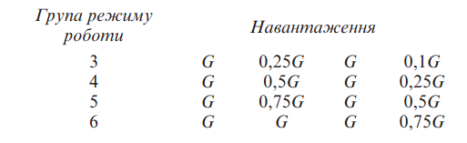
Середньоквадратичний за період циклу момент електродвигуна, еквівалентний за нагрівом змінному моменту, який відповідає заданому навантаженню, визначають за формулою
$$M_{е}=\sqrt{\frac{M_{п.ср}^{2}t_{п}+\sum{M_{ст}^{2}t_{с}}}{β∙\sum{t_{п}+\sum{t_{с}}}+β_{0}\sum{t_{0}}}}$$
де $\sum{t_{п},\sum{t_{с}}},\sum{t_{0}}$ - сумарні тривалості, с, відповідно стаціонарного руху приводу, пусків за один цикл, пауз та гальмування протягом одного циклу; $β$ – коефіцієнт, який враховує погіршення умов охолодження під час руху пуску і гальмування:
$$β=\frac{1+β_{0}}{2};$$
$β_{0}$ – коефіцієнт, який враховує погіршення умов охолодження під час пауз, тоді $β=\frac{1+0,35}{2}=0,675$
Тривалість усталеного руху
$$t_{с}=\frac{Н}{v_{1ф}}=\frac{1,5}{0,141}=10,6 с$$
Сумарна тривалість за робочий цикл механізму:
усталеного руху
$$\sum{t_{с}=8t_{с}=8∙10,6=84,8 с;}$$
неусталеного руху під час пуску
$$\sum{t_{п}=8∙0,057=0,456 с;}$$
під час гальмування
$$\sum{t_{г}=8∙0,705=5,64 с;}$$
Тривалість робочої операції
$$t_{р}=\sum{t_{с}}+\sum{t_{п}+\sum{t_{г}}}=84,8+0,456+5,64=90,896 с$$
Сумарна тривалість пауз за цикл роботи при ТВ = 25 %
$$\sum{t_{0}}=\frac{t_{р}\left(100-ТВ\right)}{ТВ}=\frac{90,896(100-25)}{25}=272,69 с$$
Тривалість циклу
$$t_{ц}=t_{р}+\sum{t_{0}}=90,896+272,69=363,59$$
Кількість вмикань за годину
$$n_{вм}=\frac{3600}{363,59}∙8=79$$
Для режиму роботи 4-ї групи кількість вмикань за годину коливається в межах 60...120.
Еквівалентний момент
$$M_{е}=\sqrt{\frac{\sum{M_{п.ср}^{2}t_{п}}+\sum{M_{ст}^{2}t_{с}}}{β∙\sum{t_{п}+\sum{t_{с}}}+β_{0}\sum{t_{0}}}}=$$
$$=\sqrt{\frac{\begin{aligned}{7,39}^{2}\left(0,057+0,036+0,033\right)+{3,48}^{2}∙0,057+{6,3}^{2}{∙0,036+6,87}^{2}∙0,033+ \\ +10,6\left({2,76}^{2}+ {0,78}^{2}+{0,39}^{2}+{0,97}^{2}+{0,21}^{2}+{0,07}^{2}\right)+ \\ +0,057({1,87}^{2}+{6,41}^{2})+{0,036(5,82}^{2}+{6,94}^{2})+{0,033(6,61}^{2}+{7,08}^{2})\end{aligned}}{0,675\left(5,64+0,456\right)+84,4}}=2,41 Н∙м$$
Еквівалентна за нагрівом потужність
$$Р_{е}=\frac{М_{е}ω}{1000}=\frac{2,41∙145,5}{1000}=0,35 кВт$$
Отриманий результат задовольняє умови нагрівання
$$Р_{е}<Р_{н}$$
$$0,35<0,55$$

4.5. Розрахунок гальмівного моменту і вибір гальма
Гальмо встановлюють, як правило на швидкохідному валу редуктора. Розрахунковий гальмівний момент. За яким вибирають гальмо
$$М_{г}=k_{г}М_{ст.г}=1,75∙1,97=3,45 Нм,$$
де - $k_{г}$ – коефіцієнт запасу гальмування: для режиму 4-ї групи $k_{г}=1,75$; ${ М}_{ст.г}$ – статичний момент на валу двигуна під час гальмування приводу:
$$М_{ст.г}=\frac{{GD}_{б}η_{м}}{2u_{м}}=\frac{2452,5∙0,1172∙0,85}{2∙62,14}=1,97 Нм;$$
$u_{м}$ – загальне передаточне число механізму:
$$u_{м}={u∙u}_{м}=2∙31,07=62,14;$$
$η_{м}$ – ККД механізму.
Нормальна сила тиску колодок на гальмівний диск
$$N=\frac{М_{г}}{fD_{cp}Z}=\frac{3,45}{0,35∙0,039∙2}=126 Н,$$
де $f=0,35$ – коефіцієнт тертя;
$D_{cp}=0,039 м$ – середній діаметр гальмівного диску.
Відповідно до рівняння моментів сил відносно осі шарніра гальмових важелів при нормально замкнутому гальмі визначаємо силу пружини що діє на важіль,
$$Р_{п}=N\frac{l_{1}}{l_{2}η}=126\frac{0,03}{0,075∙0,95}=53 Н,$$
де $l_{1}=30 мм і l_{2}=75 мм$ відповідно до рис.2;
$η_{}$ – ККД важільної системи.
Матеріал пружини – сталь 60С2А, границя міцності $σ_{в}=1570МПа,$ границя текучості при кручені $τ_{т}=981 МПа.$
Пружина розраховується за граничною силою для повністю стислої пружини
$$Р_{пр}=Р_{п}k_{з}=53∙1,4=74,2 Н$$
де $k_{з}$ – коефіцієнт запасу, який враховує необхідність змінення сили пружини
для регулювання гальма на потрібний момент: $k_{з}=1,3…1,6.$
Діаметр дроту пружини за умови деформації від крутіння
$$d=1,6\sqrt{\frac{λP_{пр}k}{\left[τ\right]}}=1,6\sqrt{\frac{5,5∙74,2∙1,17}{883∙{10}^{6}}}=0,0011 м,$$
де $λ=D_{ср}/d$ – відношення середнього діаметру пружини до діаметру дроту; попередньо беремо $λ=5,5$; $k$ – коефіцієнт кривизни, маємо $k=1,17.$

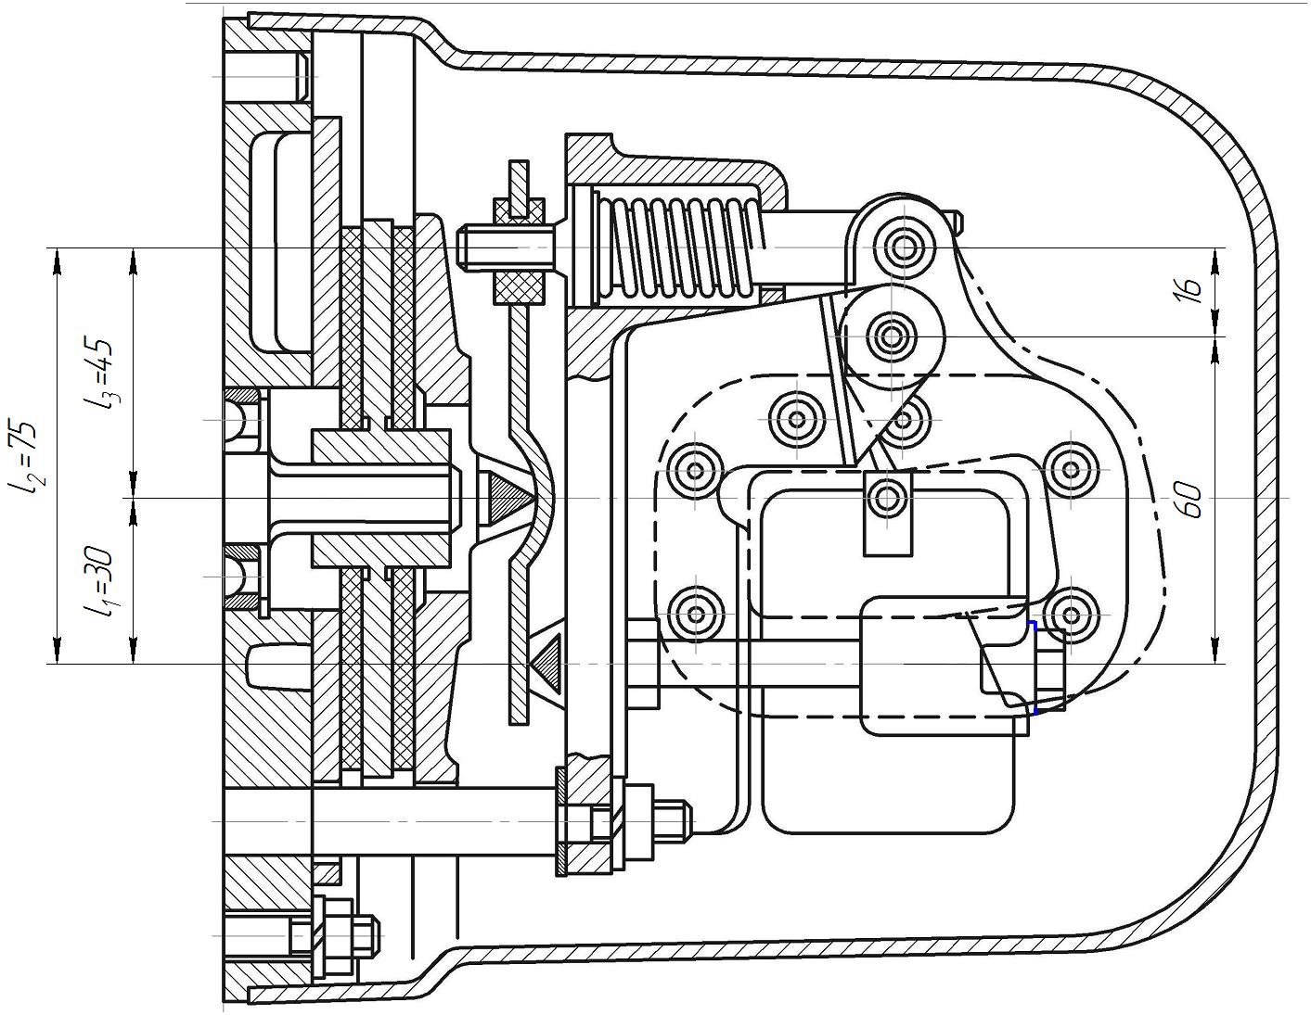
Рис. 2. Конструкція гальмівного механізму

4.6. Розрахунок и вибір гакової підвіски
Захоплювати вантажі можна такими способами:
- за допомогою гаків і скоб, які вмонтовані у вантажну підвіску;
- затискними елементами — кліщовими та ексцентриковими захоплювачами;
- притягуванням вантажу електромагнітами та вакуумними захватами;
- зачерпуванням грейферами сипких вантажів.
Переважна більшість кранів загального призначення обладнана гаковими підвісками. [5]
Вибір гака
Вибираємо крюк типу А №2 з розмірами виготовлений зі сталі 20
d₁=$∅12$ мм. Нарізка гака — метрична d₂=$∅M12$, l₂=20 мм. Гайка: d=12 мм. Внутрішній діаметр = 9,6мм. Крок різьби t=1,75 мм
Висота гайки
$$Н=\frac{4Gt}{π\left(d_{2}^{2}-d_{в}^{2}\right)σ_{зм}}=\frac{4∙2452,5∙0,00175}{3,14\left({0,0012}^{2}-{0,0096}^{2}\right)29430000}=0,0036 м$$

Висота гайки, визначена із геометричних співвідношень для метричної нарізки,
$Н=1,2d_{2}=1,2∙12=14,4мм$.
З урахування установлення стопорної планки беремо висоту гайки $Н=16мм$.
Зовнішній діаметр гайки
$D=1,8d_{2}=1,8∙12=21,6мм$.
Упорний підшипник. Для гака з діаметром шийки d₁=15 мм вибираємо упорний однорядний підшипник легкої серії 8202 зі статичною вантажопідіймальною силою С₀=18240 Н (дод. ІХ)
Розрахункова осьова сила, що діє на підшипник, не повинна перевищувати його статичну вантажопідіймальну силу:
$$G_{р}=k_{б}G=1,2∙2452,5=2973<C_{0}=18240$$
де $k_{б}=1,2$ – коефіцієнт безпеки.

4.7 Розрахунок траверсу крюка
Виготовлена вона зі сталі 45, яка має границю міцності
σ_{в}= 598, 4 МПа, границю текучості σ_{т}= 421,8 МПа, границю витривалості
σ₋₁= 245, 2 МПа
Максимальний згинальний момент
$$М_{зг}=\frac{G_{р}b}{4}=\frac{2943∙0,055}{4}=40,5 Н∙м$$
Момент опору середнього перерізу траверса
$$W=\frac{М_{зг}}{\left[σ_{зг}\right]}=\frac{40,5}{88290000}=4,6 {∙10}^{-7}м^{3},$$
де $\left[σ_{зг}\right]$ – допустиме згинальне напруження, Па.
Оскільки напруження в траверсі змінюється за пульсівним циклом, то:
$$\left[σ_{зг}\right]=\frac{1,4 σ_{-1}}{\left[n\right]k}=\frac{1,4∙245,25}{1,6∙2,4}=89,41 МПа$$
Або наближено $\left[σ_{зг}\right]$=58,86…98,1 MПа.
Момент опору ослабленого отвором перерізу траверси визначений через геометричні параметри цього перерізу,
$$W=\frac{1}{6}\left(b_{1}-b_{2}\right)h^{2},$$
де $b_{1}$ - ширина траверси, мм, яка визначається з урахуванням зовнішнього діаметра D₁ гнізда для упорного підшипника:
$$b_{1}=D_{1}+\left(10…20\right)мм=32+10=42 мм=0,042 м$$
$$d_{2}=d_{1}+\left(2..5\right)мм=15+5=20 мм=0,02 м$$

Висота траверси
$$h=\sqrt{\frac{6w}{b_{1}-d_{2}}}=\sqrt{\frac{6∙4,6∙{10}^{-7}}{0,042-0,02}}=0,0112=11,2 мм$$
Згинальний момент у перерізі Б — Б
$$М_{зг II}=\frac{G_{р}}{2}\left(\frac{b}{2}-\frac{l}{2}\right)=\frac{2943}{2}\left(\frac{0,055}{2}-\frac{0,042}{2}\right)=9,56 Н∙м$$
Мінімальний діаметр цапфи під підшипник
$$d=\sqrt[3]{\frac{М_{зг II}}{0,1 \left[σ_{зг}\right]}}=\sqrt[3]{\frac{9,56}{0,1∙88290000}}=0,0103 м$$
Беремо d =10 мм
Діаметр осі блоків у середній її частині визначають із умови міцності при дії максимального згинального моменту:
$$d_{о}=\sqrt[3]{\frac{М_{зг}}{0,1 \left[σ_{зг}\right]}}=\sqrt[3]{\frac{40,5}{0,1∙88290000}}=0,0166 м$$
Вісь блоків, як і траверсу можна виготовити зі сталі 45, для якої $\left[σ_{зг}\right]=58,86…98,1$МПа.
Цапфу траверси, яку вставляють у отвір щоки, перевіряють на зминання
$$σ_{зм}=\frac{G_{P}}{2δd}≤\left[σ_{зг}\right]$$
де $δ$ – товщина несівної частини щоки, м; $d$ – діаметр отвору, м; $\left[σ_{зм}\right]$ – допустима границя міцності при зминанні: для сталі 45 $\left[σ_{зм}\right]=35…40$МПа.
Рівноміцність щоки в перерізах по осях симетрії отворів для осі блоків і цапфи траверси забезпечується співвідношенням розмірів, при яких ширина несівної частини щоки $b≈(1,8...2,0)d$, радіус закруглення в нижній частині щоки $R=\left(0,6…0,65\right)b$, де – діаметр більшого отвору двох наявних для осі блоків чи цапфи траверси.
Умова міцності щоки на розривання в перерізі по осі симетрії більшого отворів
$$σ_{Р}=\frac{G_{P}}{2δ\left(b-d\right)}≤\left[σ_{P}^{II}\right],$$
звідки
$$δ=\frac{G_{P}}{2\left(b-d\right)\left[σ_{P}^{II}\right]},$$
де $\left[σ_{P}^{II}\right]$ – границя міцності матеріалу щоки при розриванні: для сталей 40, 45 і 50 $\left[σ_{P}^{II}\right]=60…70$МПа.
$δ=\frac{2943}{2\left(0,030-0,015\right)65∙{10}^{6}}=0,0015м.$ [5]

4.8 Вибір підшипників блоків
Оскільки підшипники блоків працюють у змінному режимі дії сил, то еквівалентну силу визначаємо за формулою
$$P=\frac{\sqrt[3]{\left(P_{1}^{3}L_{1}+P_{2}^{3}L_{2}+P_{3}^{3}L_{3}+...+P_{n}^{3}L_{n}\right)}}{L},$$
де Р₁,Р₂,…,Р_{n} – еквівалентні сили, Н, для кожного рівня навантаження і заданого режиму роботи механізм; L₁,L₂,…,L_{n} – номінальні довговічності ( час в продовж якого діють еквівалентні сили Р₁,Р₂,…,Р_{n}), млн. об.
Радіальне навантаження на підшипник
$$F_{r1}=\frac{G}{4}=\frac{2452,5}{4}=613,13 H$$
$$F_{r2}=0,5F_{r1}=307 Н$$
$$F_{r3}=0,195F_{r1}=120 Н$$
$$F_{r4}=0,05F_{r1}=31 Н$$
Еквівалентні сили для кожного рівня навантаження за цього режиму роботи
$P_{1}=\left(XVF_{r1}+YF_{a}\right)k_{б}k_{t}=1∙1,2∙613,13∙1∙1,2=883,152 Н$
$$P_{2}=1∙1,2∙307∙1∙1,2=442,08 Н$$
$$P_{3}=1∙1,2∙120∙1∙1,2=172,8 Н$$
$$P_{4}=1∙1,2∙31∙1∙1,2=44,64 Н$$
Частота обертання рухомого блока гакової підвіски
$$n_{бл}=\frac{60v_{1ф}\left(u-1\right)}{πD_{б}}=\frac{60∙0,141\left(2-1\right)}{3,14∙0,1172}=23 об/хв$$
Довговічності підшипника номінальна і для рівнів навантажень
Р₁, Р₂, Р_{3,} Р₄:
$$L=\frac{60n_{бл}}{{10}^{6}}L_{h}=\frac{60∙23}{{10}^{6}}3500=4,83 млн об;$$
$$L_{1}=L_{3}=0,1L=0,1∙1,7094=0,483 млн об;$$
$$L_{2}=0,5L=0,5∙1,7094=2,415 млн об;$$
$$L_{4}=0,3L=0,3∙1,7094=1,449 млн об,$$
Еквівалентна сила
$$P=\sqrt[3]{\frac{P_{1}^{3}L_{1}+P_{2}^{3}L_{2}+P_{3}^{3}L_{3}+P_{4}^{3}L_{4}}{L}}=\sqrt[3]{\frac{{883,152}^{3}∙0,483+{442,08}^{3}∙2,415+{172,8}^{3}∙0,483+{44,64}^{3}∙1,449}{4,83}}=483 Н$$
Динамічна вантажопідіймальна сила підшипника
$$С=L^{\frac{1}{α}}P={4,83}^{\frac{1}{3}}∙483=816 Н<5855 Н$$
де α — показник степеня: для шарикопідшипників α = 3, для роликопідшипників α = 3,33. Для вибраного діаметра цапфи за динамічною вантажопідіймальною силою С вибираємо радіальний однорядний шарикопідшипник легкої серії 202, внутрішній діаметр якого d = 15 мм, зовнішній діаметр D = 35 мм, ширина підшипника В = 11 мм, динамічна вантажопідіймальна сила С = 5855 Н.[4]

5. Методика визначення динамічних навантажень в підйомному канаті випробувальної установки

Мета – розширення і поглиблення теоретичних знань в розділі динаміка вантажопідіймальних машин, набуття умінь і практичного досвіду динамічного аналізу електромеханічних систем механізмів з використанням експериментальних методів і засобів визначення їх динамічних характеристик.
Завдання – розроблення динамічної моделі систему підіймання вантажу, визначення її характеристик, дослідження сил натягу канатів у перехідні періоди руху, обробка і аналіз одержаних результатів.
5.1. Теоретичне обґрунтування
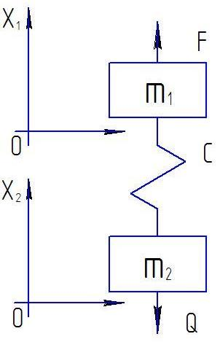
Еквівалентну ( динамічну ) модель механізму в першому наближені ( без урахування характеристик привідного електродвигуна і дисипативних властивостей системи ) розглядаємо у вигляді 2-х масової системи з лінійною жорсткістю С і масами і , на які діють рухома F і опору Q сили, рис.1.
Рівняння руху мас системи
де - переміщення мас.
Розглянемо два випадки динамічного навантаження механізму підйому при пуску.
1 випадок. Підйом вантажу "з ваги", тобто пуск на підйом, коли вантаж висить на канатах.
Рис.3 Схема двохмасової пружної системи при поступальному русі

2 випадок. Підйом вантажу
"з підхопленням", тобто пуск на підйом вантажу з " землі" при ослаблених канатах.
Сила опору
$G=m_{2}g=Q_{гр}g$,
де $Q_{гр}$ - маси вантажу;
$g$ - прискорення сили тяжіння.
$$G=11,2∙9,81=109,88 Н$$
Рушійна сила Р, приведена до вантажу,
$$F=\frac{M_{п.max}U_{м}η_{м}}{R_{б}},$$
де $M_{п.max}$ - максимальний пусковий момент;
$U_{м}$ - передавальне число механізму;
$η_{м}$ - к.к.д. механізму;
$R_{б}$ - радіус барабана.
$$F=\frac{8,32∙29,3∙0,85}{0,055}=3767 Н.$$
Приведена до вантажу маса частин механізму підйому, що обертаються
$$m_{1}=\frac{δI_{р}U_{м}^{2}q_{м}}{R_{б}^{2}},$$
де $I_{р}$ - моменти інерції ротора двигуна;
$δ$ - коефіцієнт, що враховує моменти інерції мас, що обертаються повільніше, ніж вал двигуна, приймаємо $δ=1,2$.
$$m_{1}=\frac{ 1,2∙0,0013∙{29,3}_{}^{2}∙0,85}{{0,055}_{}^{2}}=376 кг.$$
Жорсткості редуктора, валів, барабана, муфт не враховуємо, зважаючи на велике їх значення; приймаємо $С=С_{n}$, де $С_{n}$ жорсткість канатного поліспасту,
$$С_{n}=\frac{E_{К}F_{К}z}{l},$$
де $E_{К}$ - модуль пружності каната при розтягуванні, приймаємо рівним 3/8 модуля пружності стали;
$F_{К}$ - площа поперечного перерізу дротів каната;
$z$ - число гілок поліспасту;
$l$ - довжина каната між осями блоків крюкової підвіски і барабана.
$$С_{n}=\frac{75∙{10}^{10}∙10,18∙{10}^{-6}∙2}{0,5}=3,05∙{10}^{6} Н/м,$$
При підйомі вантажу "з ваги" динамічні зусилля в пружних зв'язках без урахування диссипативних сил змінюються за гармонійним законом,
$$F_{д}=Асоsωt+Bsinωt+\frac{m_{2}F+m_{1}G}{m_{1}+m_{2}}$$
де А, В - постійні інтеграції або амплітуди коливань динамічних навантажень;
$ω$ - власна частота коливань. Для двохмасової системи:
$$ω=\sqrt{\frac{c(m_{1}+m_{2})}{m_{1}m_{2}}}=\sqrt{\frac{3,05∙{10}^{6}∙(376+11,2)}{376∙11,2}}=5,29 рад∙с^{-1}$$
Період власних коливань
$$T=\frac{2π}{ω}=\frac{2∙3,14}{5,29}=1,18 с$$
Постійні А і В знаходять з початкових умов. За нульових умов $(t=0, \frac{dx}{dt}=0, { F}_{д}=0)$ постійні будуть:
$$A=-\frac{m_{2}F+m_{1}G}{m_{1}+m_{2}};B=0.$$
Підставивши постійні А і B в рівняння, отримаємо формулу для визначення динамічних зусиль в пружному зв'язку:
$$F_{д}=\frac{{m_{1}G+m}_{2}F}{m_{1}+m_{2}}(1-cosωt).$$
Максимальне значення динамічних сил у пружних зв’язках буде при $\cos\left(ωt\right)=-1$
$$F_{д. max}=G+2(F-G)\frac{m_{2}}{m_{1}+m_{2}}.$$
$$F_{д.max}=109,88+2\left(3767-109,88\right)\frac{11,2}{376+11,2}=321 Н.$$
Коефіцієнт динамічності
$$k_{д}=\frac{F_{д. max}}{G}=\frac{321}{109,88}=2,9$$
Динамічні сили в пружних зв’язках і період гальмування:
зведена до вантажу сила гальмування
$$F_{г}=\frac{M_{г}u_{м}}{R_{б}η_{м}}=\frac{3,45∙29,3}{0,055∙0,85}=2162 Н.$$
Максимальна динамічна сила в пружних ланках механізму
$$F_{д. max}=G+2(F_{г}-G)\frac{m_{2}}{m_{1}+m_{2}}.$$
$$F_{д. max}=109,88+2(2162-109,88)\frac{11,2}{376+11,2}=228 Н.$$
Коефіцієнт динамічності
$$k_{д}=\frac{F_{д. max}}{G}=\frac{228}{109,88}=2,08$$
При підйомі вантажу "з підхопленням" слід розрізняти три етапи руху мас системи:
- маса $m_{1}$ рухається з постійною швидкістю $V$, вибираючи
∆ - слабке місце канатів і проміжки в пружній ланці;
- початок підхоплення вантажу до моменту виникнення в канатах сили, рівній силі тяжіння;
- спільний рух мас $m_{1}$ і $m_{2}$.
Максимальне динамічне навантаження при підйомі "з підхопленням"
$$F_{д.max}=βV\sqrt{m_{2}C}+G,$$
де $β$ - коефіцієнт, що враховує пружність основи, приймаємо:
$β$ = 0,8 - при підйомі із землі;
$β$ = 0,9 - при підйомі з цегляної або цементної підлоги.
$$F_{д.max}=0,9∙0,133\sqrt{11,2∙3,05∙{10}^{6}}+109,88=809 Н.$$

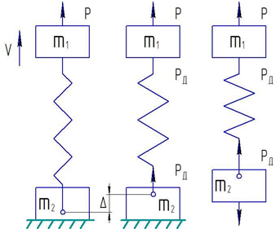
Рис.4 Етапи руху динамічної системи при підняті "з підхопленням"
Коефіцієнт динамічності
$$k_{д}=\frac{F_{д. max}}{G}=\frac{809}{109,88}=7,37$$
При опусканні вантажу
$$F_{д. max}=G-2(F_{г}-G)\frac{m_{2}}{m_{1}+m_{2}}.$$
$$F_{д. max}=109,88-2\left(2162-109,88\right)\frac{11,2}{376+11,2}=-8,8 Н.$$
Коефіцієнт динамічності
$$k_{д}=\frac{F_{д. max}}{G}=\frac{-8,8}{109,88}=-0,08.$$
Тарувальний коефіцієнт навантаження
$$К_{р}=\frac{G}{h_{1сm}},$$
де $G$ - вага вантажу/з крюковою підвіскою;
$h_{1сm}$ – відхилення значення, що відповідає вазі вантажу.
$$К_{р}=\frac{109,88}{1}=109,88.$$

5.2. Конструкція і параметри випробувальної установки
Установка для визначення динамічних навантажень в канатах є механізмом підйому, змонтованим на візку мостового крану, який переміщається по двох балках.
Параметри установки :
загальне
вантажопідйомність кран-балки т;
швидкість підйому вантажу м/хв.;
довжина канату поліспаста м ;
довжина головної балки м;
висота підйому м;
двигун ФДПТ 22-4$Q = 0,25т$
потужність ;
швидкість обертання валу об/хв;
номінальний момент ;
момент інерції ротора ;
максимальний пусковий момент ;
муфта пружна втулково-пальцьова з гальмівним шківом;
момент інерції муфти;
редуктор
передаточне відношення редуктора ;
ККД механізма ;
радіус барабана ;
площа перетину каната ;
модуль пружності .

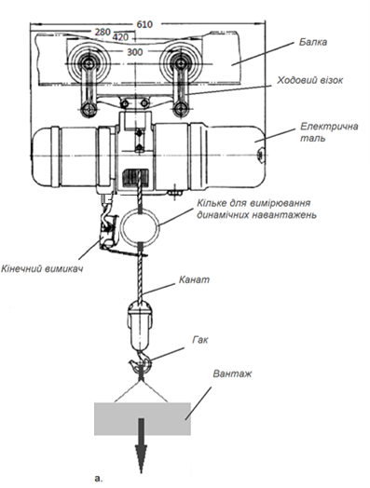
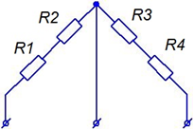
Рис. 5 а) установка для вимірювання динамічних
навантажень(загальний вид)
б) напівмостова схема з’єднання тензометричних датчиків
б.
5.3. Методика випробувань і вимірювальні пристрої
Експериментальне вимірювання динамічних навантажень в канаті виконується з допомогою кільця, закріпленого на гаку. На кільці з внутрішньої і зовнішньої сторони наклеєні тензометричні датчики, з’єднані в напівмостому схему рис.3.б. Вихід сигналу з тензодатчиків підключено до тензопідсилювача який в свою чергу під'єднано до аналого-цифрового перетворювача (АЦП) і далі засобами інтерфейсу - до персонального комп'ютера.
Дослідження проводиться з використанням програмного середовища PowerGraph. Середовище PowerGraph, дає можливість візуалізації графіка коливань сил натягу в канаті, шляхом передачі від вимірювального пристрою на ПК за допомогою АЦП.
5.4. Порядок виконання роботи
5.4.1. Ознайомитися з технікою безпеки при виконанні лабораторної роботи.
5.4.2. Підготувати необхідну апаратуру до роботи.
5.4.3. Оттарирувати тензометричний міст і осцилограф. Для цього зробити запис нульової лінії за відсутності вантажу і лінії навантаження, що відповідає вазі вантажу.
5.4.4. Зробити запис динамічних навантажень при підйомі вантажу " з підхопленням ".
Вантаж знаходиться на " землі"; канати ослаблені. Включити запис осцилограми. Зробити пуск механізму і підняти вантаж. Відключити запис. Вантаж опустити в початкове положення. Експеримент повторити 3-4 рази.
5.4.5. Зробити запис динамічних навантажень при підйомі вантажу "з ваги". Вантаж знаходиться в підвішеному положенні, включити запис осциллограмми. Зробити пуск механізму і підняти вантаж. Відключити запис осцилограми. Експеримент повторити 3-4 рази.
5.4.6. Зробити запис динамічних навантажень при опусканні вантажу.
Вантаж знаходиться підвішений у верхньому крайньому положенні. Включить запис осцилограми. Зробити опускання вантажу. Відключити запис осцилограми. Дослід повторити 3-4 рази.
Обробити експериментальні дані.
5.4.7. Визначити тарувальний коефіцієнт навантаження і масштаб часу на осцилограмі.
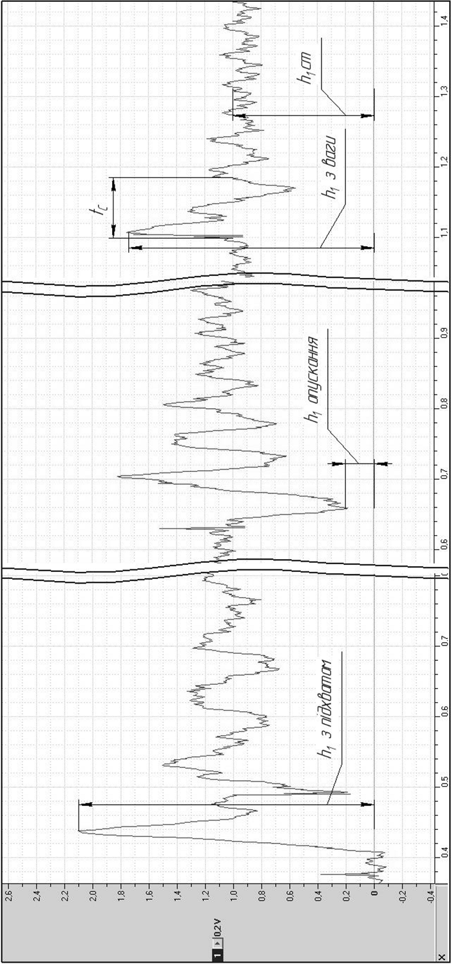
а б в
Рис.6. Зразковий вид осцилограми
а – запис при підйомі вантажу "з підхопленням"
б – запис при опусканні вантажу
в – запис при підйомі вантажу "з ваги"
Частота коливань, с | $$f=\frac{1}{T_{}}$$  розр. | 0,85 |  |  | 0,85 |  |  | 0,85
Частота коливань, с | $f=\frac{1}{T_{C CP}}$ експ. | 1,18 |  |  | 1,25 |  |  | 1,25
Період коливання, с | Т  розр. | 1,18 |  |  | 1,18 |  |  | 1,18
Період коливання, с | Т_{С ср}  експ. | 0,85 |  |  | 0,8 |  |  | 0,8
Період коливання, с | Т_{С}  експ. | 0,8 | 0,85 | 0,9 | 0,76 | 0,8 | 0,84 | 0,75 | 0,8 | 0,85
t_{c}.  c |  | 0,8 | 0,85 | 0,9 | 0,76 | 0,8 | 0,84 | 0,75 | 0,8 | 0,85
Коефіцієнт динамічності | К_{Д}  розр. | 7,37 |  |  | 2,92 |  |  | -0,08
Коефіцієнт динамічності | К_{Д}  експ. | 2,1 |  |  | 1,75 |  |  | 0,2
Динамічне навантаження, кН | F_{Д.МАХ}  розр. | 809 |  |  | 321 |  |  | -8
Динамічне навантаження, кН | F_{Д.МАХ}  експ. | 230,7 |  |  | 192,3 |  |  | 21,98
Динамічне навантаження, кН | F_{Д.МАХ}  експ. | 219,8 | 230,7 | 241,7 | 175,8 | 192,3 | 208,8 | 16,48 | 21,98 | 27,47
h₁, V |  | 2 | 2,1 | 2,2 | 1,6 | 1,75 | 1,9 | 0,15 | 0,2 | 0,25
№ випробування |  | 1 | 2 | 3 | 1 | 2 | 3 | 1 | 2 | 3
Варіант навантаження |  | Підйом "з підхопленням" |  |  | Підйом "з ваги" |  |  | Опускання вантажу
5.4.8. Визначити динамічні навантаження в механізмі підйому.
Підйом вантажу "з підхопленням"
$$P_{д.max}=К_{p}h_{1 з підх.}=109,88∙2,1=230,7 Н.$$
Підйом вантажу "з ваги"
$$P_{д.max}=К_{p}h_{1 з ваги}=109,88∙1,75=192,3 Н$$
Опускання вантажу
$$P_{д.max}=К_{p}h_{1 опуск}=109,88∙0,2=21,98 Н$$
Період коливань
$$Т=t_{c},$$
де $t_{c}$- відрізок осцилограми, що відповідає періоду коливань.
Дані експерименту заносять в таблицю.
Обробка і аналіз результатів досліджень.
Визначити значення динамічних характеристик, отримані експериментальним шляхом; результати занести в таблицю.
Вичислити аналітичні значення динамічних характеристик; результати розрахунків занести в таблицю.
5.5. Зміст звіту
Початкові дані для аналітичного розрахунку величини і характеру динамічних навантажень, схеми, малюнки.
Осцилограми навантаження механізму підйому.
Розрахунок тарировочних коефіцієнтів.
Результати експерименту і аналітичного розрахунку, виконані у вигляді таблиці.
Висновки за кінцевими результатами розрахунку коефіцієнта динамічності, а також порівняння результатів аналітичного розрахунку і результатів експерименту.

6. Правила безпечної роботи з лабораторною установкою
Так як електроталь – це вантажопідіймальних механізм вона повинна міститися і і експлуатуватися відповідно до "Правил будови і безпечної експлуатації вантажопідіймальних кранів. (ДНАОП 0.00-1.03-02). Харків.« Форт ». 2002р. і" Правилами безпечної роботи з інструментом і пристосуваннями ". (ДНАОП 1.1. 10-1.04-01). Київ. "Форт". 2001 р
6.1. Загальні положення.
6.1.1 До управління кран-балкою з електроталлю можуть бути допущені особи не молодше 18 років, спеціально навчені і мають про це відмітку в посвідченні про перевірку знань.
6.1.2 Ремонт і обслуговування крана повинен проводити електротехнічний персонал з групою не нижче ІІІ.
6.1.3 Кран-балка з електроталлю обладнана кінцевим вимикачем для автоматичної зупинки механізму підйому вантажозахватного органу, який встановлений так, що після зупинки вантажозахоплювального органу при підйомі без вантажу зазор між ним і упором був не менше 50 мм. При підйомі вантажу доводити обойму гака до кінцевого вимикача і користуватися останнім для автоматичної зупинки забороняється.
6.1.4 На електроталі встановлено гальма: електромагнітне і вантажоупорне. Коефіцієнт запасу гальмування електромагнітного гальма 6.1.4, а вантажоупорного 6.1.2.
6.1.5 Вантаж, що замикає гальмо, укріплений на важелі так, що виключалася можливість його падіння або довільного зміщення.
6.1.6 У разі спрацьовування електричного захисту або вимикання струму в мережі гальмо має автоматично замикатися навіть у тому випадку, коли кнопка натиснута і у випадку коли струм в мережі з`явився гальма утримують вантаж.
6.1.7 На електроталі встановлений обмежувач вантажо-підіймальності і обмежувач нижнього положення підвіски крюка. ОГШ-2
6.1.8 Перед пуском в роботу, після капітального ремонту та періодично, але не рідше 1 разу на рік має вимірюватися опір ізоляції електрообладнання крана мегомметром на напругу 500 В. Опір ізоляції повинен бути не менше 0,5 МОм.
Електрообладнання крана, що має опір ізоляції менше 0,5 МОм повинно піддаватися сушінню.
6.1.9 Кран повинен піддаватися повному технічному огляду.
6.1.9.1 Перевірка технічного стану і технічне обслуговування.
- мастило крана проводити відповідно до карти змащення. Мастило проміжного вала, мотор-регулятора, виробляють набиванням при виготовленні і після відпрацювання рекомендованого часу, мастило фіксатора здійснювати способом закладки в місці контакту гнутіка з отвором в полиці швелера. Мастило вузлів проводиться після розбирання їх при технічному обслуговуванні. ‬‬‬‬‬‬‬‬‬‬‬‬‬‬‬‬‬‬‬‬‬‬‬‬‬‬‬‬‬‬‬
- ‬в процесі експлуатації крана повинні виконуватися:‬‬‬‬‬‬‬‬‬‬‬‬‬‬‬‬‬‬‬‬‬‬‬‬‬‬‬‬‬‬‬
- що змінне технічне обслуговування (ЕО);‬‬‬‬‬‬‬‬‬‬‬‬‬‬‬‬‬‬‬‬‬‬‬‬‬‬‬‬‬‬‬
- періодичне технічне обслуговування (ТО-1 і ТО-2).‬‬‬‬‬‬‬‬‬‬‬‬‬‬‬‬‬‬‬‬‬‬‬‬‬‬‬‬‬‬‬
6.1.9.2. Щозмінне технічне обслуговування здійснюється особою, якій належить виконувати роботу краном.
6.1.9.3. При щозмінному технічному обслуговуванні необхідно:
- ‬зробити зовнішній огляд крана;‬‬‬‬‬‬‬‬‬‬‬‬‬‬‬‬‬‬‬‬‬‬‬‬‬‬‬‬‬‬‬
- ‬перевірити кріплення болтових з'єднань;‬‬‬‬‬‬‬‬‬‬‬‬‬‬‬‬‬‬‬‬‬‬‬‬‬‬‬‬‬‬‬
- ‬перевірити надійність кріплення мотор-редуктора на проміжному валу, талі;‬‬‬‬‬‬‬‬‬‬‬‬‬‬‬‬‬‬‬‬‬‬‬‬‬‬‬‬‬‬‬
- ‬перевірити наявність пломб на електроапаратах;‬‬‬‬‬‬‬‬‬‬‬‬‬‬‬‬‬‬‬‬‬‬‬‬‬‬‬‬‬‬‬
- ‬перевірити наявність маркувань і попереджувальних написів.‬‬‬‬‬‬‬‬‬‬‬‬‬‬‬‬‬‬‬‬‬‬‬‬‬‬‬‬‬‬‬
6.1.9.4. До складу ТО-1 входять наступні роботи:
- ‬перевірка кріплення болтових з'єднань металоконструкцій, редукторів, кришок підшипників, електродвигунів, кінцевих упорів;‬‬‬‬‬‬‬‬‬‬‬‬‬‬‬‬‬‬‬‬‬‬‬‬‬‬‬‬‬‬‬
- ‬перевірка стану електроталі, контроль за станом талі згідно інструкції;‬‬‬‬‬‬‬‬‬‬‬‬‬‬‬‬‬‬‬‬‬‬‬‬‬‬‬‬‬‬‬
- перевірка стану струмознімальних і струмопровідних пристроїв, а також ізоляції електропроводки.
6.1.9.5. Періодичність ТО-1:
- нового крана - через 100 годин,
- ‬після капітального ремонту - через 80 годин.‬‬‬‬‬‬‬‬‬‬‬‬‬‬‬‬‬‬‬‬‬‬‬‬‬‬‬‬‬‬‬
6.1.9.6. До складу ТО-2 входять наступні роботи:
- ‬передбачені ТО-1;‬‬‬‬‬‬‬‬‬‬‬‬‬‬‬‬‬‬‬‬‬‬‬‬‬‬‬‬‬‬‬
- ‬перевірка стану шпонкових з'єднань механізмів;‬‬‬‬‬‬‬‬‬‬‬‬‬‬‬‬‬‬‬‬‬‬‬‬‬‬‬‬‬‬‬
- ‬перевірка стану зубчастих редукторів механізмів пересування крана;‬‬‬‬‬‬‬‬‬‬‬‬‬‬‬‬‬‬‬‬
- ‬перевірка механічної захисту пристроїв електрообладнання;‬‬‬‬‬‬‬‬‬‬‬‬‬‬‬‬‬‬‬‬
- ‬складання відомості дефектів та переліку деталей, що підлягають заміні та ремонту.‬‬‬‬‬‬‬‬‬‬‬‬‬‬‬‬‬‬‬‬‬‬‬‬‬‬‬‬‬‬‬
6.1.10. Вантажопідйомні механізми та вантажозахватні пристосування повинні бути забезпечені табличками і бирками з вказівкою інвентарного номера, допустимої вантажопідйомності та дати чергового огляду.
6.1.11 Механізми та пристосування повинні зберігатися в сухих приміщеннях на стелажах, настилах або на спеціальних гаках і бути добре змащені.

6.1.12. Канат типу ЛК-3 конструкції 6х25х10,0 діаметром d=16мм споряджений документом виробника канатів про його якість відповідно до ГОСТ 3241, ГОСТ 10505, ГОСТ 16853, ГОСТ 18899.

6.1.13. Кріплення та розташування канату на електроталі включають можливість спадання його із барабану або блоків і перетирання внаслідок дотику з елементами конструкцій або один з одним.

6.1.14. Кількість проколів каната кожною повною сталкою під час заплітання має відповідати зазначеним у таблиці 1. Останній прокол кожною сталкою повинен виконуватися половинною кількістю її дротинок (половинним перерізом сталки). Допускається останній прокол робити половинною кількістю сталок каната.
Таблиця 1 – Число проколів каната під час заплітання
Діаметр сталевого каната, мм | Кількість проколів кожною повною сталкою, не менше
До 14 включ.  Понад 14 “ 27 “  “ 27 “ 60 “ | 4  5  6

6.1.15. Кількість затискачів три. Крок розташування затискачів і довжина вільного кінця каната за останнім затискувачем має бути не менше шести діаметрів каната.
6.1.16. Не дозволяти прибиральнику прибирати під краном під час його роботи.
6.1.17. Інструкція про заходи безпеки при роботі на даному крані повинна знаходитися на робочому місці.
6.1.18. Кран призначений для експлуатації в районах з розрахунковою температурою не вище +40 ° С і не нижче -40 ° С, згідно VI по ГОСТ 15150.
6.2. Вставлення кран-балки з електроталлю
6.2.1. Кран-балка повинна бути встановлена в цеху, це було визначено проектною документацією.
6.2.2. Електроталь встановлювати таким чином, щоб під час підіймання вантажу виключалася необхідність попереднього його підтягування за похилого положення вантажних канатів і була б можливість переміщення вантажу, піднятого не менше, ніж на 500 мм вище обладнання, штабелів вантажів, бортів рухомого складу тощо, які зустрічаються на шляху переміщення.
6.2.3. Так як електроталь пересувається по рейковій колії:
а) відстань від верхньої точки крана до стелі будівлі, нижнього поясу кроквяних ферм або прикріплених до них предметів, а також до нижньої точки іншого вантажопідіймального крана, що працює ярусом вище, має бути не менше 100 мм.
б) відстань від настилу площадок і галереї опорного крана, за винятком настилу кінцевих балок та вантажних візків, до суцільного перекриття або підшивки покрівлі, до нижнього поясу кроквяних ферм і прикріплених до них предметів, а також до нижньої точки вантажопідіймального крана, що працює ярусом вище, має бути не менше 1800 мм;
в) відстань від частин торців вантажопідіймального крана, що виступають, до колон і стін будівлі, поруччя прохідних галерей має бути не менше 60 мм. Ця відстань установлюється при симетричному розташуванні коліс вантажопідіймального крана відносно рейок;
г) відстань від нижньої точки вантажопідіймального крана (не враховуючи вантажозахоплювального органу) до підлоги цеху або площадок, на яких під час її роботи можуть перебувати люди (за винятком площадок, призначених для її ремонту), має бути не менше 2 м. Відстань між нижньою точкою кабіни крана або однорейкового візка та підлогою цеху має бути не менше 2 м, а якщо цю відстань неможливо витримати – у межах від 500 до 1000 мм;
д) відстань від нижніх частин вантажопідіймального крана чи машини, що виступають (не враховуючи вантажозахоплювального органу), до розташованого в зоні їх дії обладнання має бути не менше 400 мм;
е) відстань від частин, що виступають, кабіни керування і площадки для обслуговування тролеїв до стіни, обладнання, трубопроводів, частин будівлі, що виступають, колон, покрівель підсобних приміщень та інших предметів, відносно яких кабіна переміщується, має бути не менше 400 мм.

6.2.4. Встановлення кран-балки з електроталлю для виконання будівельно-монтажних робіт має проводитися у відповідності з проектом виконання робіт.
6.3. Вимоги безпеки перед початком роботи
6.3.1. Перед початком роботи повинен бути проведений інструктажу по ТБ.
6.3.2. Перед пуском крана слід перевірити наявність мастила у всіх змащуваних точках, переконатися в правильності підключення кнопкових постів, в надійності включення і виключення магнітних пускачів. При змазуванні необхідно виконати наступні вимоги:
- ‬порожнини підшипників заповнити мастилом, приблизно на 2/3 об'єму;‬‬‬‬‬‬‬‬‬‬‬‬‬‬‬‬‬‬‬‬‬‬‬‬‬‬‬‬‬‬‬
- ‬редуктори заповнити мастилом на 1/3 об'єму.‬‬‬‬‬‬‬‬‬‬‬‬‬‬‬‬‬‬‬‬‬‬‬‬‬‬‬‬‬‬‬
6.3.3. Необхідно забезпечити вільне просування для особи, яка керує краном.
6.4. Вимоги безпеки під час роботи з краном
6.4.1. При експлуатації крана необхідно дотримуватися вимог:
- Правил будови і безпечної експлуатації вантажопідіймальних кранів;
- Правила улаштування електроустановок.
6.4.2. Не можна працювати на несправному і не маючому необхідних огороджень крані. Не проводити ремонт самостійно.
6.4.3. Надійно закріплювати вантаж.
6.4.4. Маса і габарити вантажу повинні відповідати паспортним даним крана.
6.4.5. Місце проведення робіт з підйому і переміщення вантажів має бути під час роботи добре освітлене. При недостатньому освітленні місця роботи, або інших умов які перешкоджають розрізняти сигнали стропальника або переміщуваний вантаж, робота талі повинна бути припинена.
6.4.6. Подача електричної напруги на вантажопідіймальний механізм від зовнішньої електромережі має здійснюватися за допомогою ввідного пристрою, що має ручне або дистанційне керування для зняття напруги.
6.4.7. Вантажний гак обертається на закритих кулькових опорах. Вантажний гак забезпечується запобіжним замком.
6.4.8. Підйом вантажу, на який не розроблені схеми стропування, повинен проводитися в присутності і під керівництвом працівника, відповідального за безпечне проведення робіт вантажо- підіймальними кранами.
6.4.9. Вантажі, що підвішуються до гака вантажопідйомного механізму, повинні бути надійно обв'язані канатами, щоб під час їх переміщення виключалося падіння окремих частин (дощок, ліси, труб і т.д.) і забезпечувалося стійке положення вантажу при переміщенні. Стропування довгомірних вантажів повинно виконуватися подвійним стропом, а в разі вертикального підйому - стропом із запобіжним зажимом.
6.4.10. У зоні переміщення вантажів всі отвори повинні бути закриті або огороджені і вивішені попереджувальні знаки безпеки.
6.4.11. Вантаж при його переміщенні в горизонтальному напрямку повинен бути попередньо піднятий на 0.5 м більше ніж предмети які, зустрічаються на його шляху.
Опускати вантажі дозволяється на попередньо підготовлене місце, де виключається їхнє падіння. Для зручності витягнення строп на місці його зупинки необхідно укласти міцні прокладки.
6.4.12. Опускати вантажі на перекриття, опори та майданчики без попереднього розрахунку міцності конструкцій і перевантажувати їх понад допустимі навантажень забороняється.
6.4.13. Залишати вантаж у підвішеному стані, а так само піднімати і переміщати людей вантажопідіймальними механізмами, не призначеними для їх підйому забороняється. У разі несправності механізму: коли не можна опускати вантаж, місце під підвішеним вантажем повинно бути огороджено і вивішені плакати «Небезпечна зона», «Прохід закритий».
6.4.14. Робота при виведених з дії або несправних приладах безпеки і гальмах забороняється. Проводити одночасно підйом або опускання двох вантажів, що знаходяться в безпосередній близькості забороняється.
6.4.15. Перед підйомом вантаж необхідно підняти на висоту не більше 300 мм для перевірки правильності стропування, рівномірності натягу стропів, стійкості вантажопідіймального механізму і надійності дії гальм, тільки після цього вантаж слід піднімати на необхідну висоту. Для виправлення стропування вантаж повинен бути опущений.
6.4.16. Підйом вантажу необхідно проводити плавно, без ривків і розгойдування не допускаючи його зачіпання і закручування строп.
6.4.17. Відхилення вантажного каната від вертикалі при підйомі вантажів допускається не більше ніж на 5 градусів. Всі частини талі, які зазнають тертя повинні змазуватися не рідше одного разу на місяць.
6.4.18. При експлуатації крана забороняється:
- підтаскування вантажу гаком або відтяжка підіймаємого вантажу‬‬‬‬‬‬‬‬‬‬‬‬‬‬‬‬‬‬‬‬‬‬‬‬‬‬‬‬‬‬‬
- піднімати вантаж, вага якого перевищує вантажопідйомність крана;‬‬‬‬‬‬‬‬‬‬‬
- виробляти швидке перемикання механізмів з прямого ходу на зворотний;‬‬‬‬‬‬‬‬‬‬‬
- перетягувати вантаж по підлозі;‬‬‬‬‬‬‬‬‬‬‬
- перебувати під піднятим вантажем‬‬‬‬‬‬‬‬‬‬‬.
6.4.19. Для забезпечення безаварійної роботи крана необхідно:
- експлуатувати кран в заданому паспортному режимі роботи;‬‬‬‬‬‬‬‬‬‬‬‬‬‬‬‬‬‬‬‬‬‬‬‬‬‬‬‬‬‬‬
- своєчасно проводити огляд і змащення крана;‬‬‬‬‬‬‬‬‬‬‬
- контролювати затяжку болтових з'єднань щік візків, розкосів зі зв'язками, фіксаторів;‬‬‬‬‬‬‬‬‬‬‬‬‬‬‬‬‬‬‬‬‬‬‬‬‬‬‬‬‬‬‬
- контролювати зазор між напрямними роликами кінцевих балок.‬‬‬‬‬‬‬‬‬‬‬‬‬‬‬‬‬‬‬‬‬‬‬‬‬‬‬‬‬‬‬

Забороняється робота крана при наявності зазору між напрямними роликами більше 20 мм. При великому зазорі між роликами відбувається дотик зубчастого вінця ковзанок і щік візків з нижньою полицею двутавра підкранової колії, що призводить до заклинювання крана:
- здійснювати контроль за роботою деталей, найбільш схильних до зносу (катки, ролики, шестерні, колеса, двотаври);‬‬‬‬‬‬‬‬‬‬‬
- припинити роботу при виявленні дефектів у роботі механізмів;‬‬‬‬‬‬‬‬‬‬‬
- правильно підвішувати вантаж (він не повинен розгойдуватися або зачіпати обладнання).
6.4.20. Кожен працівник, якщо їм самим не можуть бути вжиті заходи щодо усунення порушення Правил та інструкцій з техніки безпеки, зобов'язаний негайно повідомити адміністрації, про всі помічені ним порушення правил та інструкцій, а також про представляючи небезпеку для людей несправності машин, механізмів, пристроїв та інструментів , що застосовуються при роботі.
6.5. Вимоги безпеки після закінчення робіт
6.5.1. Після закінчення роботи вимкнути всі електродвигуни механізмів, привести в порядок робоче місце.
6.5.2. Забрати всі пристосування, стропи, допоміжні канати, привести в порядок решту інвентарю, інструмент.
6.5.3. Про закінчення роботи доповісти керівнику робіт.
6.5.4. Після закінчення роботи про помічені дефекти, а також про вжиті заходи щодо їх усунення повідомити відповідальній особі.
6.6. Вимоги безпеки в аварійних ситуаціях
6.6.1. При виявленні несправності обладнання, інструменту, пристосувань, оснастки роботу припинити і вжити заходів до її усунення. У разі неможливості або небезпеки усунення аварійної ситуації власними силами повідомити відповідальній особі.
6.6.2. При ремонті крана і пускових пристроїв на пусковому пристрої повинен бути вивішений плакат: «Не включати - ремонт».
6.6.3. При появі відхилень від нормальної роботи крана негайно зупинити кран і повідомити відповідальній особі.
6.6.4. При ураженні електричним струмом необхідно негайно звільнити потерпілого від дії струму, дотримуючись вимог електробезпеки, надати долікарську допомогу і викликати працівника медичної служби, поставити до відома керівництво.
6.6.5. При виникненні пожежі повідомити в пожежну охорону, керівництву і приступити до гасіння.
6.6.6. При захворюванні, травмуванні надати долікарську допомогу повідомити в медичний заклад і майстру.
6.7. Статичні і динамічні випробування кран-балки з електроталлю
Статичні випробування крана проводиться навантаженням, на 25% перевищує його паспортну вантажопідйомність.
Статичні випробування кран-балки проводяться наступним чином: кран встановлюється над опорами кранового шляху, а його таль - в положення, що відповідає найбільшому прогину моста. Контрольний вантаж піднімається краном на висоту 100-200 мм і витримується в такому положенні протягом 10 хв.
Після закінчення 10 хв. вантаж опускається, після чого перевіряється відсутність залишкової деформації моста крана. При наявності залишкової деформації, що стала наслідком випробування крана вантажем, кран не повинен допускатися до роботи до з'ясування спеціалізованою організацією причин деформації та визначення можливості подальшої роботи крана.
6.8. Динамічні випробування
Динамічні випробування крана проводяться вантажем, маса якого на 10% перевищує його паспортну вантажопідйомність, і мають на меті перевірку дії механізмів і гальм крана.
При динамічних випробуваннях кранів виробляються багаторазові (не менше трьох разів) підіймання та опускання вантажу, а також перевірка дії всіх інших механізмів при суміщенні робочих рухів, передбачених керівництвом з експлуатації крана.
Для проведення статичних і динамічних випробувань власник крана повинен забезпечити наявність комплекту випробувальних (контрольних) вантажів із зазначенням їх фактичної маси.
6.9. Технічний огляд вантажопідіймальних кранів
Технічний огляд має на меті встановити, що:
- кран і його установка відповідають «Правил будови і безпечної експлуатації вантажопідіймальних кранів» (ПБ 10-382-00) (далі Правила), паспортним даним і представленої для реєстрації документації;
- кран знаходиться в стані, що забезпечує його безпечну роботу.
- крани до пуску в роботу повинні бути піддані повному технічному огляду. Крани, що підлягають реєстрації в органах Ростехнагляду, повинні піддаватися технічному огляду до їх реєстрації.
Технічний огляд має проводитися відповідно до керівництва по експлуатації крана, або, за відсутності в керівництві відповідних вказівок, згідно з Правилами.
Крани протягом нормативного терміну служби повинні підлягати періодичному технічному огляду:
- повного (ПТО) - не рідше одного разу на 3 роки (включає в себе огляд, статичні і динамічні випробування);
- часткового (ЩО) - не рідше одного разу на рік (на відміну від ПТО не включає в себе проведення випробувань).
Позачергове повне технічне опосвідчення крана має проводитися після:
- монтажу, викликаного установкою крана на новому місці;
- реконструкції крана;
- ремонту розрахункових металоконструкцій крана з заміною елементів або вузлів із застосуванням зварювання;
- установки змінного стрілового обладнання або заміни стріли;
- капітального ремонту або заміни вантажний або стріловидної лебідки;
- заміни гака або підвіски крюка;
- заміни несучих або вантових канатів кранів кабельного типу.
Технічний огляд крана має проводитися інженерно-технічним працівником з нагляду за безпечною експлуатацією вантажопідіймальних кранів за участю інженерно-технічного працівника, відповідального за утримання вантажопідіймальних кранів у справному стані.
При технічному огляді крана повинні бути оглянуті та перевірені в роботі його механізми, гальма, гідро-та електрообладнання, прилади та пристрої безпеки. Крім того, повинно бути перевірено:
- стан металоконструкцій зварних (клепаних) з'єднань, кабіни, сходів, площадок та огорож;
- стан гака, блоків;
- фактичне відстань між гаковий підвіскою та упором при спрацюванні кінцевого вимикача та зупинки механізму підйому;
- стан ізоляції проводів та заземлення електричного крана з визначенням їх опору;
- відповідність маси противаги та баласту у крана стрілового типу значенням, зазначеним у паспорті;
- стан кранової колії та відповідність його Правилам, проекту і керівництву по експлуатації крана;
- стан канатів та їх кріплення;
- стан освітлення і сигналізації.

Висновки:
В результаті проведеної роботи була спроектована і розрахована кран-балка з електроталлю з наступними характеристиками:
Вантажопідйомність кран-балки Q = 0,25т.
Висота підйому Н = 6м.
Швидкість підйому вантажу V_{гр}=8 м/хв.
Режим роботи – 4М
Електрична мережа змінного струму
В якості модернізованого вузла була обрана електроталь. Була розроблена схема вибраного обладнання для експериментального вимірювання яке буде використовуватись в курсі динаміки машин. Також розроблені методичні вказівки для визначення динамічних навантажень в підйомному канаті випробувальної установки.

7. Результати обробки експерименту
7.1 Осцилограми пуску електроталі без ЧП
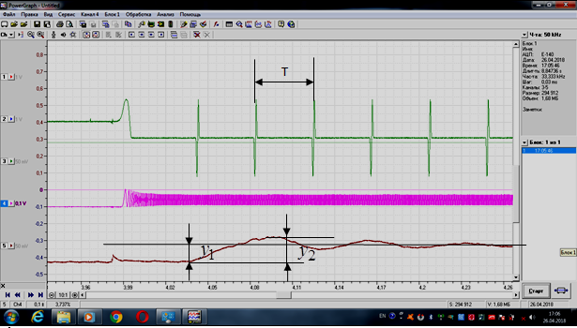
Рис.7 Осцилограма пуску електроталі без частотного перетворювача з підлоги
Визначаємо коефіцієнт пропорційності (тарувальний):
Де - зусилля в канаті під час підйому вантажу
- вага вантажу ,
- відповідне зміщення осцилограми, .
Максимальне відхилення осцилограми, що відповідає динамічному зусиллю =8 мм Тоді динамічне зусилля в канатах:
Коефіцієнт динамічності:;
Визначимо кутові швидкості двигуна в початкові періоди часу:
$$ω_{1}=\frac{φ}{t}=\frac{2π}{t}=\frac{2∙3.14}{0.05}=\frac{6.28}{0.05}=125.6\frac{рад}{с};$$
$$ω_{2}=\frac{φ}{t}=\frac{2π}{t}=\frac{2∙3.14}{0.04}=\frac{6.28}{0.04}=157\frac{рад}{с};$$
Визначаємо кутове прискорення двигуна:
$$ε=\frac{ω_{2}-ω_{1}}{\left[t\right]}=\frac{157-125.6}{0.045}=697.8\frac{рад}{с^{2}};$$
Визначаємо кутові швидкості барабана:
$$ω_{б1}=\frac{ω_{1}}{і_{р}}=\frac{125.6}{29.3}=4.29\frac{рад}{с};$$
$$ω_{б2}=\frac{ω_{2}}{і_{р}}=\frac{157}{29.3}=5.36\frac{рад}{с};$$
Визначаємо лінійні швидкості канату в початкові періоди часу:
$$V_{k1}=ω_{б1}∙r_{б}=4.29∙0.0055=0.0235\frac{м}{с};$$
$$V_{k2}=ω_{б2}∙r_{б}=5.36∙0.0055=0.0295\frac{м}{с};$$
Визначаємо прискорення канату (прискорення вантажу):
$$a=\frac{V_{k2}-V_{k1}}{t}=\frac{0.0295-0.0235}{0.045}=0.133\frac{м}{с^{2}};$$
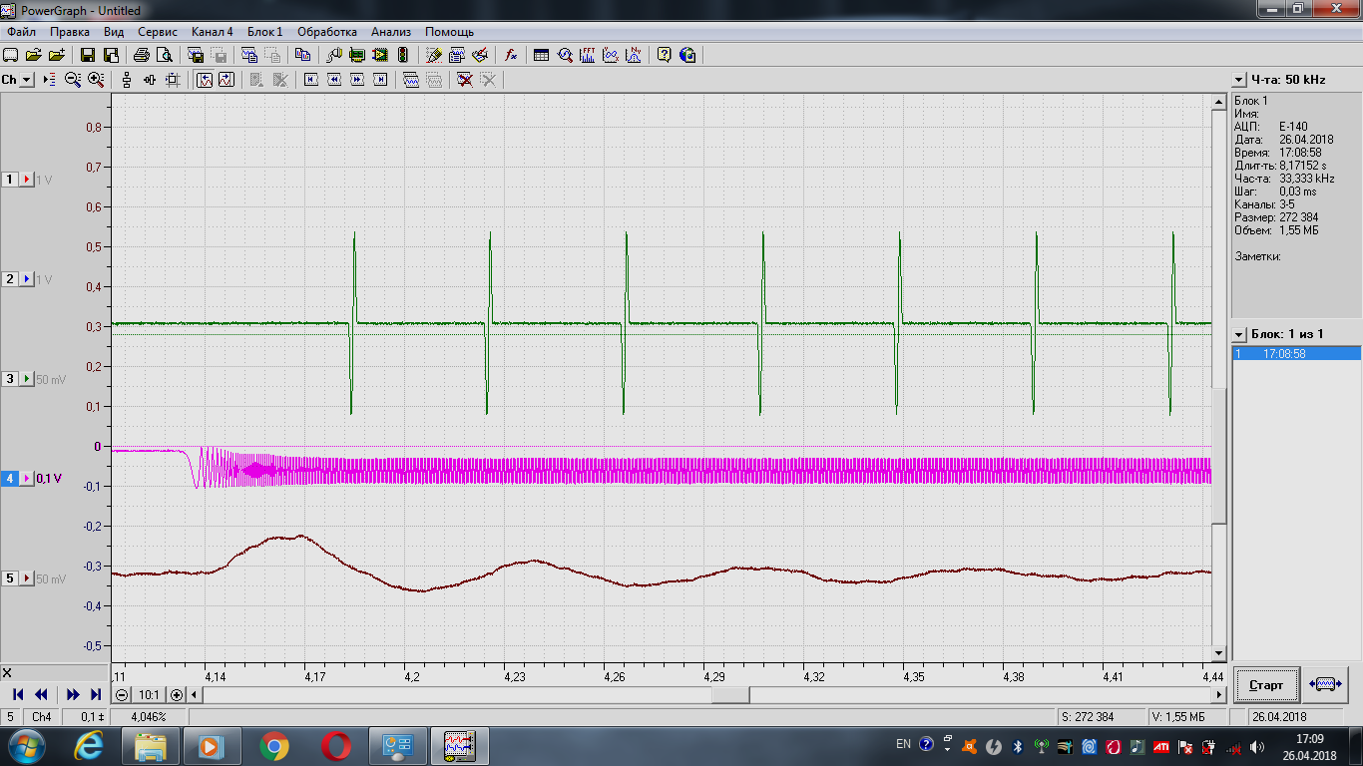
dy
Т
Рис 8. Осцилограма пуску електроталі без частотного перетворювача з натягнутим канатом
Визначаємо максимальне зміщення осцилограми що відповідає динамічному зусиллю $dy=4.5мм.$ Тоді визначимо $y_{3}$
$$y_{3}=y_{1}+dy=6+4.5=10.5мм;$$
Визначимо коефіцієнт динамічності:
$K_{д}=\frac{y_{1}+dy}{y_{1}}=\frac{10.5}{6}=1.75$;
Визначимо кутові швидкості двигуна в початкові періоди часу:
$$ω_{1}=\frac{φ}{t}=\frac{2π}{t}=\frac{2∙3.14}{0.04}=\frac{6.28}{0.04}=157\frac{рад}{с};$$
$$ω_{2}=\frac{φ}{t}=\frac{2π}{t}=\frac{2∙3.14}{0.04}=\frac{6.28}{0.04}=157\frac{рад}{с};$$
Визначаємо кутове прискорення двигуна:
$$ε=\frac{ω_{2}-ω_{1}}{\left[t\right]}=\frac{157-157}{0.04}=0\frac{рад}{с^{2}};$$
Визначаємо кутові швидкості барабана:
$$ω_{б1}=\frac{ω_{1}}{і_{р}}=\frac{125.6}{29.3}=5.36\frac{рад}{с};$$
$$ω_{б2}=\frac{ω_{2}}{і_{р}}=\frac{157}{29.3}=5.36\frac{рад}{с};$$
Визначаємо лінійні швидкості канату в початкові періоди часу:
$$V_{k1}=ω_{б1}∙r_{б}=5.36∙0.0055=0.0295\frac{м}{с};$$
$$V_{k2}=ω_{б2}∙r_{б}=5.36∙0.0055=0.0295\frac{м}{с};$$
Визначаємо прискорення канату (прискорення вантажу):
$$a=\frac{V_{k2}-V_{k1}}{t}=\frac{0.0295-0.0295}{0.04}=0\frac{м}{с^{2}}$$

7.2. Осцилограма пуску електроталі на частоті 30 Гц
Визначимо кутові швидкості двигуна в початкові періоди часу:
$$ω_{1}=\frac{φ}{t}=\frac{2π}{t}=\frac{2∙3.14}{0.15}=\frac{6.28}{0.15}=41.9 \frac{рад}{с};$$
$$ω_{2}=\frac{φ}{t}=\frac{2π}{t}=\frac{2∙3.14}{0.11}=\frac{6.28}{0.11}=57.09 \frac{рад}{с};$$
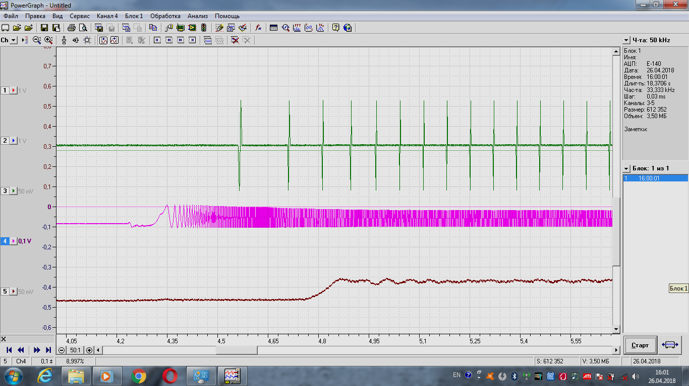
T
Рис 9. Осцилограма пуску електроталі на частоті 30Гц з часом пуску 1с
Визначаємо кутове прискорення двигуна:
$$ε=\frac{ω_{2}-ω_{1}}{\left[t\right]}=\frac{57.09-41.9}{0.13}=116.85 \frac{рад}{с^{2}};$$
Визначаємо кутові швидкості барабана:
$$ω_{б1}=\frac{ω_{1}}{і_{р}}=\frac{41.9}{29.3}=1.43 \frac{рад}{с};$$
$$ω_{б2}=\frac{ω_{2}}{і_{р}}=\frac{57.09}{29.3}=1.95\frac{рад}{с};$$
Визначаємо лінійні швидкості канату в початкові періоди часу:
$$V_{k1}=ω_{б1}∙r_{б}=1.43∙0.0055=0.0079\frac{м}{с};$$
$$V_{k2}=ω_{б2}∙r_{б}=1.95∙0.0055=0.0107\frac{м}{с};$$
Визначаємо прискорення канату (прискорення вантажу):
$$a=\frac{V_{k2}-V_{k1}}{t}=\frac{0.0107-0.0079}{0.13}=0.021 \frac{м}{с^{2}};$$
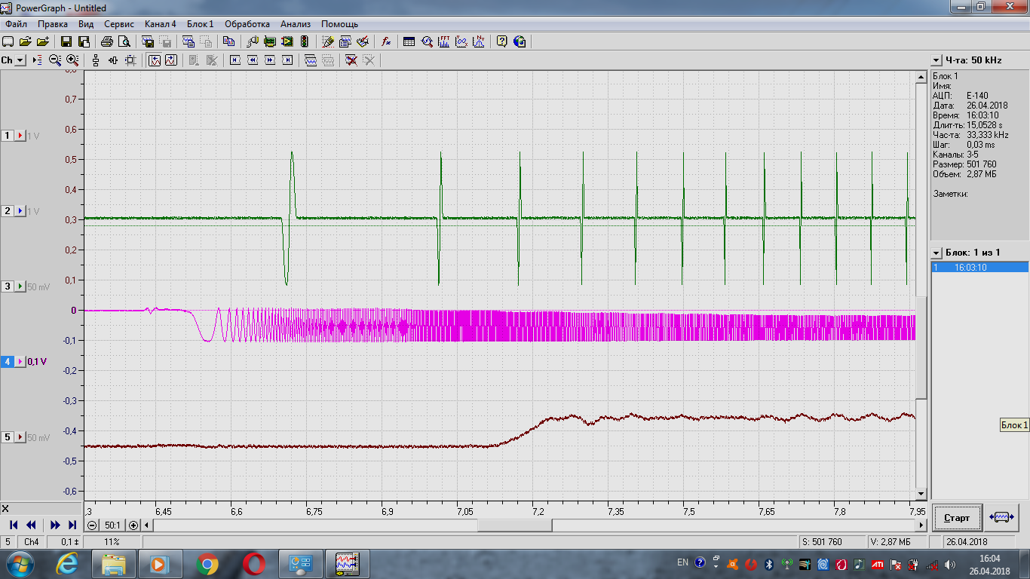
T
Рис 10. Осцилограма пуску електроталі на частоті 30Гц з часом пуску 2с
Визначимо кутові швидкості двигуна в початкові періоди часу:
$$ω_{1}=\frac{φ}{t}=\frac{2π}{t}=\frac{2∙3.14}{0.3}=\frac{6.28}{0.3}=20.9 \frac{рад}{с};$$
$$ω_{2}=\frac{φ}{t}=\frac{2π}{t}=\frac{2∙3.14}{0.15}=\frac{6.28}{0.15}=41.8 \frac{рад}{с};$$
Визначаємо кутове прискорення двигуна:
$$ε=\frac{ω_{2}-ω_{1}}{\left[t\right]}=\frac{41.8-20.9}{0.225}=93.2 \frac{рад}{с^{2}};$$
Визначаємо кутові швидкості барабана:
$$ω_{б1}=\frac{ω_{1}}{і_{р}}=\frac{20.9}{29.3}=0.71 \frac{рад}{с};$$
$$ω_{б2}=\frac{ω_{2}}{і_{р}}=\frac{41.8}{29.3}=1.42\frac{рад}{с};$$
Визначаємо лінійні швидкості канату в початкові періоди часу:
$$V_{k1}=ω_{б1}∙r_{б}=0.71∙0.0055=0.0039\frac{м}{с};$$
$$V_{k2}=ω_{б2}∙r_{б}=1.42∙0.0055=0.0078\frac{м}{с};$$

Визначаємо прискорення канату (прискорення вантажу):
$$a=\frac{V_{k2}-V_{k1}}{t}=\frac{0.0078-0.0039}{0.225}=0.0174 \frac{м}{с^{2}};$$
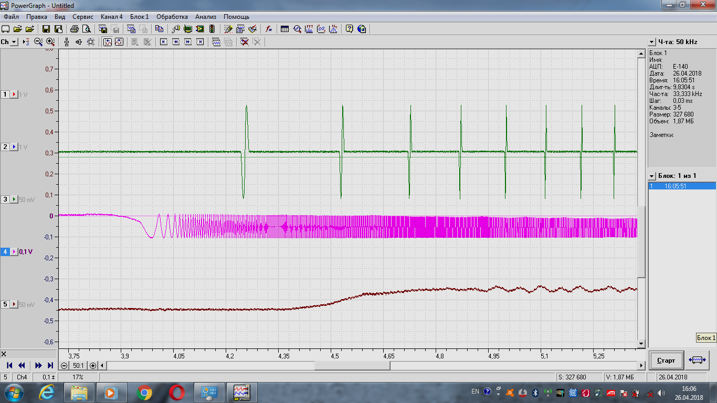
T
Рис 11. Осцилограма пуску електроталі на частоті 30Гц з часом пуску 3с
Визначимо кутові швидкості двигуна в початкові періоди часу:
$$ω_{1}=\frac{φ}{t}=\frac{2π}{t}=\frac{2∙3.14}{0.28}=\frac{6.28}{0.28}=22.4 \frac{рад}{с};$$
$$ω_{2}=\frac{φ}{t}=\frac{2π}{t}=\frac{2∙3.14}{0.19}=\frac{6.28}{0.19}=33.05 \frac{рад}{с};$$
Визначаємо кутове прискорення двигуна:
$$ε=\frac{ω_{2}-ω_{1}}{\left[t\right]}=\frac{33.05-22.4}{0.235}=45.33 \frac{рад}{с^{2}};$$
Визначаємо кутові швидкості барабана:
$$ω_{б1}=\frac{ω_{1}}{і_{р}}=\frac{22.4}{29.3}=0.76 \frac{рад}{с};$$
$$ω_{б2}=\frac{ω_{2}}{і_{р}}=\frac{33.05}{29.3}=1.13\frac{рад}{с};$$
Визначаємо лінійні швидкості канату в початкові періоди часу:
$$V_{k1}=ω_{б1}∙r_{б}=0.76∙0.0055=0.0042\frac{м}{с};$$

$$V_{k2}=ω_{б2}∙r_{б}=1.13∙0.0055=0.0062\frac{м}{с};$$
Визначаємо прискорення канату (прискорення вантажу):
$$a=\frac{V_{k2}-V_{k1}}{t}=\frac{0.0062-0.0042}{0.235}=0.0085 \frac{м}{с^{2}};$$
7.3. Осцилограма пуску електроталі на частоті 50 Гц.
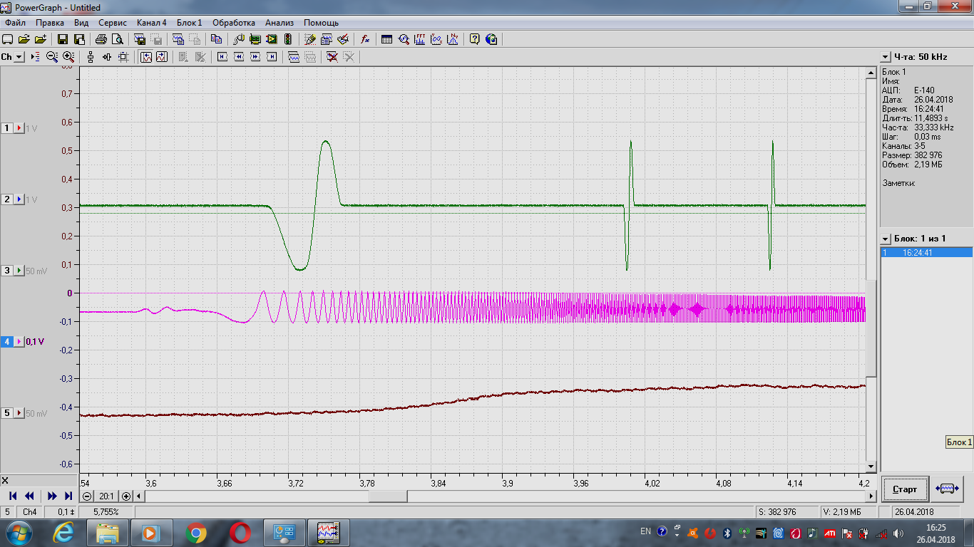
T
$$y_{1}$$
$$y_{2}$$
Рис.12 Осцилограма пуску електроталі на частоті 50Гц з часом пуску 1с з підлоги
Визначаємо коефіцієнт пропорційності (тарувальний):
Де - зусилля в канаті під час підйому вантажу
- вага вантажу ,
- відповідне зміщення осцилограми, .
Максимальне відхилення осцилограми, що відповідає динамічному зусиллю =8 мм Тоді динамічне зусилля в канатах:
Коефіцієнт динамічності:
Визначимо кутові швидкості двигуна в початкові періоди часу:
$$ω_{1}=\frac{φ}{t}=\frac{2π}{t}=\frac{2∙3.14}{0.26}=\frac{6.28}{0.26}=24.15 \frac{рад}{с};$$
$$ω_{2}=\frac{φ}{t}=\frac{2π}{t}=\frac{2∙3.14}{0.12}=\frac{6.28}{0.12}=52.3 \frac{рад}{с};$$
Визначаємо кутове прискорення двигуна:
$$ε=\frac{ω_{2}-ω_{1}}{\left[t\right]}=\frac{52.3-24.15}{0.19}=148.3 \frac{рад}{с^{2}};$$
Визначаємо кутові швидкості барабана:
$$ω_{б1}=\frac{ω_{1}}{і_{р}}=\frac{24.15}{29.3}=0.82 \frac{рад}{с};$$
$$ω_{б2}=\frac{ω_{2}}{і_{р}}=\frac{52.3}{29.3}=1.78\frac{рад}{с};$$
Визначаємо лінійні швидкості канату в початкові періоди часу:
$$V_{k1}=ω_{б1}∙r_{б}=0.82∙0.0055=0.0045\frac{м}{с};$$
$$V_{k2}=ω_{б2}∙r_{б}=1.78∙0.0055=0.0098\frac{м}{с};$$
Визначаємо прискорення канату (прискорення вантажу):
$$a=\frac{V_{k2}-V_{k1}}{t}=\frac{0.0098-0.0045}{0.19}=0.028 \frac{м}{с^{2}};$$
На рис.13 зображена осцилограма пуску електроталі на частоті 50Гц з часом пуску 1с з натягнутим канатом
Визначаємо максимальне зміщення осцилограми що відповідає динамічному зусиллю $dy=4.5мм.$ Тоді визначимо $y_{3}$
$$y_{3}=y_{1}+dy=6+2=8мм;$$
Визначимо коефіцієнт динамічності:
$$K_{д}=\frac{y_{1}+dy}{y_{1}}=\frac{8}{6}=1.33$$

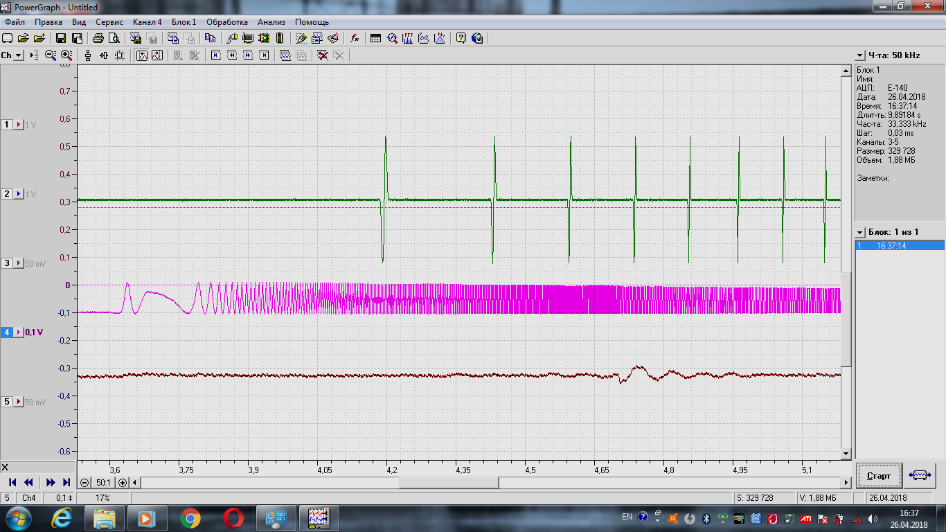
T
dy
Рис.13 Осцилограма пуску електроталі на частоті 50Гц з часом пуску 1с з натягнутим канатом

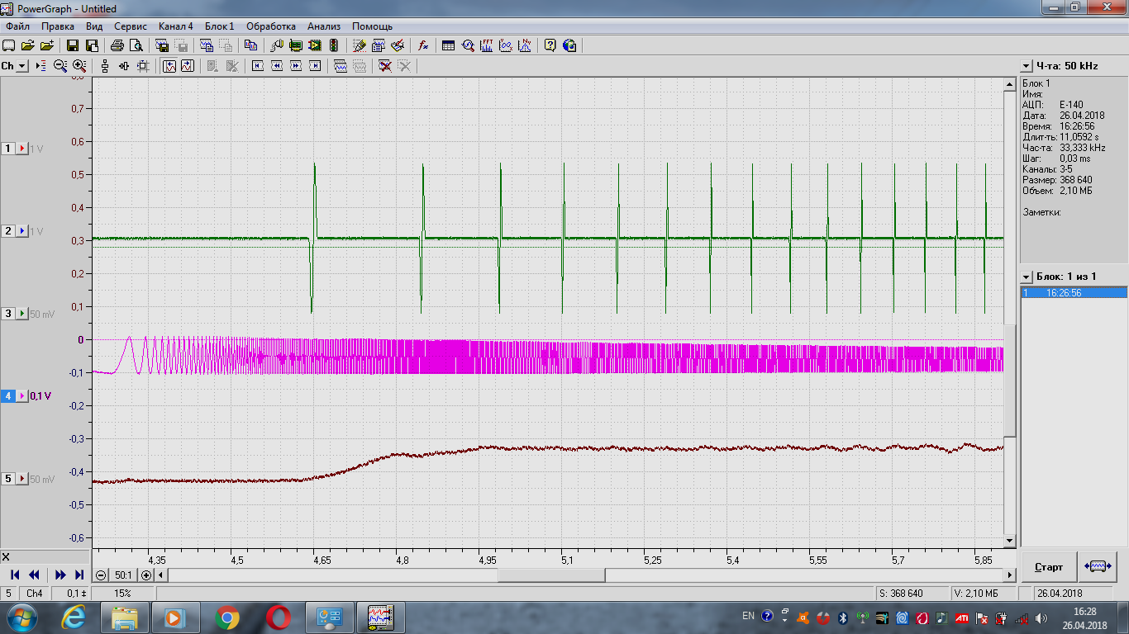
T
$$y_{2}$$
$$y_{1}$$
Рис.14 Осцилограма пуску електроталі на частоті 50Гц з часом пуску 2с з підлоги
Визначаємо коефіцієнт пропорційності (тарувальний):
Де - зусилля в канаті під час підйому вантажу
- вага вантажу ,
- відповідне зміщення осцилограми, .
Максимальне відхилення осцилограми, що відповідає динамічному зусиллю =7 мм Тоді динамічне зусилля в канатах:
Коефіцієнт динамічності:
Визначимо кутові швидкості двигуна в початкові періоди часу:
$$ω_{1}=\frac{φ}{t}=\frac{2π}{t}=\frac{2∙3.14}{0.2}=\frac{6.28}{0.2}=31.4 \frac{рад}{с};$$
$$ω_{2}=\frac{φ}{t}=\frac{2π}{t}=\frac{2∙3.14}{0.12}=\frac{6.28}{0.12}=52.3 \frac{рад}{с};$$
Визначаємо кутове прискорення двигуна:
$$ε=\frac{ω_{2}-ω_{1}}{\left[t\right]}=\frac{52.3-31.4}{0.16}=130.6 \frac{рад}{с^{2}};$$
Визначаємо кутові швидкості барабана:
$$ω_{б1}=\frac{ω_{1}}{і_{р}}=\frac{31.4}{29.3}=1.07 \frac{рад}{с};$$
$$ω_{б2}=\frac{ω_{2}}{і_{р}}=\frac{52.3}{29.3}=1.78\frac{рад}{с};$$
Визначаємо лінійні швидкості канату в початкові періоди часу:
$$V_{k1}=ω_{б1}∙r_{б}=1.07∙0.0055=0.0059\frac{м}{с};$$
$$V_{k2}=ω_{б2}∙r_{б}=1.78∙0.0055=0.0098\frac{м}{с};$$
Визначаємо прискорення канату (прискорення вантажу):
$$a=\frac{V_{k2}-V_{k1}}{t}=\frac{0.0098-0.0059}{0.16}=0.024 \frac{м}{с^{2}};$$
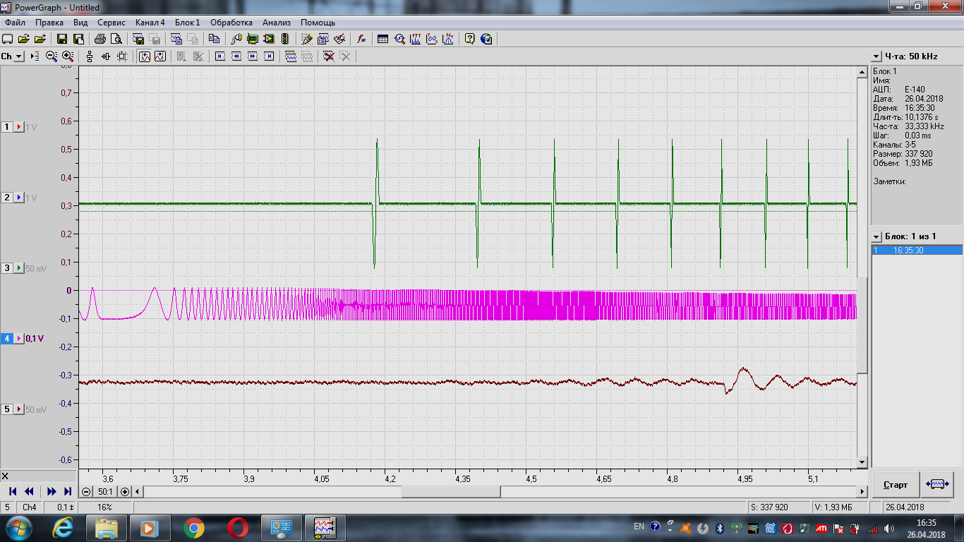
T
dy
Рис.15 Осцилограма пуску електроталі на частоті 50Гц з часом пуску 2с з натягнутим канатом
Визначаємо максимальне зміщення осцилограми що відповідає динамічному зусиллю $dy=4.5мм.$ Тоді визначимо $y_{3}$
$$y_{3}=y_{1}+dy=6+2=8мм;$$
Визначимо коефіцієнт динамічності:
$$K_{д}=\frac{y_{1}+dy}{y_{1}}=\frac{8}{6}=1.33$$
На рис 16. зображена осцилограма пуску електроталі на частоті 50Гц з часом пуску 3с .
Визначимо кутові швидкості двигуна в початкові періоди часу:
$$ω_{1}=\frac{φ}{t}=\frac{2π}{t}=\frac{2∙3.14}{0.38}=\frac{6.28}{0.38}=16.5 \frac{рад}{с};$$
$$ω_{2}=\frac{φ}{t}=\frac{2π}{t}=\frac{2∙3.14}{0.2}=\frac{6.28}{0.2}=31.4 \frac{рад}{с};$$
Визначаємо кутове прискорення двигуна:
$$ε=\frac{ω_{2}-ω_{1}}{\left[t\right]}=\frac{31.4-16.5}{0.29}=51.4 \frac{рад}{с^{2}};$$

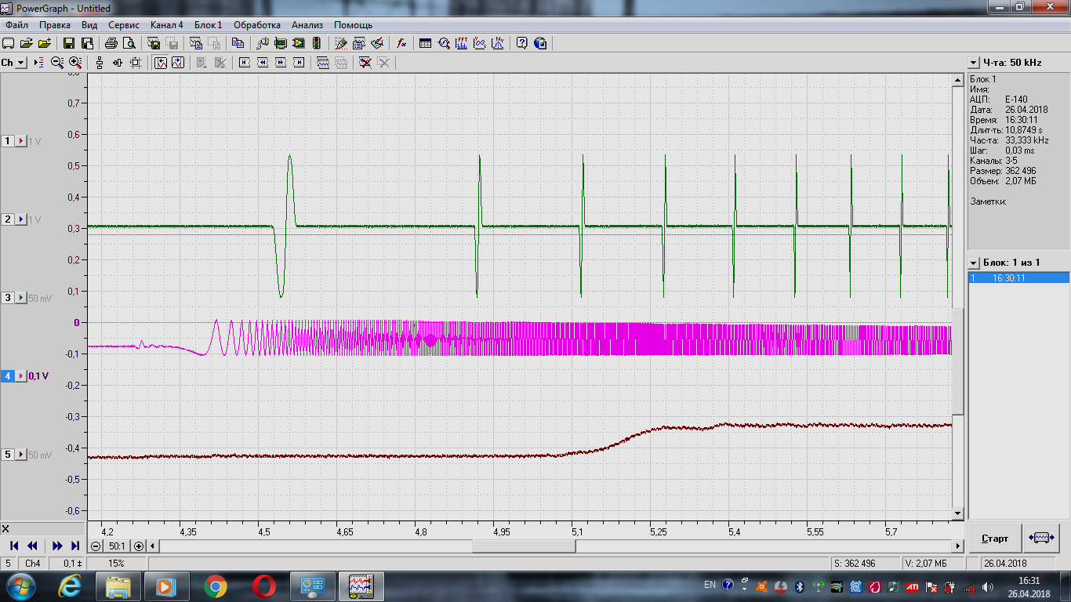
T
Рис 16. Осцилограма пуску електроталі на частоті 50Гц з часом пуску 3с
Визначаємо кутові швидкості барабана:
$$ω_{б1}=\frac{ω_{1}}{і_{р}}=\frac{16.5}{29.3}=0.56 \frac{рад}{с};$$
$$ω_{б2}=\frac{ω_{2}}{і_{р}}=\frac{31.4}{29.3}=1.07\frac{рад}{с};$$
Визначаємо лінійні швидкості канату в початкові періоди часу:
$$V_{k1}=ω_{б1}∙r_{б}=0.56∙0.0055=0.0031\frac{м}{с};$$
$$V_{k2}=ω_{б2}∙r_{б}=1.07∙0.0055=0.0059\frac{м}{с};$$
Визначаємо прискорення канату (прискорення вантажу):
$$a=\frac{V_{k2}-V_{k1}}{t}=\frac{0.0059-0.0031}{0.29}=0.0096 \frac{м}{с^{2}};$$
7.4 Осцилограма пуску електроталі на частоті 60 Гц
Визначимо кутові швидкості двигуна в початкові періоди часу:
$$ω_{1}=\frac{φ}{t}=\frac{2π}{t}=\frac{2∙3.14}{0.2}=\frac{6.28}{0.2}=31.4 \frac{рад}{с};$$
$$ω_{2}=\frac{φ}{t}=\frac{2π}{t}=\frac{2∙3.14}{0.12}=\frac{6.28}{0.12}=52.3 \frac{рад}{с};$$

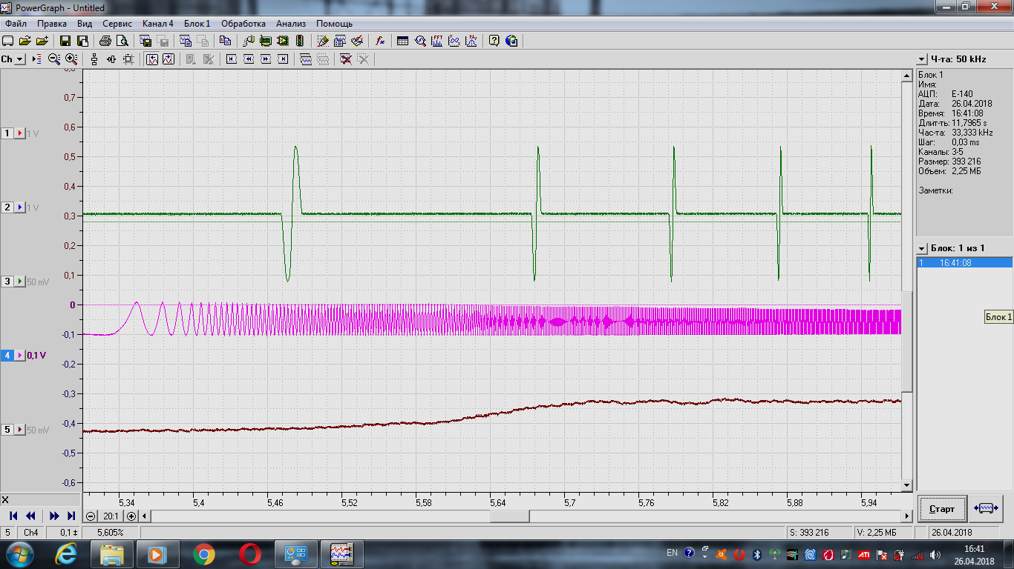
T
Рис 17. Осцилограма пуску електроталі на частоті 60Гц з часом пуску 1с
Визначаємо кутове прискорення двигуна:
$$ε=\frac{ω_{2}-ω_{1}}{\left[t\right]}=\frac{52.3-31.4}{0.16}=130.6 \frac{рад}{с^{2}};$$
Визначаємо кутові швидкості барабана:
$$ω_{б1}=\frac{ω_{1}}{і_{р}}=\frac{31.4}{29.3}=1.07 \frac{рад}{с};$$
$$ω_{б2}=\frac{ω_{2}}{і_{р}}=\frac{52.3}{29.3}=1.78\frac{рад}{с};$$
Визначаємо лінійні швидкості канату в початкові періоди часу:
$$V_{k1}=ω_{б1}∙r_{б}=1.07∙0.0055=0.0059\frac{м}{с};$$
$$V_{k2}=ω_{б2}∙r_{б}=1.78∙0.0055=0.0098\frac{м}{с};$$

Визначаємо прискорення канату (прискорення вантажу):
$$a=\frac{V_{k2}-V_{k1}}{t}=\frac{0.0098-0.0059}{0.16}=0.024 \frac{м}{с^{2}};$$
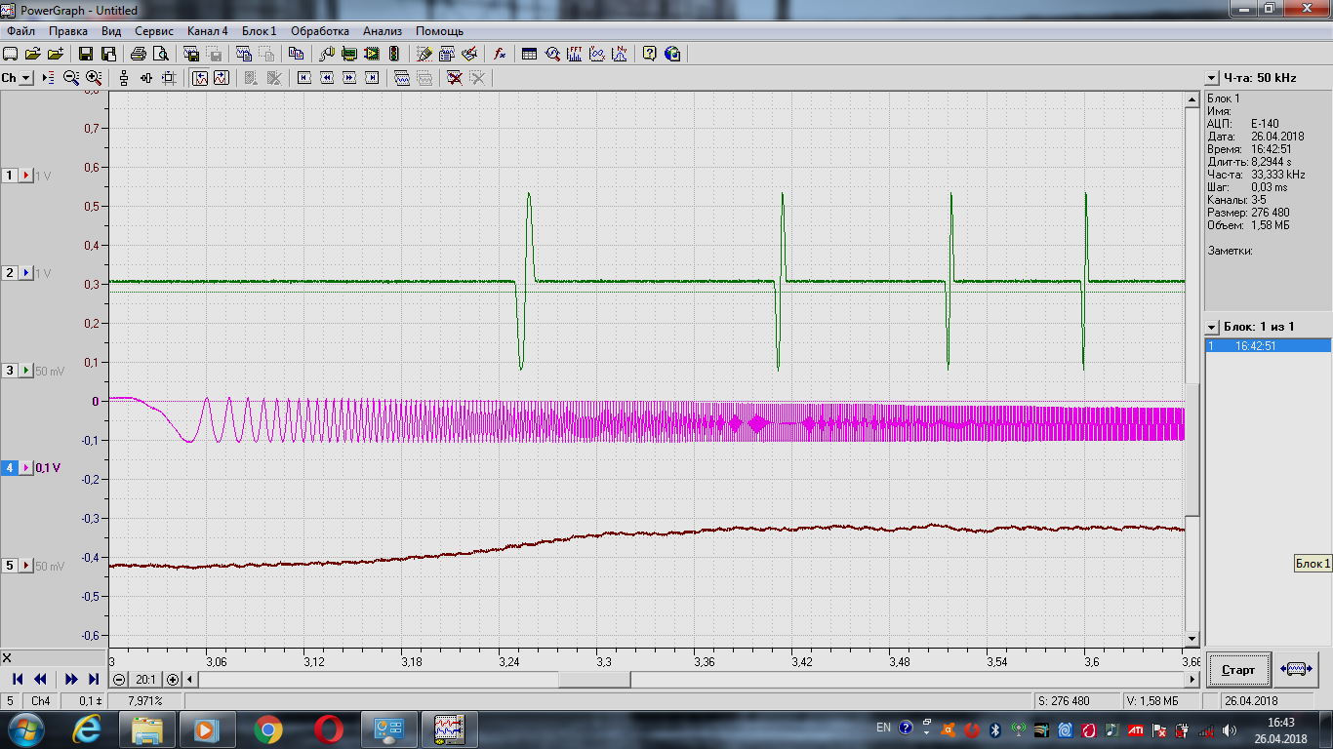
T
Рис 18. Осцилограма пуску електроталі на частоті 60Гц з часом пуску 2с
Визначимо кутові швидкості двигуна в початкові періоди часу:
$$ω_{1}=\frac{φ}{t}=\frac{2π}{t}=\frac{2∙3.14}{0.16}=\frac{6.28}{0.16}=39.25 \frac{рад}{с};$$
$$ω_{2}=\frac{φ}{t}=\frac{2π}{t}=\frac{2∙3.14}{0.1}=\frac{6.28}{0.1}=62.8 \frac{рад}{с};$$
Визначаємо кутове прискорення двигуна:
$$ε=\frac{ω_{2}-ω_{1}}{\left[t\right]}=\frac{62.8-39.25}{0.13}=181.2 \frac{рад}{с^{2}};$$
Визначаємо кутові швидкості барабана:
$$ω_{б1}=\frac{ω_{1}}{і_{р}}=\frac{39.25}{29.3}=1.34 \frac{рад}{с};$$
$$ω_{б2}=\frac{ω_{2}}{і_{р}}=\frac{62.8}{29.3}=2.14\frac{рад}{с};$$
Визначаємо лінійні швидкості канату в початкові періоди часу:
$$V_{k1}=ω_{б1}∙r_{б}=1.34∙0.0055=0.0074\frac{м}{с};$$
$$V_{k2}=ω_{б2}∙r_{б}=2.14∙0.0055=0.012\frac{м}{с};$$
Визначаємо прискорення канату (прискорення вантажу):
$$a=\frac{V_{k2}-V_{k1}}{t}=\frac{0.012-0.0074}{0.13}=0.035 \frac{м}{с^{2}};$$
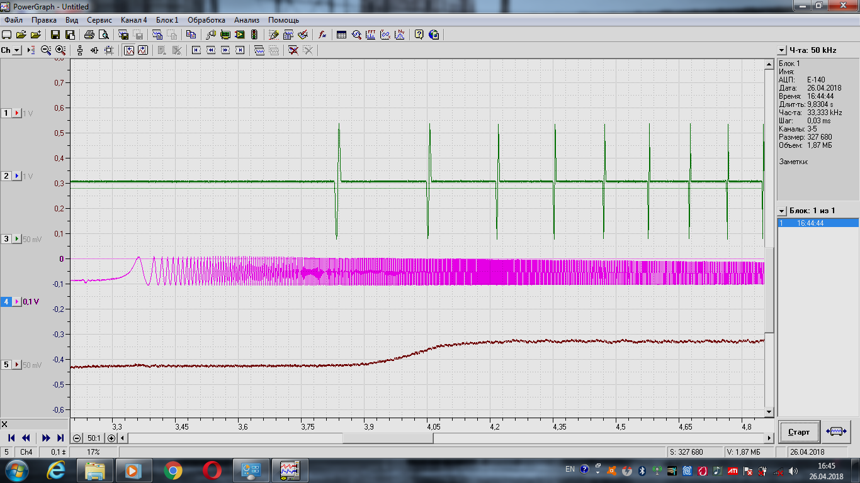
T
Рис 19. Осцилограма пуску електроталі на частоті 60Гц з часом пуску 3с
Визначимо кутові швидкості двигуна в початкові періоди часу:
$$ω_{1}=\frac{φ}{t}=\frac{2π}{t}=\frac{2∙3.14}{0.23}=\frac{6.28}{0.23}=27.3 \frac{рад}{с};$$
$$ω_{2}=\frac{φ}{t}=\frac{2π}{t}=\frac{2∙3.14}{0.16}=\frac{6.28}{0.16}=39.25 \frac{рад}{с};$$
Визначаємо кутове прискорення двигуна:
$$ε=\frac{ω_{2}-ω_{1}}{\left[t\right]}=\frac{39.25-27.3}{0.195}=61.3 \frac{рад}{с^{2}};$$
Визначаємо кутові швидкості барабана:
$$ω_{б1}=\frac{ω_{1}}{і_{р}}=\frac{27.3}{29.3}=0.93 \frac{рад}{с};$$
$$ω_{б2}=\frac{ω_{2}}{і_{р}}=\frac{39.25}{29.3}=1.34\frac{рад}{с};$$

Визначаємо лінійні швидкості канату в початкові періоди часу:
$$V_{k1}=ω_{б1}∙r_{б}=0.93∙0.0055=0.0051\frac{м}{с};$$

$$V_{k2}=ω_{б2}∙r_{б}=1.34∙0.0055=0.0074\frac{м}{с};$$
Визначаємо прискорення канату (прискорення вантажу):
$$a=\frac{V_{k2}-V_{k1}}{t}=\frac{0.0074-0.0051}{0.195}=0.012 \frac{м}{с^{2}};$$
Для побудови осцилограм використовувались такі основні прилади як: енкодер, тензокільце, тензопідсилювач, АЦП, та комп’ютер які зображені далі в порядку їх згадування.
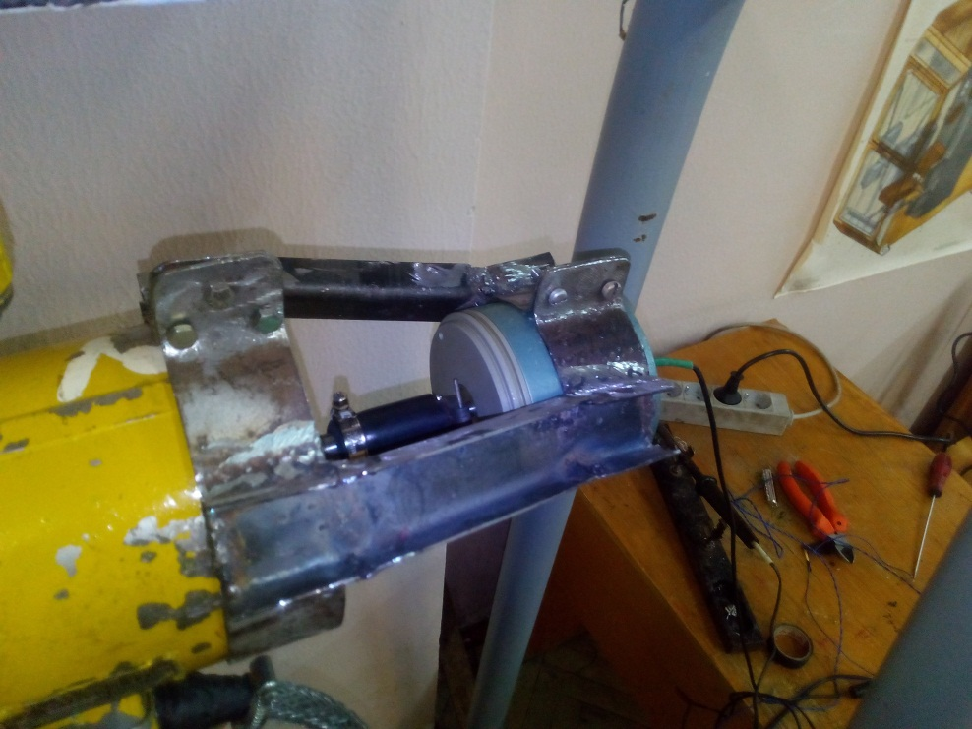
Рис 20. Енкодер під’єднаний до привідного двигуна
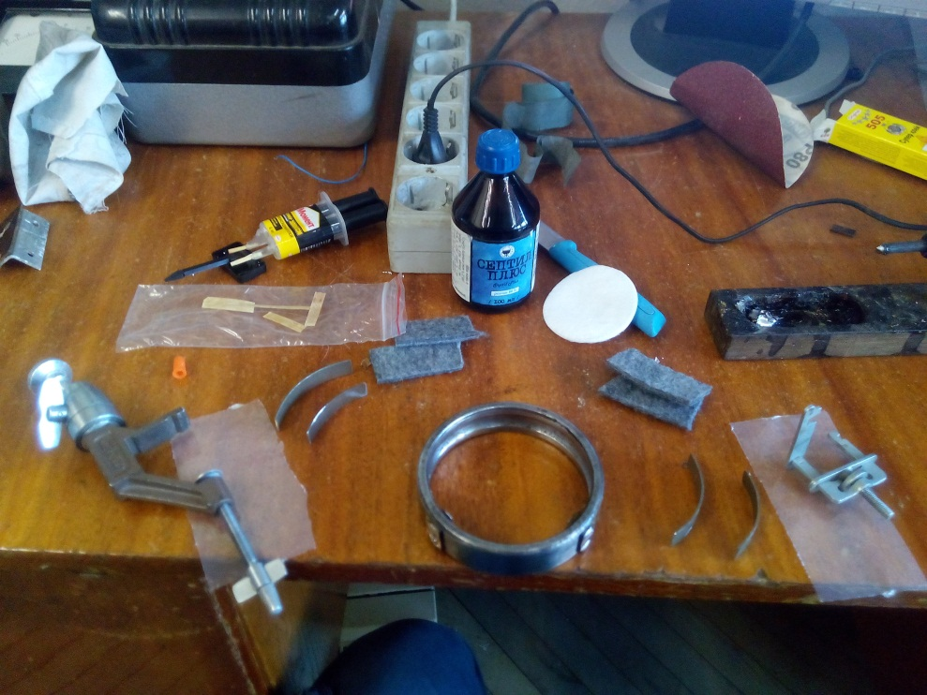
Рис 21. Кільце на яке будуть наклеєні тензодатчики
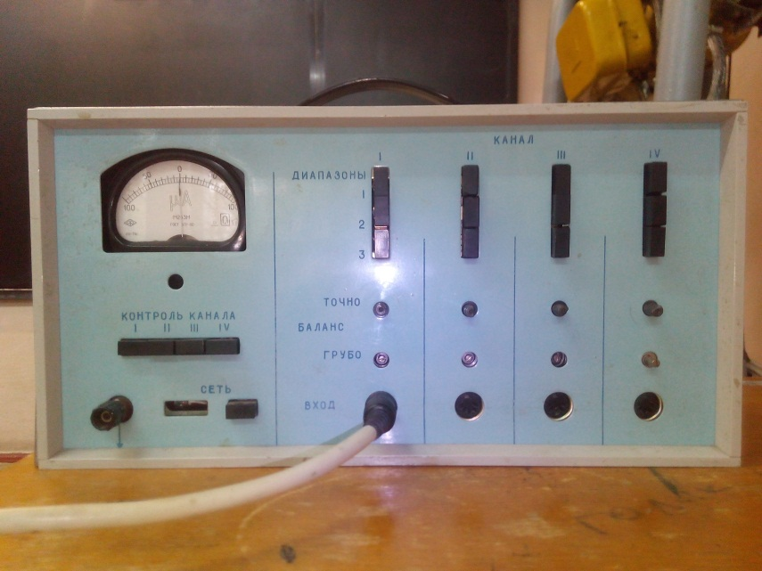
Рис 22. Тензопідсилювач «ТММ-30»
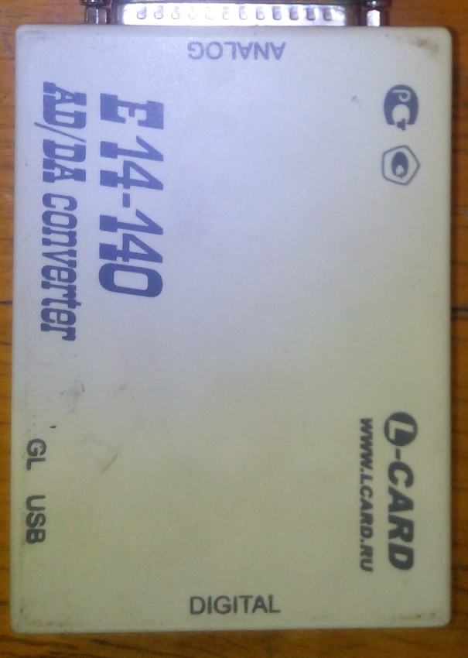
Рис 23. Аналого-цифровий перетворювач
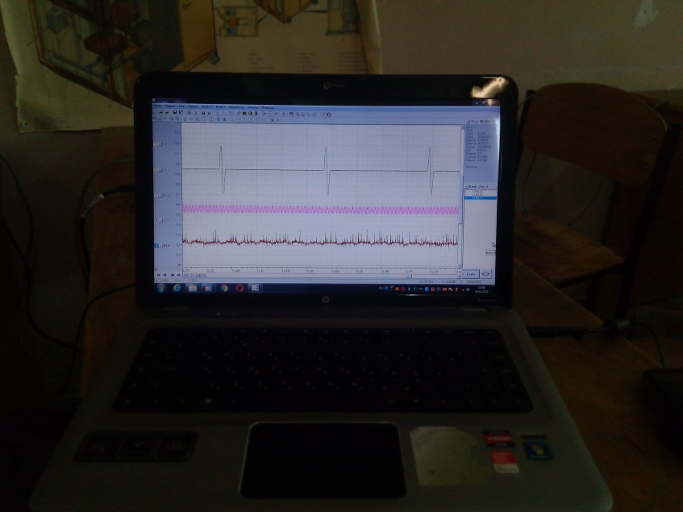
Рис 24.Персональний комп’ютер з програмним пакетом Power Graph
Висновки:
В результаті проведених досліджень ми побачили на практиці наскільки важливим є час розгону та гальмування для динамічних характеристик приводу. Провівши дослід на установці без частотного перетворювача ми спостерігали значні коливання динамічних навантажень в канаті вантажопідіймального пристрою. Підключивши частотний перетворювач і встановивши час розгону 1с і час гальмування 1с ми побачили як динамічні коливання в канаті під час пуску та гальмування практично зникли, а такий малий час затримки практично не впливає на продуктивність роботи.
Тому в заключення можна сказати що застосування частотних перетворювачів для вантажопідіймальних пристроїв є досить актуальним завданням для зменшення динамічних навантажень, а також продовження працездатності цих пристроїв.

8. Проектування логістичної системи торгівельного підприємства
Вступ
Однією з ключових концепцій логістики є логістична система. Для функціонування економічної складової використовують різні прийоми, але потрібно мати на увазі, що логістична система та вдосконалення це різні підсистеми функціонування логістики в цілому.
Для того щоб бути обізнаними в цьому питанні. Дамо визначення системи.
Система (від грецької мови, суцільна, компонентна, стратегія) що має на меті об’єднати елементи які контактують один з одним і утворюють собою якийсь цілісний, єдиний механізм. Так як однією з основних концепцій логістики є системний підхід, то було б не правильно не дати йому визначення.
Системний підхід це прийом наукового пізнання що базується на методологічних засадах, що дає змогу пізнавати об’єкти системи їх досліджувати як суцільний взаємопов’язаний механізм, який має на меті досягнути єдину ціль за допомогою спільних зусиль.
Логістична система відноситься до більш загального поняття “системи” яка в свою чергу складається із багатьох підсистем та елементів які і формують саму систему. Всі ці складові тісно контактують між собою і видають на виході певні характеристики для певних цілей. Правильно підібрані всі ці елементи будуть мати високий ступінь стійкості до поставлених цілей і будуть видавати максимальний результат для управління системи в цілому.
Метою моєї роботи є ознайомлення та аналіз з управлінням логістичної системи на підприємстві що займається торгівельним бізнесом, після чого надання їм конкретних рекомендацій для того щоб логістична структура підприємства могла конкурувати на ринку збуту і була максимально ефективною в сучасних ринкових умовах.
Для вирішення цих питань потрібно буде вирішити наступні завдання, які дадуть змогу максимально ефективно вирішити поставлені задачі:
- розібрати сучасні ефективні методи управління логістичними системами в сучасних умовах;
- зробити аналіз на наявність логістичних проблем на торгівельному підприємстві ТОВ "Automotors";
- провести аналіз всіх витрат які пов’язані з логістичними процесами, а також їх взаємодія з іншими підсистемам для максимально ефективного впровадження логістичної системи.
Для проведення дослідження була обрана фірма ТОВ " Automotors "на якій в ході аналізу будуть братись до уваги такі чинники як інформаційні, фінансові, сервісні, та інші тобто ті які мають відношення до утворення та функціонування логістичних потоків, та логістичної системи в цілому.
Тому предметом дослідження, ясна річ, буде логістична система торгового підприємства.
Основа теоретичних та практичних знань по яким буде проводитись дослідження, базується на правилах економічної теорії, а також на літературі зарубіжних учених які займались вивченням проблем з управління та фінансування логістичної системи підприємств. В основу їх вчень покладені методи узагальнення та абстрагування, що дає змогу при формулювання тверджень та визначень більш простіше пізнавати складні процеси в логістиці торгового підприємства.
Основне джерело інформації яке бралась для дослідження та аналізу базувалось на нормативних документах, а також звітних статистичних протоколах які велись на підприємстві.
Для того щоб логістична система могла миттєво відреагувати на ринкові зміни, вона повинна реагувати на ці зміни як живий організм, де кожна ланка логістичної системи, це якась складова цього живого організму. Він може бути різний за розмірами, від маленької фабрики до гігантської оптової мережі. Тільки тоді, система буде адаптована під ринкові умови, і зможе реагувати на них на тому ж рівні, на якому вони будуть змінюватись.
У окремих компаній витрати на лoгіcтикy зазвичай коливаються в межах від 5 до 35% від обсягу продажів, в залежності від типу бізнесу, географічного масштабу діяльності і співвідношення вагових і цінових характеристик готових продуктів і використовуваних матеріалів. Витрати на логістику, як правило, становлять одну з найбільших складових витрат, пов'язаних з веденням бізнесу, поступаючись місцем лише витратам на сировину і матеріали у виробництві, або собівартості реалізованої продукції в оптовій і роздрібній торгівлі.
Загальна задача полягає в тому, щоб забезпечити намічений (цільовий) рівень обслуговування споживачів при мінімальних загальних витратах. Логістика - досить складна сфера діяльності, що складається з безлічі окремих операцій. А за планування цієї діяльності і керівництво нею відповідають менеджери. Дуже важливо, щоб люди, які виконують повсякденну роботу в області лoгіcтики, хоча б в основних рисах уявляли собі, як їхня праця вписується в загальну картину. Не менш важливо, щоб лoгіcти розуміли, що від недоліків або, навпаки, досягнень в цій області багато в чому залежить успішність загальної стратегії ділового підприємства.
В заключенні можна сказати, що лoгістика компанії є інтегрований процес, покликаний сприяти створенню споживчої вартості з найменшими загальними витратами.
8.1. Теоретичні складові проектування логістичних систем торгівельних підприємств.
8.1.1 Методологічні принципи аналізу і синтезу логістичних систем
Для ефективної роботи ЛС були розроблені теоретичні принципи, основними з яких в даному випадку є [6]:
- системний підхід, згідно якого кожен елемент системи взаємодіє з іншим і утворюють єдиний механізм для досягнення поставленої цілі, перевагою цього метода є те, що оптимізація працює не на рівні окремих складових системи, а на рівні механізму в цілому.
- принцип загальних витрат, які використовуються на логістичні процеси, в тому числі і на управління логістичними потоками. Суть принципу полягає в тому щоб мінімізувати ці витрати, та оптимізувати систему.
- метод узгодженості логістичної системи, тобто тісний зв'язок ЛС з іншими галузями підприємства, для узгодженості дій в управлінні фінансовими та інформаційними потоками для виконання кінцевого результату.
- принцип технологічної підтримки. Для ефективної роботи системи у процесі її аналізу та синтезу використовуються інформаційні системи, а саме: економічні, математичні фізичні імітаційні (на комп’ютері) та інші. Тому для ефективної роботи логістичної системи, на належному рівні, на підприємстві повинні використовуватись та практикуватись новітні розробки комп’ютерно-інформаційної підтримки.
- принцип TQM – інтегроване управління якістю яке забезпечує надійну роботу системи, та відслідковування якості продукції на кожній ланці логістичної системи, в результаті чого споживач отримуємо якісну продукцію та послуги.
- принцип гуманізації використання технологічних рішень в ЛС. Він базується на виконанні вимог екологічної безпеки, а також охорони навколишнього середовища. Крім цього сюди слід віднести виконання вимог санітарного та соціального характеру персоналу [7].
В загальному випадку логістичні системи поділяються на два типи:
-макрологістичні;
-мікрологістичні.
Макрологістична система - це велика система яка керує логістичними потоковими процесами, вона включають декілька або більше незалежних суб'єктів що необмежені територіально [7].
Класифікація макрологістичних систем показана на рис.20

Рис. 20. Класифікація макрологістичних систем

Мікрологістична система займається внутрішньовиробничим логістичним комплексом в межах одного підприємства або групи підприємств, які об'єднані на корпоративним договором. Мікрологістична система охоплює продукт який технологічно пов'язаний між собою, та складає єдину інфраструктуру яка працює на загальний економічний результат.
Також мікрологістичну систему можна поділити за організацією бізнеса на внутрішню і зовнішню (рис.21).

Рис. 21. Класифікація мікрологістичних систем
Виробничі та торгівельні структури, що є частиною макрологістичної системи та юридично незалежні, можуть виконувати всі вимоги та функції цієї системи, сприймаючи їх як чинника в навколишньому середовищі. Одночасно вони можуть традиційно здійснювати власне виробництво та господарську діяльність.
З іншого боку, підприємство, яке працює на основі логістичної концепції, не може бути частиною макрологістичної системи, особливо якщо це не так. Він будує свою діяльність як локальну мікрологістичну систему, яка адаптується до динамічного зовнішнього середовища.
8.2. Проектування логістичної системи
8.2.1 Визначення та аналіз логістичних проблем, ситуацій і завдань
Для дослідження було обране товариство з обмеженою відповідальністю " Automotors ". Назва яка фігурує в документах виглядає так ТОВ " Automotors".
Товариство було створено відповідно до Цивільного кодексу України, а саме відповідно до статті "Про товариства з обмеженою відповідальністю". ТОВ " Automotors" було зареєстроване 7 травня 2003 року Державною реєстраційною палатою під №695.
Для проведення фінансових операцій організація має свої реквізити в банку, а для того щоб гарантувати надійність та швидкість переведення коштів був обраний "ПриватБанк". Компанія працює не лише заради прибутку від вилучених коштів за продукцію, але й на "ім’я", щоб підняти та закріпити свої позиції на ринку.
Компанія оформлена на юридичну особу відповідно до законодавства України.
Товариство має повне найменування компанії українською та іноземною мовами та вказує, де вона розташована.
Капітал компанії складається з номінальної вартості акцій її учасників, яка визначає мінімальний розмір майна товариства. Прибуток компанії розподіляється серед усіх її учасників пропорційно їх часткам у статутному капіталі.
Юридична адреса компанії: Україна, м. Умань, вул. Урицького, д. 43
Основною діяльністю організації є оптова та роздрібна торгівля комплектуючими, необхідними для двигунів внутрішнього згорання, та виробів в цілому.
ТОВ "Automotors " має наступні приміщення для офісних, торгових та оптових товарів, складу:
- м. Умань, вул. Космонавтів, д. 96,
- м. Умань, вул. Леніна, д. 15,
- м. Умань, вул. Урицького, д. 43
В компанії підібраний висококваліфікований персонал, який без проблем займається продажами та укладаннями договорів. Також підприємство має вигідне місце розташування з усім необхідним обладнанням, що дає змогу обслуговувати клієнтів на високому рівні.
Щоб розпочати створення логістичної системи потрібно виділити та проаналізувати основні проблеми ТОВ "Automotors ". Для цього складемо таблицю в якій проаналізуємо внутрішні та зовнішні чинники які впливають на технологічний процес в логістиці, результати яких наведені в таблицях 2-4.
Таблиця 2.Внутрішній аналіз логістичної діяльності ТОВ "Automotors "
Питання з внутрішнього аналізу | Ситуація на підприємстві
Обслуговування споживачів
Процеси
1. Які існують інформаційні потоки? | На ТОВ "Automotors " існує прийом замовлень від споживачів. Цей інформаційний потік отримується за допомогою факсу, e-mail, телефону та договорами між підприємствами.
Рішення
1. Як приймаються рішення про джерела замовлення? | Підприємство має постійних клієнтів, які забезпечують значну частку всіх замовлень. Ці замовлення можна отримати по телефону, через факс, Інтернет, шляхом особистих зустрічей з клієнтами, внаслідок відряджень. Також підприємство прагне співпрацювати з новими, разовими чи ні, клієнтами. Ці замовлення отримуються особисто робітниками фірми на зустрічах в офісі чи у відрядженнях.
2. Що роблять коли замовлення не можна виконати через відсутність запасів? | З клієнтом обговорюються варіанти відстрочки замовлення, встановлення конкретного терміну виконання замовлення. Але, зазвичай, даної ситуації на підприємстві не трапляється.
Показники
1. Які ключові показники рівня обслуговування споживачів? Яка система їх оцінки? | На фірмі застосовуються наступні показники: повнота обхвату замовленнями, швидкість (час від отримання замовлення до передачі товару замовнику), безперебійність, гнучкість, рівень браку/усунення недоліків.  Для підвищення рівня обслуговування проводиться періодичний аналіз помилок та невдач.
Управління матеріальними потоками
Процеси
1. Які існують матеріальні потоки, що проходять через склади та магазини? | Через склади та магазини проходить матеріальний потік з товарів та готової продукції, яка складається з виробів, потрібних для опалювання і кондиціонування.
Рішення
1. Які головні обмеження, обумовленні наявними виробничими складськими потужностями? | Неможливість розширення площі складських приміщень через нестачу коштів у обігу.
Показники
1. Які ключові показники ефективності управління матеріальними потоками? | На підприємстві аналізують такі показники, що характеризують рух матеріального потоку: виконання зобов'язань за термінами, тривалість періоду виконання замовлення, інтервал запізнювання реакції на зміни попиту, рівень гнучкості і
Транспортування | На підприємстві аналізують ритмічності виробництва; показники, зв'язані з використанням матеріального потоку: ефективність використання інформаційних потоків, величина запасів готової продукції, оборотність матеріальних запасів.
Процеси
1. Що таке супровідна транспортна документація? | До транспортної документації входить:  1) Супроводжуючий лист ватажного автомобіля, ф. №2;  2) Супроводжуючий лист вантажного автомобіля у міжнародному сполученні, ф. №1 (міжнародна);  3) Товарно-транспортна накладна, ф. №1-ТН;
Рішення
1. Як вибирають вид | На підприємстві існує
транспорту і перевізника для кожної відправки? | власний автопарк, також можливий варіант перевезення вантажу за допомого Нової Пошти, або Ін Тайм. Транспортних компаній дуже багато, і тому, для виконання кожного замовлення розглядається різний транспорт в залежності від маси та габариту.
Показники
1. Які ключові показники ефективності транспортування? | Коефіцієнт використання пробігу, амортизаційні відрахування.
2. Як оцінюють роботу перевізника? | Роботу перевізника можна оцінити, проаналізувавши його діяльність по таким показникам: надійність часу доставки, втрати і розкрадання вантажу (збереження вантажу), фінансова стабільність перевізника, тариф на перевезення, загальний час транзиту "від дверей до дверей".
Складське господарство
Процеси
1. Які наявні складські потужності і технології, як вони використовуються? | На ТОВ "Automotors " наявні 2 складських приміщення за адресами:  - м. Умань, вул. Космонавтів, д. 96,  - м. Умань, вул. Леніна, д. 15,  На складах ведеться електронний облік наявності запасу за допомогою програми 1С.
2. Який асортимент продукції зберігається на кожному складі? | На складах зберігається вся продукція відповідно вимогам нормативної документації.
Рішення
1. Як здійснюється зберігання запасів і відбірка відправок? | Зберігання запасів здійснюється в умовах, які не знижують якість запасу, тобто певна температура, певна вологість і т.п. Відбірка відправок здійснюється чітко по отриманому замовленню.
Показники
1. Які ключові показники ефективності складських операцій? Яка система їх оцінки? | Ключові показники функціонування складських операцій на підприємстві: пропускна спроможність, зберігання (місткість зберігання за товарними/технологічними групами, місткість зберігання в технологічних зонах складу), використання логістичних потужностей (коефіцієнт використання площ, питома пропускна спроможність складу за період з розрахунку на одиницю площі або об'єму складу) та ін.
Управління запасами
Рішення
1. Як ухвалюються рішення про управління запасами? | При прийнятті рішень про управління запасами на підприємстві відсутній науковий підхід.
Показники
1. Які ключові показники ефективності управління запасами? | До показників ефективності управління запасами можна віднести вартісні показники обсягу запасів зберігаємих на підприємстві, оборотність запасів, оптимальний розмір замовлення.

Таблиця 3. Аналіз зовнішніх факторів логістичної діяльності підприємства
Постачальники
Ринкові тенденції
1. Які індивідуальні послуги надають постачальники? | Перевезення, упаковка, доставка та завантаження.
Можливості підприємства
1. Які послуги компанія може здійснювати самостійно з доданою вартістю? | Компанія може відмовитись від перевезення невеликих партій транспортом постачальника і здійснювати транспортування за допомогою власного транспорту.
Можливості конкурентів
- Які новинки впроваджують конкуренти для вдосконалення взаємодії з постачальниками? | Займаються розширенням своїх зв’язків з постачальниками, і для кожного з них підбирається індивідуальний підхід .
Споживачі
Ринкові тенденції
- Яких змін зазнає структура замовлень з часом? | Як правило, структура замовлення оптимальна, тому з часом залишається не змінною. Звичайно бувають випадки коли доводиться її змінювати через додаткові умови (щодо упакування, термінів поставок та ін.).
2. Які основні показники визначають статус споживача? | Одним з головних показників є термін співпраці, а також важливим чинником є об’єм та вид оплати замовлення.
Можливості підприємства
1. Чи є проблеми на підприємстві з обслуговуванням споживачів, і які вони? | На підприємстві існують такі проблеми як перезавантаження сезонних товарів, а також проблема з виконанням замовлення в мінімально короткий термін часу.
2. Які переваги мають постійні клієнти, що закуповують товар оптом? | Такі клієнти мають можливість забирати продукцію зі складу самостійно.
3. Які основні переваги в компанії бачать клієнти? | Клієнти виділяють такі переваги: якісна продукція, мінімальні терміни поставки, та ціна товару. Саме через ці показники клієнти високо оцінюють роботу компанії і заключають контракти на співпрацю з нею.
Можливості конкурентів
1. Якими послугами заманюють конкуренти клієнтів? | Компанії конкурентів надають такі послуги, як: перевезення, пакування, та супровід вантажу.
2. На якому рівні клієнти оцінюють ефективність конкурентів? | Клієнти оцінюють послуги конкурентів на високому рівні.
Кінцеві покупці
Ринкові тенденції
1. Які б послуги хотіли отримувати клієнти від компанії? | Спостерігається тенденція до якості продукції, сезонні коливання. Клієнти бажають отримувати товар в більш надійних упаковках, через пошкодження товару при транспортуванні.
Можливості підприємства
1. Як компанія реагує на тенденції ринку? | Змінюється асортимент в залежності від вимог покупців, та збільшується виробництво товарів, яким надають перевагу клієнти.
Можливості конкурентів
1. Як реагують конкуренти на зміну тенденцій ринку? | Майже так само, як і ТОВ "Automotors ", намагаються гнучко реагувати на зміни тенденцій ринку.

Таблиця 4. Технологічний аналіз логістичної діяльності підприємства
Прогнозування
Технології, що використовуються
Яким чином компанія збирає інформацію, для розробки плану роботи? | Прогнозування відбувається за рахунок минулих звітних років, та тенденцій ринку до впровадження нових технологій
Передові технології
Які методи прогнозування застосовуються у кращих(передових) компаніях? | Прогресивні компанії мають відділ прогнозування та впровадження нових технологій, він працює з вдосконаленим програмним забезпеченням.
Отримання і обробка замовлень
Технології, що використовуються
За допомогою яких технологій приймається замовлення від клієнта? | Телефон, Інтернет (соцмережі, сайт компанії).
Передові технології
Які технології передачі замовлень вважали б за краще споживачі і задовольняли б найвибагливіші вимоги підприємницького процесу? | Телефон, Інтернет, електронний каталог, ERP, EDI, електронна комерція.
Планування потреб
Технології, що використовуються
Як приймаються рішення, щодо планування потреб? | За допомогою метода економічного аналізу, токож можуть використовуватись нормативний та балансовий методи.
Передові технології
Яке існує інформаційне забезпечення планування потреб. | МRP, MRP II, ERP та інші.
Документообіг
Технології, що використовуються
Які використовуються системи електронного обігу даними рахунків-фактур, довідок, повідомлень про відправку в кращих компаніях? | Програмне забезпечення "1С: Управление торговлей 8", бумажний документообіг.
Передові технології
За допомогою яких технологічних рішень можна поліпшити документообіг та які інші форми взаємодії зі споживачем? | Віртуалізація документообігу за допомогою EDI, Ощад 24, спілкування в мережі Інтернет.
Складські операції
Технології, що використовуються
1. Які технології використовуються для складських операцій? | Переміщення продукції здійснюється за допомогою електроталей, які грузять вантаж на теліжки.
2. Які виділяють показники роботи складу? | У роботі складу виділяють такі основні показники: вантажообіг та пропускна спроможність складу.
Передові технології
Які технологічні чинники можуть посприяти підвищенню ефективності вантажопереробки складських операцій? | Це сканери штрих коду, устаткування бездротового зв'язку WiFi та інше програмне забезпечення яке підвищує ефективність обробки та передачі даних складських операцій.
Транспортування
Технології, що використовуються
1. Яким чином приймаються спільні рішення про консолідацію відправок, їх упаковки, а також завантаження-розвантаження? | 1. Всі рішення про виконання робіт приймаються в процесі їх надходження (консолідації відправок, упаковки, завантаження-розвантаження), а наприкінці дається розпорядження відправки товару до місця призначення.
2. Як технології інформаційного обміну використовуються при виборі маршрутів та графіків їх перевезень? | 2. Кожен маршрут розробляється індивідуально, під свій оптимальний графік перевезень.
Передові технології
Які нові комунікаційні технології можна використовувати для підвищення ефективності транспортування? | Системи GPS-моніторингу та навігації, безперервної диспетчеризації.
Підтримка прийняття рішень
Технології, що використовуються
Які оперативні дії застосовуються в сфері логістики, та які при цьому застосовуються методи обробки інформації? | Для щоб прийняття правильне оперативне і стратегічне рішення використовують форми фінансової звітності, та ринкові прогнози попиту продукції.
Передові технології
Як складають і приймають оперативні рішення в кращих компаніях? | Кращі компанії використовують такі системи:  - Експертна система (ЕС) — комп'ютерна програма, здатна частково замінити фахівця-експерта в рішенні проблемної ситуації.  - Автоматизована система управління (АСУ) — комплекс апаратних і програмних засобів, що застосовується в управлінських рішеннях, та процесах технологічного виробництва підприємства.  - Система підтримки прийняття рішень (СППР) — комп'ютеризована система, що дає змогу шляхом збору та аналізу великої кількості інформації впливати на процес прийняття управлінських рішень в бізнесі та підприємництві.

З даних що представлені у таблицях 2 – 4 можна сказати наступне, що на ТОВ "Automotors " інформаційні потоки отримуються за допомогою факсу, e-mail, інтернету (соцмережі) телефону та на основі довгострокових відносин між підприємствами. Так як підприємство має 2 склади за адресами: м. Умань, вул. Леніна, д. 15, м. Умань, вул. Урицького, д. 43, то воно має здатність утримувати товари в належних умовах.
ТОВ "Automotors " для логістичних операцій використовує власну техніку, або може скористатись послугами авто перевізників, вирішуючи це питання по мірі надходження, залежно від того наскільки завантажені власні машин на даний момент. Зараз на ринку є багато логістичних компаній які надають свої послуги, тому компанія може відправляти товар будь якої маси та габариту точно в термін.
ТОВ "Automotors " веде свою діяльність за допомогою бухгалтерської програми "1С: Управление торговлей 8". Іншого програмного забезпечення немає.
Для розвитку ТОВ "Automotors " потрібно розвинути систему управління запасами, а також поліпшити логістичні зв’язки у всіх ланках цього процесу, оптимізувавши терміни постачання запасів. Одним з головних питань, яке потрібно вирішити, це упровадити систему постачань «точно в термін». Впроваджені реформи не змусять довго чекати, і в результаті ми побачимо як знизяться витрати на зберігання запасів, а мінімізація всіх поточних витрат по обслуговуванню запасів, є основним оптимізаційним завданням яке вирішується в процесі його надходження.
Проаналізувавши статистику компанії, можна сказати що керівництву організації слід більше уваги надати питанню контролю за наявністю та використанням запасів, а також по їхньому оперативному управлінню та плануванню обсягів закупівель. Для цього слід впровадити в систему сучасні комп’ютерні технології.

8.2.2 Транспортні витрати
Так як діяльність підприємства пов’язана з реалізацією своєї продукції, та подальшому її відправленню по точках збуту, то ТОВ "Automotors " має безпосередньо займатись питаннями логістики. Перед ним постають наступні питання:організація перевезень, вибір певного типу транспорту, вибір маршруту транспортування. Саме цими проблемами повинно займатись підприємство на рівні логістичних витрат.
Транспортування – це переміщення з одного місця на інше певного виду товару, при чому при цій операції він не зазнає ніяких змін.
В транспортування, як в однієї із ланок логістичної системи, є один великий плюс, це те що воно не має прив’язки до певного географічного положення. Ця сфера представляє собою взаємодію між виробником та споживачем, які розподіляють між собою певні обов’язки на відповідних рівнях логістичних операцій в розподілі товару.
Для того щоб здійснювати послуги по транспортуванню ТОВ "Automotors " може використовує власний автопарк, або скористатися послугами автоперевізників, в випадку коли використовувати власні автомобілі недоцільно чи неможливо.
У підприємства на балансі зареєстровані такі автомобілі:

- Mercedes-Benz 208D 1995 ріку випуску з фургон;
- Nissan Diesel 1995 ріку випуску фургон;
- у травні 2011 був куплений б/у Mercedes Sprinter, , 2009 ріку випуску, вантажністю 1т.
Всі наявні автомобілі що зареєстровані на підприємстві є вантажними, з максимальною вантажопідйомністю до 3т. В основному підприємство виконує замовлення своїми транспортними потужностями, але у випадках коли на підприємстві великі завантаження ТОВ "Automotors " співпрацює з транспортно-експедиційним підприємством «LogistikPlus».

8.2.3 Витрати запасів
Так як запаси є одним з визначних чинників фінансування діяльності підприємства, а їх кількість відіграє важливу роль для отримання максимального прибутку, то їх мінімізація є обов’язковою. Також на балансі підприємства є матеріальні запаси – предмети виробництва, та їх складові. Їх можна відносити до собівартості продукції так як вони є невід’ємною складовою для їх виробництва.
Для того щоб підприємство підтримувало безперервний товарний обіг потрібно щоб в ньому був присутній певний товарний запас, тобто товари які знаходяться в обігу для подальшого їх продажу. На товарні запаси покладені такі функції [8]:
- здатність до безперервного збільшення товарообігу, в процесі якого відбувається їх новоутворення та витрачення;
- бути доступними для кінцевого споживача;
- показують відношення між кількістю та видом товарного продукту.
Утвореняя товарних запасів спровоковане наступними факторами:
- безперервний товарообіг;
- місцем розташування виробничих потужностей;
- сезонні товари, то сезонне споживання на певні групи товарів;
- різкий попит на певний вид товару;
- резерв на товари;
- інші причини.
Для управління товарними запасами на підприємства ТОВ "Automotors" виділяють такі відділи як транспортний, закупівельний, роздрібної торгівлі,оптових продаж, а також керівна особа в лиці комерційного директора з головним бухгалтером. Плануванням та закупівлею матеріальних запасів займається відділ закупівель під керівництвом комерційного директора. Для того щоб почати планування запасів відділ закупівель кооперується з відділом продаж та проглядає звіти з попередніх років , кварталів та простежує динаміку продаж, після чого розглядаються звіти керівника складу про вільні площі на складі. Додаткову інформацію отримують від постачальників продукції, а саме про різновид товарів, їх асортимент, місце розташування, та знижки. Для зберігання запасів ТОВ "Automotors" використовує власні склади із зручними місце розташуванням до основних точок збуту товару, та зручними під’їзними шляхами. Всі складські операції керуються за допомогою системи "1С: Бухгалтерія Склад", яка дає змогу в реальному часі відслідковувати товар на складі.

8.2.4 Формування логістичної системи

При формуванні логістичної системи на підприємстві потрібно виділити завдання та стратегії на яких буде формуватись вибір транспортного засобу для доставки товару. Але також важливим є врахування розміщення складів, характеристики транспорту, які дають економічний результат їх ефективного використання.
Щоб сформувати практичну логістичну систему потрібно при її плануванні керуватись наступними принципами:
- синхронізація технічних, ресурсних, інформаційних характеристик логістичної системи;
- підхід єдиної системи – всі елементи логістичної системи розглядаються як єдина система що працює для досягненням єдиної цілі;
- оптимізація всієї системи за допомогою узгодження всіх підсистем шляхом досягнення локальних цілей, на рівні відповідних ланок.;
- стійкість та адаптація системи при незначних відхиленнях зовнішніх та внутрішніх показників логістичної системи.

Основні цілі при формуванні логістичної системи:
  - Інформаційні та матеріальні потоки мають бути паралельними.
  - Оптимізація техніки та технологій транспортування.
  - Мінімізація загальних логістичних витрат.
Формування цілісної логістичної системи буде здійснюватися у наступному напрямку: узгоджене формування структури логістичної системи. Необхідно координувати формування окремих підсистем та цілісну логістичну систему як у сфері фізичного просування товарів, так і пов'язаної з нею інформації, а також систему управління процесом. У першому випадку процеси та логістичний потенціал повинні формуватися таким чином, щоб відокремити або принаймні значно обмежити відмінності в ланцюгу логістичних процесів. Це стосується як логістичного ланцюга в межах підприємства, так і системи, яка виходить за межі підприємства. У другому випадку, узгоджені та взаємоприйняті процеси планування та управління в окремих підсистемах дозволять уникнути недопрацьованих рішень логістичних витрат. Однією з найважливіших особливостей системи є гнучкість, тобто здатність адаптуватися (з мінімальними витратами) до змінених умов як прогнозованих, так і непередбачуваних [9]. Планування логістичних систем в умовах невизначеності, що забезпечує їх необхідну гнучкість, здійснюється на основі аналізу ризику та аналізу чутливості системи. Аналіз чутливості спрямований на визначення значень ключових параметрів системи (насамперед - витрат) при зміні його умов експлуатації. Метод, використовуваний у цьому аналізі, називається "what-if-modeling". Аналіз чутливості логістичних систем технічно дуже складний - він вимагає використання потужних обчислювальних технологій із використанням сучасних мов програмування для його реалізації. Процес проектування логістичних систем закінчується вибором остаточної версії системи, оптимальною з точки зору запланованої стратегії компанії. Проте вибір оптимальної логістичної системи ще не є гарантією успіху компанії на ринку,
оскільки багато в чому залежить від ступеня реалізації на практиці запланованих заходів та схем проектування.
Компанія розробить транспортну підсистему. Такий вибір визначається тим, що транспортні витрати є найбільшими. Проаналізувавши ці витрати, було встановлено, що існують способи скоротити транспортні витрати. Логістичний підхід до організації автомобільного транспорту призводить до нового методологічного змісту, який полягає у розробці оптимального (раціонального) транспортного процесу як основної складової транспортної діяльності. Це стосується пошуку найбільш продуктивних, організаційних та технічно можливих рішень, які забезпечують максимальну ефективність перевезення вантажів зі складу до місця споживання. Проектні підсистеми повинні організувати такий процес транспортування товарів, який дозволить максимально використовувати склад транспортного засобу та зменшити витрати. В даний час у компанії немає організованої системи перевезень вантажів. Цей процес починається з отримання замовлень, реєстрації заявки, виконання договору, а потім відбувається фактична перевезення. Структурована та організована схема такого процесу дозволить більш раціонально використовувати ресурси, зменшити проміжні милі, а отже, витрати на паливо, а також скоротити час виконання замовлення. У майбутньому це зменшить транспортні витрати компанії в цілому. У новій проектованій системі ТОВ "Automotors" пропонується організувати процес перевезення вантажів за наступною схемою:

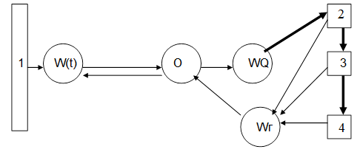
Рис.22.Схема для організації перевезення вантажів
На схемі позначені: 1 – вантажоутворюючий пункт; 2, 3, 4 – вантажопоглинаючі пункти; W(t) – вантажопотік перевізного комплексу; WQ – транспортна продукція; Wг – потреби вантажоодержувача; О – оператор.
Така схема дозволить збирати інформацію, про потребу споживача в одну, передавати цю інформацію оператору, яким вона буде відправлена до відділку транспортної логістики, де і буде створено консолідований вантаж, який буде розвезений за кільцевим маршрутом. Усе це знизить витрати, бо не буде потреби оформлювати та виконувати кожне замовлення окремо.
Так як в будь-який момент часу на підприємстві відбувається зміна рівня запасів продукції, обумовлене виробництвом і надходженням матеріальних ресурсів, призначених для виготовлення продукції, це визначає різноманітність станів, в яких знаходиться система обслуговування. Необхідною умовою ефективного управління логістичним обслуговуванням є знання стану системи, що дозволяє приймати оптимальні рішення.
Прагнення забезпечити ефективне управління логістичної системи зазвичай вступає в протиріччя з прагненням забезпечення надійності системи з метою мінімізації загальних витрат. Пропонований підхід дозволяє забезпечити системну взаємодію зв'язків фірми з зовнішнім середовищем - ресурсами - бізнес-процесами - результатами.

8.3. Упровадження логістичної системи
8.3.1 Створення логістичної системи
Останнім етапом є створення логістичної системи на ТОВ "Automotors". В основу системи входить три етапи на яких вона базується: впровадження системи в оптимальний момент часу, вибір підходящого способу та сфери введення системи, терміни створення організаційної структури логістики на підприємстві.
Для впровадження системи був обраний початок нового фінансового року, тобто 1 січня, це спростить фінансовий аналіз підприємницької діяльності ТОВ "Automotors".
Всі етапи будуть вводитись поступово, на початковому етапі основним завданням є реорганізація структури підприємства. Цей етап може зайняти значний час, можливо навіть половину часу від впровадження всього проекту. Разом з цим етапом поступово буде впроваджуватись автоматизація системи замовлень та розробка оптимальних маршрутів.
Наша стратегія розроблена на впровадження її на нашому підприємстві протягом одного року, саме за цей час її можна повністю та належним чином реалізувати. Важливим моментом є ієрархія відповідальності, та прийняття рішень, повинна бути чітко визначена політика роботи компанії, та інтеграція її підрозділів між собою на досягнення спільної мети. Впровадження логістичної системи – це перший етап на шляху нової, продуктивної роботи підприємства. Для подальшого економічного зростання підприємству слід і далі удосконалювати та підтримувати функціонування системи, та йти шляхом обраної логістичної стратегії.

Висновки

У моїй дипломній роботі був проведений аналіз теоретичних аспектів, та проектування логістичної системи з використанням сучасних ринкових тенденцій торгівельного підприємства ТОВ "Automotors". Був проведений аналіз логістичних проблем за звітними роками, та був зроблений аналіз логістичних витрат на підприємстві, що стало поштовхом для розроблення нової логістичної системи (логістичної стратегії), що дасть змогу мінімізувати витрати на підприємстві. Керуючись обраною логістичною стратегією, та її планом, були визначені терміни впровадження логістичної системи на ТОВ "Automotors".
Таким чином мета моєї роботи досягнута. Були розроблені та надані практичні рекомендації щодо впровадження логістичної системи, функціонуючої в сучасних ринкових умовах на основі використання логістичного підходу.
Дослідження показують що оптимальні плани перевезень є однією з основних проблем торгівельних підприємств, так як рівень транспортних послуг напряму залежить від оперативності доставки товарів, їх упаковки та зберігання, а саме головне, це витрати які йдуть на перевезення товару, що є частиною логістичних витрат.
При розв’язанні транспортних задач, потрібно користуватись напрацюваннями в цій галузі, а саме теоретичними та методологічними досягненнями. Але напрацьовані досягнення дадуть максимальний результат тільки із своєю виробленою транспортною стратегією, та чітко визначеними напрямками руху. Основою логістичної моделі є проблеми транспортного процесу, які складаються з реальних припущень. Одним з головних пунктів в цій системі питання дослідження та розробки аналітичних знань для впорядкування маршрутів транспортних засобів, та знаходження оптимальних рішень між запасами ресурсів їх розміщенням та транспортуванням.
Для більш продуктивної роботи потрібно також впровадити комп’ютеризацію всіх ланок логістичної системи, і з’єднати їх в єдину інформаційну мережу. Синхронізація всіх систем на підприємстві дасть вагомий поштовх для переходу на новий організаційний рівень компанії. Так як підсистема транспортної логістики є дуже важливою ланкою для торгових підприємств, то успішне обслуговування клієнтів на пряму залежить від продуктивного функціонування цієї підсистеми. Тому слід організовувати структуру підприємства таким чином, щоб всі підсистеми на ньому взаємодіяли як єдине ціле і працювали на єдиний результат, на прибуток для всієї компанії в цілому.

9. Створення стартап-проету
9.1 Опис ідеї проекту (товару, послуги, технології)
Таблиця 5. Опис ідеї стартап проекту
Зміст ідеї | Напрямки застосування | Вигоди для користувача
Сучасний розвиток електроніки надає можливість модернізації вантажопідйомної техніки, шляхом обладнання пристроями перетворення частоти з можливістю налаштування часу розгону та гальмування, а отже прискорення, що в свою чергу дає можливість зменшити динамічні навантаження в канатах. | 1.Вантажопідіймальне обладнання; | 1. Економічні вигоди від модернізованого старого обладнання, яке не поступається в продуктивності новому.
 | 2. Установки в яких потрібно здійснювати плавний пуск, чи гальмування; | 2. Зростає продуктивність, так як одним частотним перетворювачем можна керувати декількома двигунами, з персональними налаштуваннями для кожного двигуна.
 | 3. Модернізація старого обладнання для умов сучасного виробництва. | 3.При зменшенні динамічних навантажень, збільшується довговічність роботи вузлів приводу.

Таблиця 6. Визначення сильних, слабких та нейтральних характеристик ідей проекту
№  п/п | Техніко економічні характеристики ідеї |  | (потенційні) товари/ концепції конкурентів |  |  |  |  |  | W(слабка сторона) |  | N(нейтральна сторона) | S(сильна сторона)
№  п/п |  |  | Мій проект |  | Конкурент 1 | Конкурент 2 |  | Конкурент 3 |  |  | N(нейтральна сторона) | S(сильна сторона)
1 | Встановлення ЧП на вантажопідіймальне обладнання |  | Передбачає таку можливість |  | Немає такої можливості | Передбачає таку можливість |  | Немає такої можливості |  |  | +
2 | Відслідковування роботи ЧП в режимі онлайн за рахунок створення єдиної мережі користувачів |  | Передбачає таку можливість |  | Немає такої можливості | Немає такої можливості |  | Немає такої можливості |  |  |  | +
3 | Надання після гарантійного обслуговування |  | Передбачає таку можливість |  | Передбачає таку можливість | Немає такої можливості |  | Передбачає таку можливість |  |  | +
4 | Лояльна цінова політика |  | Передбачає таку можливість |  | Немає такої можливості | Передбачає таку можливість |  | Немає такої можливості |  |  | +
5 | Взаємозамінні ЧП з збереженням характеристик приводу |  | Передбачає таку можливість |  | Передбачає таку можливість | Немає такої можливості |  | Немає такої можливості |  |  |  | +
6 | Патенти на продукти |  | Немає такої можливості |  | Немає такої можливості | Передбачає таку можливість |  | Передбачає таку можливість | +
7 | Контроль якості. Та продуктивності ЧП |  | Передбачає таку можливість |  | Немає такої можливості | Немає такої можливості |  | Передбачає таку можливість |  |  | +
9.2. Технологічний аудит ідеї проекту

Таблиця 7. Технологічна здійсненність ідеї проекту

№  п/п |  | Ідея проекту |  | Технології її реалізації |  |  | Наявність технологій |  |  | Доступність технологій
1 |  | Модернізація вантажопідіймальної техніки, шляхом обладнання пристроями перетворення частоти, що дасть можливість налаштовувати час розгону та гальмування, а отже і прискорення, що в свою чергу призводить до зменшення динамічних навантажень в канатах. |  | 1. Однією з технологій реалізації цієї ідеї є співробітництво з іншими фірмами які будуть проводити пусконалагоджувальні роботи.  2. Іншим варіантом є найняти свій персонал і навчити їх проводити модернізацію вантажопідіймальної техніки з подальшим налаштуванням її для роботи.  3. Останній варіант має на меті співпрацю з компанією яка вже займається подібними модернізаціями, заключається договір і  ця компанія впроваджує нашу ідею в реальність. |  |  | 1. Перша технологія є в наявності і цілком можлива для її реалізації, так як на ринку багато фірм які надають свої послуги для налаштування обладнання.  2. Другий варіант має на меті розроблення певних методик для модернізації вантажопідіймального обладнання по яких буде проходити навчання робочий персонал.  3. Останній варіант по технології реалізації ідеї є досить розповсюдженим, так як хороша ідея є досить конкурентоспроможною. |  |  | 1. Ця технологія доступна для реалізації, а ринок надає досить великий вибір фірм що надають такі послуги.  2. Друга технологія є більш складною, і потребує на початковому етапі більше капіталовкладень, але в кінцевому результаті дасть більший прибуток авторам ідеї.  3. Третій варіант є самим простим в реалізації та доступний для авторів ідеї, але при її реалізації автори ідеї в кращому випадку будуть отримувати половину прибутку.
В результаті проведеного аналізу, та конкурентоспроможності ідеї авторами було вирішено обрати другу технологію реалізації ідеї, яка має на меті створення своєї власної фірми та розробку своїх методик і технологій для реалізації ідеї. В результаті чого буде набиратись молодий персонал який буде проходити навчання безпосередньо на підприємстві щоб мати змогу розбиратись в питаннях проекту, і надавати послуги споживачам на високому рівні.

9.3. Аналіз ринкових можливостей запуску стартап-проекту
Таблиця 8. Попередня характеристика потенційного ринку стартап-проекту
№  п/п | Показники стану ринку (найменування) | Характеристика
1 | Кількість головних гравців, од | 6
2 | Загальний обсяг продаж, грн/ум.од | 15000 грн.
3 | Динаміка ринку (якісна оцінка) | Зростає
4 | Наявність обмежень для входу (вказати характер обмежень) | Значних обмежень немає
5 | Специфічні вимоги до стандартизації та сертифікації | Потрібно розробити технічні умови на модернізацію та проводити експертне обстеження
6 | Середня норма рентабельності в галузі (або по ринку), % | 53%
Результати аналізу таблиці показали, що ринок є досить привабливим для входу на нього із своїм стартапом

Таблиця 9. Характеристика потенційних клієнтів стартап проекту
№  п/п | Потреба що формує ринок | Цільова аудиторія  (цільові сегменти ринку) | Відмінності у поведінці різних потенційних цільових груп клієнтів | Вимоги споживачів до товарів
1 | Регулювання швидкостей та прискорень вантажопідіймального обладнання | Підприємства які мають потребу в регулюванні швидкостей вантажопідіймального обладнання | На потенційних клієнтів впливатимуть такі фактори як цінова політика та якісне довгострокове обладнання | Споживачі хочуть отримати за доступну ціну товар високої якості
2 | Використання частотного перетворювача дає змогу модернізувати старе обладнання для сучасних потреб | Підприємства які не мають змогу, або їм просто не доцільна покупка дорогого новітнього обладнання у зв’язку з товарооборотом | Основним фактором що впливатиме на клієнтів є таж продуктивність та працездатність що й нового обладнання тільки за менші гроші | Вимоги до товару це простота, та дешеве обслуговування обладнання, з можливістю виклику сервісного інженера для налаштування обладнання
3 | Зменшення динамічних навантажень в канатах вантажопідіймального обладнання | Виробництво продукції яке не дозволяє щоб вона піддавалася дії коливань під час переміщення її на вантажопідіймальному обладнанні. | Основними факторами що впливатимуть на клієнтів це є технічні регламенти до виготовлення продукції, а також можливість використання старого обладнання. | До компанії постачальника споживач висуває такі вимоги, як якісне встановлення частотних перетворювачів з подальшим налаштуванням та технічним супроводом в залежності від вимог споживача

Таблиця 10. Фактори загроз
№  п/п | Фактор | Зміст загрози | Можливі реакції компанії
1 | Конкуренти | Важко ввійти на ринок зі своєю продукцією, коли в цій галузі є сильні гравці | Компанія буде впроваджувати інноваційні підходи до роботи з клієнтами для закріплення свого імені на ринку
2 | Нестабільна ситуація в країні | Так як на території України проводиться АТО то багато компаній відмовляються співпрацювати з фірмою що знаходиться на її території | Можливо в подальшому, якщо ідея покаже себе працездатною, то фірма відкриє свої філіали в інших країнах
3 | Надійність постачальників | Якщо постачальники ЧП будуть затримувати доставку, то підприємство не зможе вчасно виконувати замовлення | Якщо такі ситуації будуть повторятись з достатньою періодичністю, то це дасть привід змінити постачальника
4 | Проблема з асортиментом товару | Можливі випадки коли частотний перетворювач не підходить до приводу вантажопідіймального обладнання | У таких випадках важливий досвід, і тільки після цього можливо підібрати інший ЧП який буде коректно працювати
5 | Якість товару | Так як на нашому ринку представлено багато виробників китайського походження, то можливе отримання не якісної продукції | На перших етапах кампанія закупить ЧП різних виробників і перевірить їх на працездатність щоб обрати якісний товар
6 | Недостатньо практичного досвіду | Цей фактор може призвести до неправильного підключення ЧП що в результаті може призвести до виходу його з ладу | Компанія буде наймати на роботу висококваліфікований персонал, а також буде проводити навчання для більшого досвіду в професійній діяльності

Таблиця 11. Фактори можливостей
№  п/п | Фактор | Зміст можливості | Можливі реакції компанії
1 | Нетривіальний підхід | Коли компанія має якусь перевагу серед своїх конкурентів, то вона має більші шанси, що споживач скористається саме її послугами | Компанія впровадить онлайн сервіс відслідковування роботи своєї продукції на фірмах споживачів, що дасть змогу оперативно вирішувати проблеми у разі їх виникнення.
2 | Увага на сервіс | Одним з важливих факторів є те як ти представиш свій товар для споживача | Для цього компанія набирає спеціалістів у цій галузі, які вміють на високому рівні обслуговувати клієнтів
3 | Об’єктивний контроль поставок | Важливим фактором є вчасне поставлення товару клієнту, розуміючи що від цього залежить його прибуток | Компанія буде мати свій невеликий автопарк, а також буде співпрацювати з перевіреними логістичними фірмами для вчасної доставки товару
4 | Розумна маржа для завоювання імені | Якщо в вас якісний товар за розумною ціною, то це є один з факторів за яким вас обере споживач | На початкових етапах компанія буде притримуватись правила на завоювання імені на ринку, для цього вона буде брати мінімально можливу маржу
5 | Безкоштовна доставка | Для більш привабливої пропозиції потрібно пропонувати безкоштовну доставку | Для того щоб мати переваги над конкурентами компанія буде використовувати цей підхід, використовуючи власний автопарк

Таблиця 12. Ступеневий аналіз конкуренції на ринку
Особливості конкурентного  середовища | В чому проявляється дана характеристика | Вплив на діяльність підприємства(можливі дії компанії, щоб бути конкурентоспроможною)
Чиста конкуренція | На даному ринку не має суб’єктів які б мали вплив на загальну ситуацію, або він незначний. | Підприємство буде завойовувати ринок і відкривати свої філіали в різних містах України
Національний рівень конкурентної боротьби | Проявляється тим що конкуренція йде на рівні підприємств які функціонують виключно в нашій країні | Підприємство буде надавати якісніші послуги та завойовувати ринок в різних містах України
Внутрішньогалузева | Спостерігається суперництво окремих підприємств, продавців товарів та послуг у задоволенні потреб споживачів | Основними методами боротьби з внутрішньогалузевими конкурентами є цінова політика компанії, та послуги які вона надає
Товарно-родова конкуренція | Ця конкуренція спостерігається на даному ринку саме в цьому сегменті, так як є подібні фірми які продають ЧП, але не надають тих послуг які може надати наша компанія | Впровадження нової техніки та нових технологій для зменшення витрат на виробництво і вкладення коштів у маркетингові дослідження
Цінова перевага над конкурентами | На нашому ринку представлені подібні послуги за більшою ціною, що надає перевагу нашій фірмі серед конкурентів | Компанія буде й надалі притримуватись такої цінової політики щоб завоювати ринок
За інтенсивністю марочна | В даній галузі представлені конкуренти в яких вже є ім’я, тому споживачі притримуються їхніх послуг, та орієнтуються на їхню цінову політику | Щоб бути конкурентоспроможною фірма, буде проводити акції, а також буде надавати безкоштовно свої послуги та продукцію на випробувальний термін, щоб споживач міг оцінити рівень наданих послуг

Таблиця 13. Аналіз конкуренції в галузі за М. Портером
Складові аналізу | Прямі конкуренти в галузі | Потенційні конкуренти | Постачальники | Клієнти | Товари-замінники
Складові аналізу | Гол Автоматика;  «Єви Инжиниринг»;  «Етна-Трейд» | Важко ввійти на ринок зі своєю продукцією, коли в цій галузі є сильні гравці | Постачальники мають ім’я на ринку тому це дасть змогу скоріше про двинути свій бренд | Споживачі мають досить впливовий голос на ринку, так як ринок працює на їхні потреби | З боку товарів замінників загроз немає
Висновки: | Конкуренти ведуть себе на ринку досить спокійно і не сприймають новачків на ринку як загрозу | Можливості завжди є, використання нетривіального підходу дасть можливість зайняти певну нішу в цій галузі, за 5 років. | Постачальники працюють виключно на клієнта | Клієнти диктують умови на ринку, в залежності від їхнього завдання розробляється або модернізується структура роботи ринку | Так як для кожного вантажопідіймального пристрою розробляється індивідуальна схема підключення,яку знають тільки представники фірми, то товари замінники не є проблемою

Таблиця 14. Обґрунтування факторів конкурентоспроможності
№  п/п | Фактори конкурентоспроможності | Обґрунтування(наведення чинників, що роблять фактор для порівняння конкурентних проектів значущим)
1 | Новітній конкурентоспроможний підхід | Цей фактор надасть перевагу фірмі серед своїх конкурентів, та збільшить шанси, що споживач скористається саме її послугами. Впровадження онлайн сервісу з відслідковування роботи своєї продукції на фірмах споживачів, дасть змогу оперативно вирішувати проблеми у разі їх виникнення
2 | Мінімально-допустимий прибуток для завоювання ринку | Якісний товар за розумною ціною, є один з факторів за яким вас обере споживач, на початкових етапах компанія буде притримуватись правила на завоювання імені на ринку
3 | Контроль поставок | Фактор контролю поставок є невід’ємною складовою успішної співпраці з споживачем продукції та послуг, тому компанія буде мати свій невеликий автопарк, а також буде співпрацювати з перевіреними логістичними фірмами для вчасної доставки товару
Таблиця 15. Порівняльний аналіз сильних та слабких сторін проекту «Герц»
№  п/п | Фактор конкурентоспроможності | Бали  1-20 | Рейтинг товарів-конкурентів у порівнянні з «Герцом»
№  п/п | Фактор конкурентоспроможності | Бали  1-20 | -3 | -2 | -1 | 0 | 1 | 2 | 3
1 | Онлайн сервіс який контролює роботу ЧП на підприємствах | 18 |  |  |  | +
2 | Мінімальна маржа | 20 |  |  | +
3 | Контроль поставок | 17 |  |  |  |  | +
4 | Безкоштовна доставка | 20 |  |  |  | +
5 | Рівень сервісного обслуговування | 15 |  |  |  |  | +
6 | Надійність постачальників | 14 |  |  |  |  |  | +

Таблиця 16. SWOT-аналіз стартап-проекту
Сильні сторони:  - Нетривіальний підхід;  - Увага на сервіс;  - Об’єктивний контроль поставників;  - Розумна маржа для завоювання імені;  - Безкоштовна доставка. | Слабкі сторони:  - Конкуренти;  - Нестача практичного досвіду;  - Нестача капіталу для широкого спектру маркетингового аналізу;  - Надійність постачальників;  - Знання споживачів.
Можливості:  - Ріст ринку;  - Розширення асортименту товарів;  - Відсіювання конкурентів за рахунок постійних клієнтів;  - Виробництво своєї марки товару;  - Відкриття оптових складів. | Загрози:  - Нові конкуренти;  - Зарубіжні ринки;  - Втрата споживачів внаслідок тривалого часу поставок;  - Зниження якості продукції;  - Залежність від якості логістичного процесу.

Таблиця 17. Альтернативи ринкового впровадження стартап-проекту
№  п/п | Альтернатива (орієнтований комплекс заходів)ринкової поведінки | Ймовірність отримання ресурсів | Строки реалізації
1 | Для введення стартапу в дію на початковому етапі шукається приміщення для підприємства | У засновників стартапу є всі ресурси для здійснення цієї операції | На виконання цього завдання виділяється приблизно місяць
2 | Юридичне оформлення | Якщо всі документи будуть оформлені на належному рівні, то проблем з реєстрацією не буде | На здійснення цієї операції виділяється 2 місяці
3 | Обладнання | Для реалізації цієї альтернативи потрібні капіталовкладення, на цьому етапі без інвесторів не обійтись | Термін виконання 2 місяці
4 | Ремонт приміщення | Вкладені кошти інвесторів допоможуть здійснити цю операцію | Термін виконання 2 місяці
5 | Монтаж | Залучення команди спеціалістів на виконання цього завдання | Термін виконання 1 місяць
6 | Замовлення продукції | Реалізація цього завдання залежить від обраних постачальників | Термін виконання 1 місяць
7 | Зразок продукції | Перевірка якості замовленого товару | Термін виконання 1 місяць
Вибираємо для реалізації вищезазначену альтернативу впровадження стартап проекту на виконання якої потрібно приблизно 6 місяців, так як деякі операції можна виконувати паралельно.

9.4. Розроблення ринкової стратегії проекту
Таблиця 18. Вибір цільових груп потенційних споживачів
№  п/п | Опис профілю цільової групи потенційних споживачів | Готовність споживачів сприяти продукту | Орієнтований попит в межах цільової групи (сегменту) | Інтенсивність конкуренції в сегменті | Простота входу у сегмент
1 | Споживачі продукції які використовують вантажопідіймальне обладнання в невеликих масштабах | Цей споживач не сильно сприяє розвитку продукції так як він її купує одиночно | Споживачі цього сегменту купують товар одиничними партіями | Конкуренція в цьому сегменті досить сприятлива для продажу свого товару, так як покупці не є постійними клієнтами якогось підприємства | Цей тип споживачів дає можливість досить простим шляхом у війти в цей сегмент
2 | Великі фірми які займаються модернізацією старого обладнання під сучасні умови | Цей тип споживачів сприяє розвитку продукції так як він зацікавлений у її покращенні | Попит в цьому сегменті є досить активним | Конкуренція має досить великий показник, так як замовлення  в цьому сегменті проводяться досить великими партіями | В цьому сегменті працюють багато компаній тому увійти сюди буде досить не просто
3 | Підприємства які мають досить значні підприємницькі можливості, але працюють в середніх масштабах | Цей споживач зацікавлений у розробці приладів для його підприємницької діяльності | Частіше за все попит в цьому сегменті проходить певними хвилями в залежності від активності діяльності підприємств в цьому сегменті | Конкуренція є досить нормальною для такого сегменту споживачів | Цей сегмент дозволяє при правильній маркетинговій активності  зайняти досить вигідне положення в цій ланці

Таблиця 19. Визначення базової стратегії розвитку
№  п/п | Обрана альтернатива розвитку проекту | Стратегія охоплення ринку | Ключові конкурентно-спроможні позиції відповідно до обраної альтернативи | Базова стратегія розвитку
1 | Ця альтернатива передбачає створення брендового товару який в подальшому буде займати преміям сегмент | В цій стратегії передбачається зайняти сегмент преміям споживачів | Основними конкурентоспроможними позиціями в цій альтернативі є надання продукції високої якості з брендовим ім’ям | Стратегія лідерства по витратах
2 | Для реалізації цієї альтернативи буде розроблена продукція яка буде максимально відповідати вимогам клієнтів і не буде мати аналогів на ринку | Ця стратегія передбачає зайняти сегмент який перш за все обирає зручність та практичність в продукції та послугах | Надання онлайн підтримки, а також створення продукції яка не має аналогів на ринку | Стратегія диференціації
3 | В цьому випадку компанія буде максимально задовольняти потреби своєю продукцією одного певного сегменту | Ця стратегія передбачає увійти в якийсь певний сегмент і виділитись серед своїх конкурентів | Для ефективної конкурентоспроможності будуть надані кращі послуги ніж у конкурентів у певному сегменті | Стратегія спеціалізації

Таблиця 20. Визначення базової стратегії конкурентної поведінки
№  п/п | Чи є проект «першопрохідцем» на ринку? | Чи буде шукати компанія нових споживачів, або забирати існуючих у конкурентів | Чи буде компанія копіювати основні характеристики товару конкурентів, які вони? | Стратегія конкурентної поведінки
1 | Так, проект є першопрохідцем | Компанія буде займати позицію пошуку нових споживачів, але також буде співпрацювати з споживачами конкурентів | У компанії своя ідея, тому вона буде займатись її розвитком та вдосконаленням | Заняття конкурентної ніші

Таблиця 21. Визначення стратегій позиціонування
№  п/п | Вимоги до товару цільової аудиторії | Базова стратегія розвитку | Ключові конкурентоспроможні позиції власного стартап проекту | Вибір асоціацій які мають сформувати комплексну позицію власного проекту(три ключових)
1 | Товар має бути якісний та практичний у застосуванні | Диференціацій | Впровадження єдиної мережі для відслідковування в реальному часі роботи ЧП на підприємствах | Якість,  Практичність,  Доступна ціна
2 | В залежності від вибраного сегменту товар вирізняється покращеними характеристиками | Спеціалізації | Заняття певної ніші дасть змогу розвиватись в конкретному сегменті,  і вирізнятись серед конкурентів кращими технологіями | Досконалість,  Практичність,  Спеціалізованість
3 | Ця стратегія передбачає завоювання ринку брендовими товарами які будуть говорити самі за себе | Лідерство по витратах | Брендова продукція, це та продукція яка перевірена часом, тому потрібно попрацювати на власне ім’я | Бренд,  Якість,  Довговічність

9.5. Розроблення маркетингової програми стартап-проекту

Таблиця 22. Визначення ключових переваг концепції потенційного товару
№  п/п | Потреба | Вигода яку пропонує товар | Ключові переваги перед конкурентами(існуючі, або такі які потрібно створити)
1 | Якісне обладнання для модернізації | Товар дає можливість довго працювати без його заміни | На ринку представлено багато якісної продукції, але крім неї її потрібно ще підключити та налаштувати, тому компанія ставить ставки на якісне обслуговування з застосуванням єдиної мережі
2 | Дешевизна | Завдяки встановленню ЧП не потрібно купувати нове обладнання, можна модернізувати старе | Не всі фірми можуть виконати підключення старого обладнання до ЧП, а наша фірма може це зробити
3 | Технологія виробництва | Дає характеристики сучасних вантажопідіймальних пристроїв, за менші гроші | Налаштування ЧП вимагає поглиблених знань електроніки та технологій виробництва підприємств споживачів, а завдяки спеціалістам що працюють на фірмах це можна зробити

Таблиця 23. Опис трьох рівнів моделі
Рівні товарів | Сутність та складові
1.Товар за задумом | Встановлення ЧП дозволяє модернізувати старе обладнання під сучасні виробничі умови, що дає змогу зекономити на покупці нового обладнання
2.Товар у реальному виконанні | Властивості/характеристики | Потужність кВт | Вхідна напруга В
2.Товар у реальному виконанні | 1 Danfoss 132F0001  2 Danfoss 132F0024 | 0.18  3.0 | 220  380
2.Товар у реальному виконанні | Вся продукція сертифікована і відповідає вимогам ДСТУ
2.Товар у реальному виконанні | Продукція запакована якісно в картонні короби, або в коробки з фанери під замовлення
2.Товар у реальному виконанні | Марка:Danfoss
3.Товар із підкріпленням | До продажу товар являв собою просто ЧП
3.Товар із підкріпленням | Після продажу товар з вантажопідіймальним обладнанням являє собою вантажопідіймальний пристрій з сучасними характеристиками.
За рахунок подання заявки на корисну модель товар буде захищений від копіювання законом

Таблиця 24. Визначення меж встановлення ціни
№  п/п | Рівень цін на товари замінники | Рівень цін на товари аналоги | Рівень доходів цільової групи споживачів | Верхня та нижня межі встановлення ціни на товар/послугу
1 | Ціни на товари замінники коливаються від 15000 до 25000 грн. | Аналогові товари мають ціни від 13000 до 25000 грн. | Рівень доходів цільової групи споживачів є таким, що дає змогу купити таке обладнання | Від 13000 до 25000 грн.
2 | Інші фірми пропонують товари замінники в такому ціновому діапазоні  від 20000 до 35000 грн. | Їхні аналогові товари мають такий ціновий діапазон  від 17000 до 34000 грн. | Для покупки частотних перетворювачів в такому ціновому діапазоні у нашої цільової групи будуть ускладнення з фінансами, покупка буде здійснюватись тільки одиничними випадками | Від 17000 до 35000 грн.
В результаті проведеного аналізу на встановлення цінової політики, було вирішено зупинитись на першому варіанти коли ціна на товар та послуги буде коливатись в межах від 13000 до 25000 грн.

Таблиця 25. Формування системи збуту
№  п/п | Специфіка закупівельної поведінки цільових клієнтів | Функції збуту, які має виконувати постачальник товару | Глибина каналу збуту | Оптимальна система збуту
1 | Цільові клієнти в основному орієнтуються на товар за специфікою ціна-якість | Основними функціями збуту постачальника товару, є логістика від складів на виробниче підприємство | Однорівневий канал збуту | Традиційна система збуту коли виробник і продавець незалежні один від одного і працюють на максимальний прибуток
2 | Ця специфіка передбачає товар за мінімальну ціну | В цьому випадку постачальник товару і підприємство що надає послуги по модернізації є партнерам | Однорівневий канал збуту | Вертикальна система збуту коли виробник і продавець співпрацюють на єдиний результат

Таблиця 26. Концепція маркетингових комунікацій
№  п/п | Специфікація поведінки основних клієнтів | Канали комунікацій, якими користуються цільові клієнти | Ключові позиції обрані для позиціонування | Завдання рекламного повідомлення | Концепція рекламного звернення
1 | Основні клієнти ведуть себе сприятливо для просування продукції на ринку | Цільові клієнти мають зв’язки, а також використовують для комунікацій соціальні мережі та мають свої сайти | Компанія буде позиціонувати свій товар як якісний та доступний по ціні | Завдання рекламного повідомлення прорекламувати товар щоб про нього взнали як найбільше основних клієнтів | В основу концепції рекламного звернення буде покладено позиціонування товару як комплектуючої вашого обладнання
2 | Клієнти шукають дешевого товару при цьому щоб він відповідав їхнім вимогам | Цільові клієнти мають зв’язки, а також використовують для комунікацій соціальні мережі та мають свої сайти | Позиціонування товару як самого дешевого на ринку та надійного по якості | Прорекламувати товар на рівні потенційних споживачів | Показати що наш товар не гірший за товар конкурентів, але набагато дешевший

Висновки:
- Провівши маркетингові дослідження ми можемо впевнено сказати що наш стартап проект можна комерціалізувати, так як присутня динаміка росту на цю групу товару і з огляду на ринок він є рентабельним;
- Проект є перспективним так як є цільові групи клієнтів які готові до його споживання, а конкуренція є досить незначною в межах цільової групи, а також впровадження єдиної мережі для відслідковування роботи частотних перетворювачів є важливим конкурентоспроможним фактором;
- Для реалізації проекту була обрана альтернатива розроблення продукції яка буде максимально відповідати вимогам клієнтів і не буде мати аналогів на ринку, тобто вхід у певний сегмент з значними перевагами ніж у конкурентів. Тобто в цій альтернативі застосовуватиметься стратегія диференціації;
- На мою думку доцільна подальша імплементація проекту так як ідея є перспективною, та дає можливості подальшого розвитку

Список використаної літератури
1. Підйомно-транспортні машини Атлас конструкцій. Автор: М.П. Александров, Д.Н.Решетов Видавництво: Машинобудування Рік: 1973.
2. Симонов А.С., Ташкинов В.А. Кран-балки. Машгиз 1963.
3. Правил будови і безпечної експлуатації вантажопідіймальних кранів. (ДНАОП 0.00-1.03-02). Харків.« Форт ». 2002р. і" Правилами безпечної роботи з інструментом і пристосуваннями ". (ДНАОП 1.1. 10-1.04-01). Київ. "Форт". 2001 р.
4. Бондарєв В.С., Бондарєв С.В., Горбатенко Ю.П., Колісник М.П., Дубинец О.І., Баранов В.Я. «Підйомно-транспортні машини»
5. Самохвалов Я.А., Левицький М.Я., Григораш В.Д. Довідник техніка-конструктора.
6. Альбеков А.У. Логистика коммерции / А.У. Альбеков, В.П. Федько, О.А. Митько. – Ростов-на-Дону: Феникс, 2001. – 512 с.
7. Гаджинский А.М. Логистика: Учебник для высших и средних специальных учебных заведений. 2-изд. – М.: ИВЦ "Маркетинг", 2003
8. Бауэрсокс Доналд Дж., Клосс Дейвид Дж. Логистика: Интегрированная цепь поставок: Пер. с англ. – М.: ЗАО "Олимп-Бизнес", 2001. – 640 с.
9. Дзьобко І.П. Логістико-орієнтований підхід до управління розвитком підприємства // Управління розвитком. – Харків: ХНЕУ, 2006. – №7. – С.67-68.
10. Васелевський М. Формування та оптимізація логістичних систем //Вісник Національного університету "Львівська політехніка" . Логістика
11. Колодізєва Т. О. Методичні рекомендації до виконання курсової роботи з навчальної дисципліни "Організація і проектування логістичних систем" для студентів спеціальності "Логістика" денної форми навчання / Укл. Т. О. Колодізєва. – Харків: Вид. ХНЕУ, 2008. – 24 с.

12. Розроблення стартап-проекту [Електронний ресурс] : Методичні ре-
комендації до виконання розділу магістерських дисертацій для студентів
інженерних спеціальностей / За заг. ред. О.А. Гавриша. – Київ : НТУУ
«КПІ», 2016. – 28 с.
13. Дрейпер, У. Стартапы : профессиональные игры Кремниевой долины / У. Дрейпер ; предисл. Э. Шмидта ; пер. с англ. В. Егорова. – Москва : Эксмо, 2012. – 378 с.
14. Тиль, П. От нуля к единице : как создать стартап, который изменит будущее / П. Тиль, Б. Мастерс; перевод с англ. – Москва : Альпина паблишер, 2015. – 188 с.
15. Бланк, С. Стартап. Настольная книга основателя / С. Бланк, Б. Дорф ; пер. с англ. Т. Гутман, И. Окунькова, Е. Бакушева. – 2-е изд. – Москва : Альпина Паблишер, 2014. – 614 с.
16. Экланд С. Ангелы, драконы и стервятники : как привлечь правильных инвесторов в свой стартап и сохранить бизнес / С. Экланд ; пер. с англ. О. Терентьевой. – Москва : Манн, Иванов и Фербер, 2011. – 275 с.
17. Коэн, Д. Стартап в Сети : мастер-классы успешных предпринимателей / Д. Коэн, Б Фелд ;пер. с англ. М. Иутина. – 2-е изд. – Москва : Альпина Паблишер, 2013. – 337 с.
18. Маллинс, Дж. Поиск бизнес-модели : как спасти стартап, вовремя сменив план / Дж. Маллинс, Р. Комисар ; пер. с англ. М. Пуксант и Е. Бакушевой. – Москва : Манн, Иванов и Фербер, 2012. – 329 с.
19. Робемед, Н. Самые интересные стартапы 2013 года [Электронный ресурс]. – Режим доступа: http://www.forbes.ru/svoi-biznes-photogallery/
startapy/248976-samye-interesnye-startapy-2013-goda/photo/1
Додаток А

Додаток А
УДК 620.1 И88
Куцик А.П., студент, наук. кер. Лукавенко В.П., к.т.н., доц.
Національний технічний університет України «Київський політехнічний інститут ім. І.Сікорського», : lvp@bigmir.net; anton-kucyk@rambler.ru
ЛАБОРАТОРНИЙ СТЕНД ДЛЯ ДОСЛІДЖЕННЯ АСИНХРОННОГО ЧАСТОТНО РЕГУЛЬОВАНОГО ЕЛЕКТРОПРИВОДУ МЕХАНІЗМУ ПІДЙОМУ ЕЛЕКТРОТАЛІ
Відповідно завданню на дипломний магістерський проект, розроблена електрична схема живлення двигуна механізму підйому електроталі засобами перетворювача частоти Altivar 58. Передбачена можливість оперативного відновлення схеми живлення релейного типу з метою отримання порівняльних характеристик приводу.
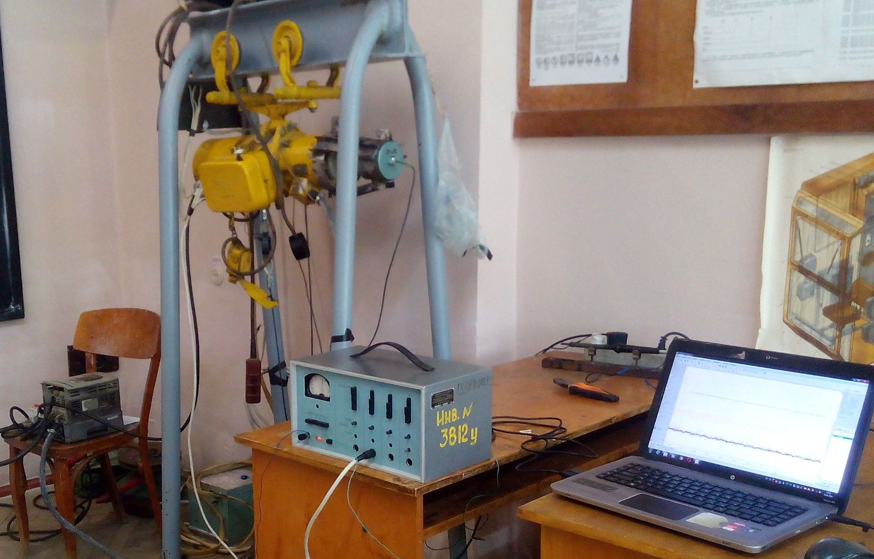
1
2
4
6
3
5
4
Рис.1. Загальний вигляд лабораторного стенду.
1- електроталь, 2- перетворювач частоти Altivar 58, 3- енкодер, 4-тензопідсилювач, 5- силовимірювальний пристрій, 6- ноутбук з програмним середовищем PowerGraph.

Сучасний розвиток силової напівпровідникової техніки надає можливість модернізації вантажопідйомних машин, шляхом їх обладнання пристроями перетворення частоти з можливістю задання швидкості руху механізмів, часу розгону та гальмування, а отже прискорення, що є актуально в умовах інтенсифікації виробництва та забезпечення безаварійної роботи механізмів.
У навчальному процесі технічних навчальних закладів є потреба у створенні стендів для дослідження режимів роботи приводів вантажопідйомних машин з їх живленням від перетворювачів частоти. При цьому є доцільність використання найбільш поширених та надійних асинхронних двигунів з короткозамкненим ротором.
На кафедрі прикладної механіки НТУУ «КПІ» створено лабораторний стенд дослідження асинхронного частотно регульованого приводу механізму підйому електроталі.
Вихідні дані по установці: вантажопідйомність електроталі Q = 250 кг, швидкість руху вантажу V = 8 м/хв. Розроблена електрична схема під’єднання частотного перетворювача з можливістю відтворення стандартної схеми релейного керування, зібрано електричну схему контролю зусиль в канатах з використанням з силовимірювального пристрою кільцевого типу та тензометричного підсилювача;
380 В
АВ
ПК
ПЧ
АЦП

ТП
Енкодер
Електроталь

СП

Рис.2. Блок-схема електричних з’єднань: АВ - автоматичний вимикач; ПЧ - перетворювач частоти; СП - силовимірювальний пристрій; ТП - тензопідсилювач; АЦП - аналого-цифровий перетворювач; ПК - комп’ютер.
На рис.3 наведена осцилограма розгону вантажу за штатного контакторного керування, асинхронним приводним двигуном (t_{р}=0,3с).
Для розшифровки осцилограм визначаємо коефіцієнт пропорційності (тарувальний):

Де - статичне зусилля в канаті під час підйому вантажу; - відповідне відхилення сигналу на осцилограмі. - вага вантажу G
- відповідне зміщення на осцилограмі (рис.3); кратність, та ккд поліспаста.
Максимальне відхилення осцилограми =8 мм , що відповідає динамічному зусиллю:
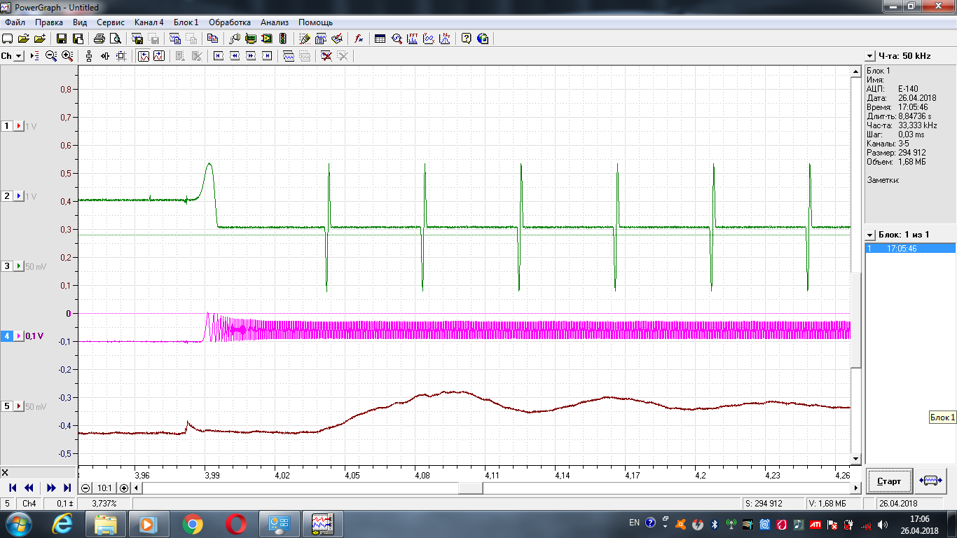
Рис.3. Осцилограма прямого контакторного пуску двигуна електроталі.

Т
t_{п}=0,3с

Коефіцієнт динамічності:
На рис.4 показана осцилограма розгону двигуна за умови його живлення від частотного перетворювача з установкою часу розгону 2с.
Аналіз отриманої осцилограми з живленням від частотного перетворювача показав практично відсутність динамічних навантажень в елементах механізму підйому за вставленого часу розгону. Встановлений час (t_{п}=2с) виявився цілком достатнім для виходу механізму підйому на усталену швидкість без додаткових динамічних навантажень.
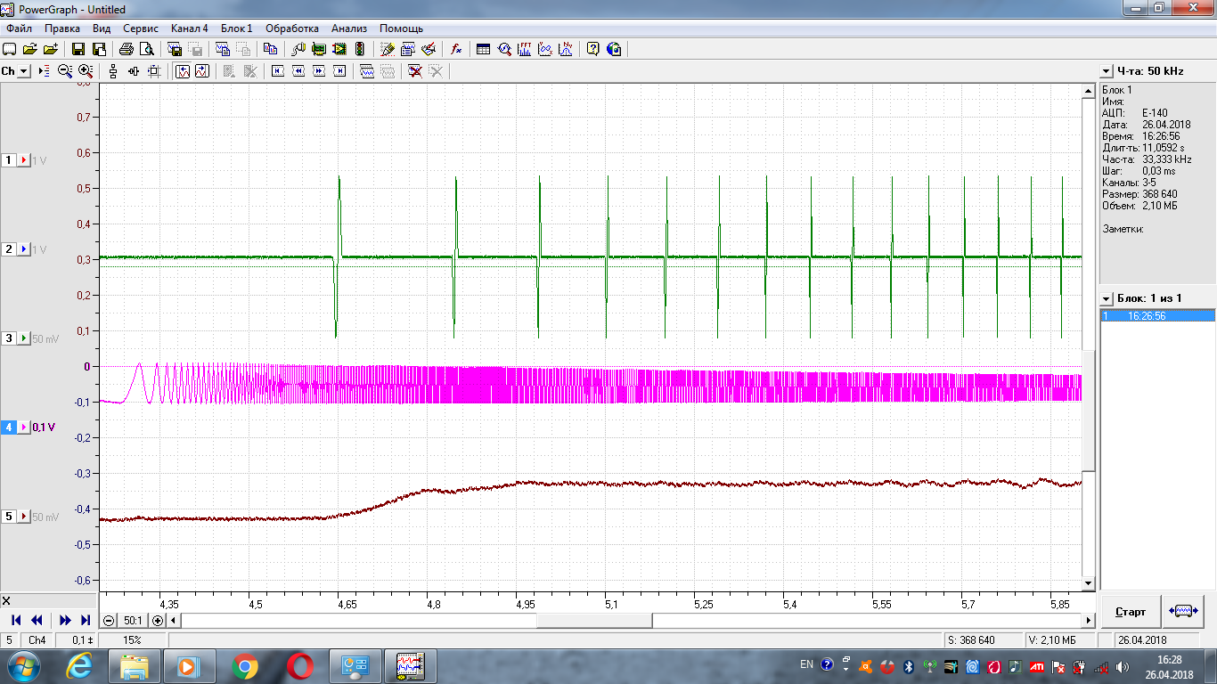
Т
Рис.4. Осцилограма пуску двигуна електроталі від частотного перетворювача.(t_{п}=2с)
t_{п}=1,6 c
y₁=y₂

Висновок: Доцільна модернізація вантажно-підйомних машин із застосуванням їх живлення від перетворювачів частоти, що надає можливість усунути додаткові динамічні навантаження в елементах приводу механізму підйому.
ЛІТЕРАТУРА:
Altivar 58 руководство .[Електронний ресурс] https://www.google.com.ua/search? q=Altivar+58+ руководство

